З В І Т
Хмільницького міського голови Юрчишина Миколи Васильовича
про роботу з грудня 2020 року по листопад 2021 року

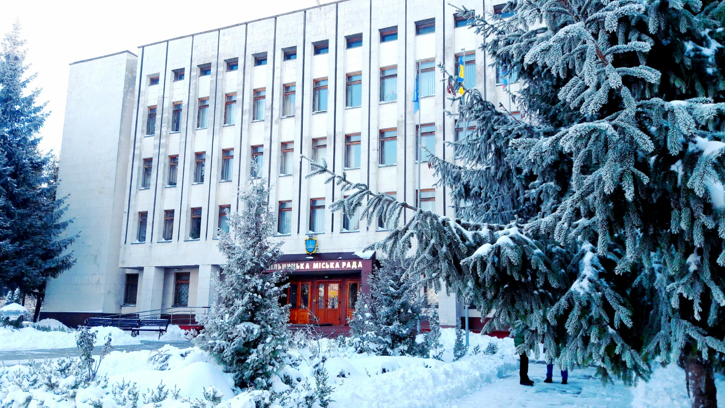

Шановна громадо!

Це мій перший публічний звіт перед усіма вами, як міського голови, передбачений Законом України «Про місцеве самоврядування в Україні».
Для Хмільницької громади 2021 рік став роком змін, наполегливої праці, прийняття непростих рішень у відповідь на серйозні виклики.
Для мене робота у час активної фази завершення реформи децентралізації влади та зміни моделі адміністративно – територіального устрою в Україні теж стала викликом, навчанням, пошуком не лише відповідей, а й правильних запитань. Але, виходячи уже з власного досвіду, відповідально заявляю: керівнику громади доводиться приймати чимало непопулярних рішень, щоб у стратегічній перспективі у мешканців громади був шанс на економічний та соціальний добробут.
Тому дякую депутатам Хмільницької міської та Вінницької обласної ради, народному депутату України Юрчишину П.В., членам виконкому міської ради, старостам, моїм колегам – посадовцям, усім небайдужим мешканцям громади, від яких увесь цей час я отримував підтримку, розуміння, пропозиції, ідеї, що, вважаю, сприяло гарному загальному підсумку нашої спільної праці.

ДЕЦЕНТРАЛІЗАЦІЯ ВЛАДИ
У результаті другого етапу децентралізації влади в Україні до складу Хмільницької міської територіальної громади входить місто Хмільник і 41 село, з яких 12 – це сільські населені пункти, які раніше відносились до Літинського району.
Загалом - понад 44 тисячі населення.
Для представництва інтересів більш ніж 17 тисяч жителів цих сільських територій у нас працює 7 старост, які є членами виконавчого комітету міської ради.
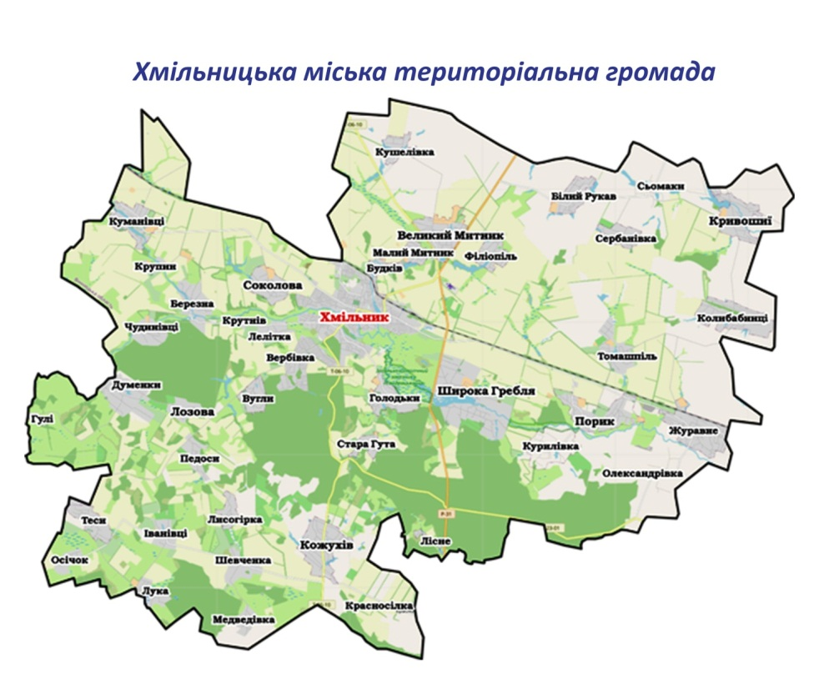
У нас не лише збільшилась кількість населення, територія управління та обслуговування, а й обсяг повноважень і зона відповідальності в усіх сферах життєдіяльності.
Відтак, свій звіт я не можу вважати відокремленим від звіту про діяльність усього депутатського корпусу міської ради, її виконавчого комітету та виконавчих органів міської ради.
У зв’язку з реорганізацією 14 сільських рад шляхом приєднання до Хмільницької міської ради проведено інвентаризацію майна, що перебувало у них на балансі.
Обстежено майже 200 об’єктів нерухомого майна (будівлі сільських рад, дитячих садочків, будинків культури, клубів, бібліотек, фельдшерських пунктів, амбулаторій, інші будівлі), та понад 300 об’єктів благоустрою, в тому числі:
202 дороги населених пунктів;
32 лінії вуличного освітлення;
36 пам'яток культурної та історичної спадщини;
46 кладовищ;
17 об’єктів зелених насаджень.
Здійснено інвентаризацію майна, що знаходилося в цих сільських радах, школах, дитячих садочках, клубах, бібліотеках.
Більшість доріг в населених пунктах не мають твердого покриття, потребують капітального ремонту та належного утримання (грейдування, підсипки).
Виявлено об’єкти нерухомого майна, які:
- не використовуються за призначенням;
- знаходяться в занедбаному стані;
- є непридатними до експлуатації;
- потребують капітального ремонту чи реконструкції.
Об’єкти нерухомого майна, що перейшли в комунальну власність нашої громади, у більшості випадків не мають правовстановлюючих документів ні на будівлі, ні на земельні ділянки, на яких вони розташовані. На ці об’єкти відсутні інвентаризаційні справи, технічні паспорти, документи із землеустрою.
А це означає, що на виготовлення відповідної документації на нерухомі об’єкти знадобляться час та значні кошти міського бюджету.

БЮДЖЕТ
Наповнення МІСЬКОЇ КАЗНИ - запорука життєздатності громади і благополуччя кожного її жителя. Тому це було і є основним завданням влади.
За 10 місяців ц.р. наша фінансова артерія отримала 306,7 млн грн доходів (з урахуванням трансфертів).
До загального фонду бюджету надійшло 292,6 млн грн, з них:
- міжбюджетні трансферти – майже 111 млн грн;
- податки та інші платежі – 181,6 млн грн, або 101,5 % уточненого плану.
Понад план надійшло 2,6 млн грн. Рівень виконання річного плану становить 82,3%.
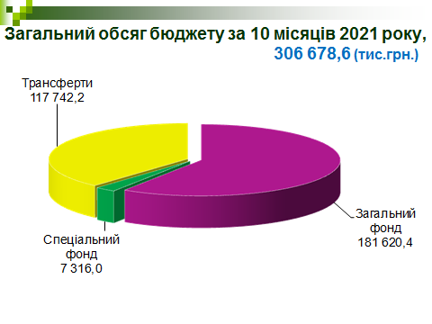
Найбільшу питому вагу, як і в попередні роки, займає податок на доходи фізичних осіб – 101,4 млн грн, або 103,6% плану звітного періоду. Проти відповідного періоду минулого року надходження збільшились на 13,8 млн грн.
Місцеві податки і збори (а це податок на майно, податок на землю, єдиний податок, транспортний податок) становлять майже 66 млн грн.
Доходи спеціального фонду місцевого бюджету склали понад 14,1 млн грн, з них:
- міжбюджетні трансферти – більше 6,8 млн грн;
- податки та інші платежі – 7,3 млн грн.
Видатки місцевого бюджету за 10 місяців склали понад 268,2 млн грн, що на 114,5 млн грн (або на 74,5 %) більше аналогічного показника 2020 року. Рівень виконання річного плану (зі змінами) становить 63,3 %.
Із загального обсягу видатки за захищеними статтями проведені в сумі 215,6 млн грн, або 88,9 % видатків загального фонду.
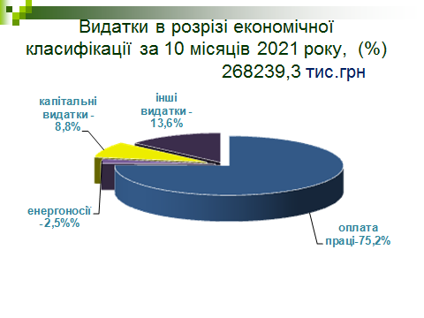
На освітянську галузь за 10 місяців використано 157,7 млн грн бюджетних коштів або 58,8 % загального бюджету, що на 81,5 млн грн, або на 107 % більше аналогічного показника 2020 року. Рівень виконання річного плану (зі змінами) – 69,1 %.
26,8 млн грн бюджетних коштів використано на житлово-комунальне господарство, будівництво та дорожній фонд, що на 3 млн грн більше аналогічного показника 2020 року.
11 млн грн, або 4,1 % загального обсягу бюджету становлять видатки на соціальний захист та соціальне забезпечення населення, що на 4,2 млн грн, або на 60,4 % більше аналогічного показника 2020 року. Рівень виконання річного плану (зі змінами) – 66,9 %.
Видатки на культурно - освітні заклади та заходи – 9,9 млн грн.
На проведення фізкультурно - спортивних заходів та утримання ДЮСШ – 3,4 млн грн.
На понад 1,5 млн грн профінансовано охорону навколишнього природного середовища.
335,2 тис грн використано на заходи із запобігання та ліквідації надзвичайних ситуацій та наслідків стихійного лиха.
Видатки міського бюджету на ОХОРОНУ ЗДОРОВ’Я за 11 місяців ц.р. становлять 10,5 млн грн.
Ще 6,6 млн грн – це субвенція на медицину з обласної і державної скарбниці.

ОХОРОНА ЗДОРОВ’Я
Медична допомога населенню надається комунальними некомерційними підприємствами, які лише у цьому році перейшли у міську комунальну власність:
- КНП «Хмільницький центр первинної медико-санітарної допомоги» (первинна медична допомога);
- КНП «Хмільницька центральна лікарня» (вторинна медична допомога);
- КНП «Хмільницька стоматологічна поліклініка» (також вторинна медична допомога);
- Комунальним підприємством «Хмільницька Центральна аптека №265».

Структура Хмільницького центру первинної медико-санітарної допомоги розроблялася з урахуванням кількісного складу населення кожного населеного пункту району.
У Центрі функціонує 8 амбулаторій загальної практики сімейної медицини, 12 фельдшерських пунктів, 11 пунктів здоров’я.
Працює 174 працівники, у т.ч.: 29 лікарів та 93 чол. середнього медперсоналу, які обслуговують 32,5 тисячі міського населення та понад 8,3 тисяч – сільського, з яких 6,5 тис – діти і майже 1,5 тис - підлітки.
Лікарі загальної практики сімейної медицини проводять виїзні прийоми громадян у сільських населених пунктах громади.
За програмою медичних гарантій, згідно договору з Національною службою здоров’я України, за 9 місяців Центр профінансовано на 20,5 млн грн, з них 185 тис грн - на придбання медичного обладнання.
Безоплатно передано комп’ютерну техніку вартістю 18 тис грн та закуплено принтери на 9,7 тис грн.
Центр безкоштовно отримав медикаменти вартістю понад 3 млн грн, з них вакцини для безкоштовної вакцинації населення від COVID-19 майже на 1,5 млн грн та 3725 миттєвих тестів для виявлення коронавірусної інфекції - на 567 тис грн.
З бюджету Хмільницької територіальної громади надійшло майже 2,4 млн грн, з яких 1,7 млн грн спрямовано на оплату рахунків за спожиті енергоносії.
Коштом місцевого бюджету пільгову категорію населення забезпечено медикаментами, які хворі одержують за рецептами лікарів. За 9 місяців такі витрати склали 347 тис грн.
З місцевого бюджету державному передано 20 тис грн субвенції на співфінансування у придбанні засобів індивідуального захисту, антисептичних препаратів, дезінфекційних засобів та обладнання для запобігання коронавірусу.
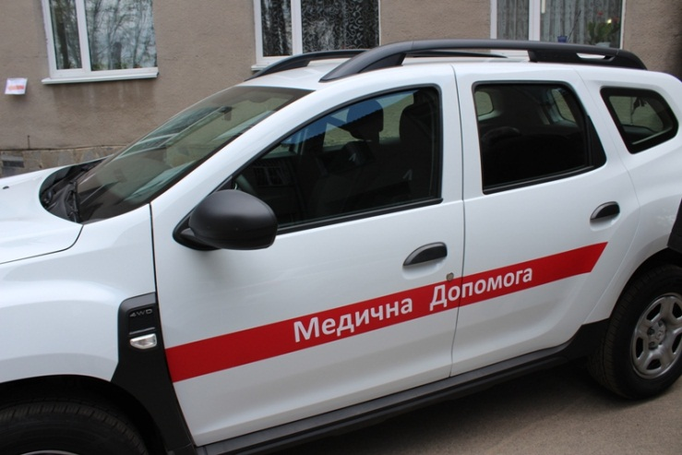
За кошти обласного та міського бюджетів для Порицької амбулаторії загальної практики сімейної медицини придбано медичний автомобіль «Renault Duster»: обласний бюджет виділив 500 тис грн, міський - 69 тис грн.

Закуплено 18 велосипедів для працівників фельдшерських пунктів - 49 тис грн.
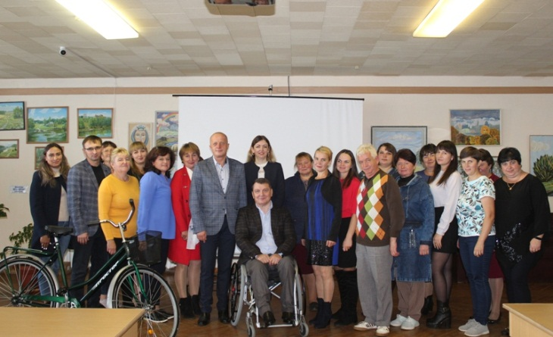
За рахунок власних надходжень Центру, а саме доходів від оренди, проведено капітальний ремонт коридору в приміщенні загальної практики сімейної медицини №1 м.Хмільника - 49,5 тис грн.

Вторинний рівень медичної допомоги надається Хмільницькою центральною лікарнею, відділення якої розраховані на 200 ліжок.
Цілодобову стаціонарну допомогу населенню надають 384 працівники - у т.ч. 70 лікарів та 151 чол. - середнього медперсоналу.
За 9 місяців госпіталізовано 4,5 тисяч хворих, понад 670 - прооперовано.
Через введення карантинних заходів, пов’язаних з пандемією COVID-19, надання планової стаціонарної та консультативної медичної допомоги обмежено.
Лікарню включено до переліку медзакладів, які визначені для госпіталізації пацієнтів з COVID-19. За поточний рік госпіталізовано 719 таких пацієнтів.
Є усі необхідні лікарські засоби, засоби індивідуального захисту та інші вироби медичного призначення для надання медичної допомоги хворим на коронавірусну хворобу. Заклад проводить діагностику коронавірусної інфекції методом імуноферментного аналізу (ІФА).
Від Національної служби здоров’я України за 9 місяців 2021 року надійшло 51,7 млн грн, з них на 1,3 млн грн закуплено медичне обладнання (аналізатор напівавтоматичний біохімічний, відеоларингоскоп, кисневий концентратор, компресор для забезпечення роботи дизельної апаратури, стерилізатори, термостат сухоповітряний та інші).
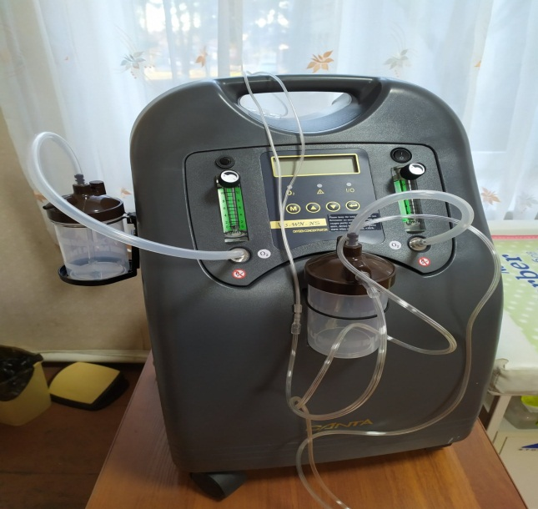
За сприяння народного депутата Юрчишина П.В. Хмільницькій центральній лікарні з державного бюджету додатково виділено 2 млн грн на придбання медичного обладнання (відеогастроскоп у комплекті, відеогістероскоп у комплекті, кольпоскоп цифровий, фотометр «МБА-540», електрокардіограф Біомед ВЕ-300А, автоматичний біохімічний аналізатор, кардіодефібрилятор, периметр настільний ПНР-2).
Для покриття витрат на оплату комунальних платежів з місцевого бюджету додатково виділено 6,4 млн грн.
Профінансовано заходи з реконструкції відділення екстреної (невідкладної) медичної допомоги – 4,5 млн грн; з них 1,5 млн грн – надав місцевий бюджет; 3 млн грн - субвенція з державного бюджету.
Роботу Хмільницької стоматологічної поліклініки, яка теж надає послуги вторинної спеціалізованої медичної допомоги, забезпечує 41 працівник, з них 15 лікарів та 14 осіб – це медичні сестри та зубні техніки.
Дохід від наданих послуг - 2,4 млн грн, з яких за рахунок лікувального відділення надійшло 1,8 млн грн, ортопедичного – 635 тис грн.
На цей час відбувається реорганізація закладу шляхом злиття з Комунальним некомерційним підприємством «Хмільницька центральна лікарня».
На умовах повного госпрозрахунку та самоокупності функціонує Комунальне підприємство «Центральна Хмільницька аптека №265», яке за 9 місяців реалізувало медичних препаратів на 1,5 млн грн.
Для забезпечення доступності лікарських засобів та виробів медичного призначення до сільського мешканця, починаючи з червня 2021 року, ми запровадили їх реалізацію через фельдшерів, з якими укладено відповідні договори. Таким чином, люди в селах мають можливість купувати необхідні медичні препарати прямо у фельдшерських пунктах.
За 9 місяців дохід від реалізації цих медикаментів склав 147 тис грн. Однак, тут головне - наближення послуги туди, де її раніше не було.
Сьогодні ця послуга вже доступна для жителів сіл Журавне, Березна, Голодьки, Курилівка, Соколова, Шевченка, Вугли, Порик.
Для участі у конкурсі Посольства Болгарії ми підготували і подали проєкт «Допомога в медичному обладнанні для м. Хмільника - найкраща інвестиція, яка рятує життя жителів та підтримує їх здоров’я». Проєкт знаходиться на розгляді конкурсної комісії.

КОМУНАЛЬНА ГАЛУЗЬ
Капітальні видатки становлять понад 23,5 млн грн загального обсягу бюджету.
Це дозволило нам завершити роботи з реконструкції та капітального ремонту об’єктів благоустрою міста, зокрема:
- дорожнього покриття частини дороги від вул. Літописної до вул. Шевченка – майже 4,8 млн грн;
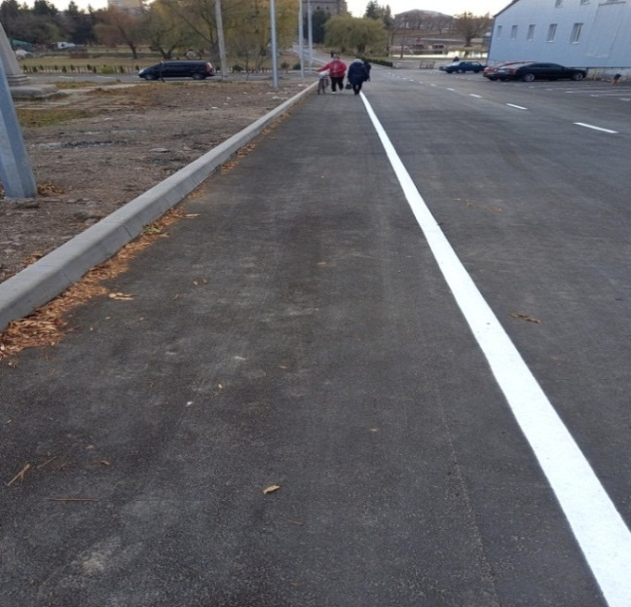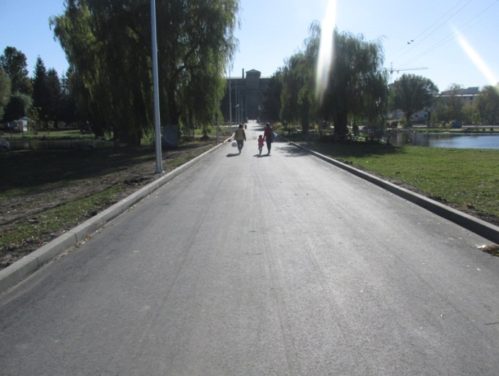
- дорожнього покриття та тротуару по провулку 1 Травня - понад 3,5 млн грн;
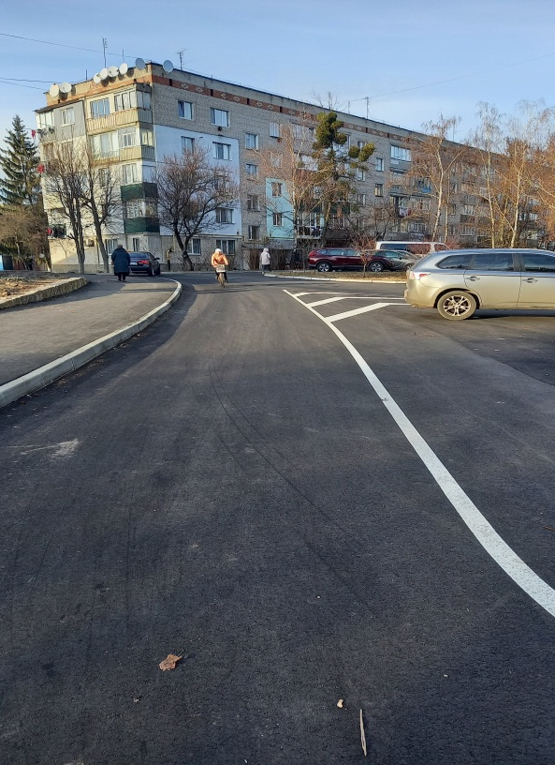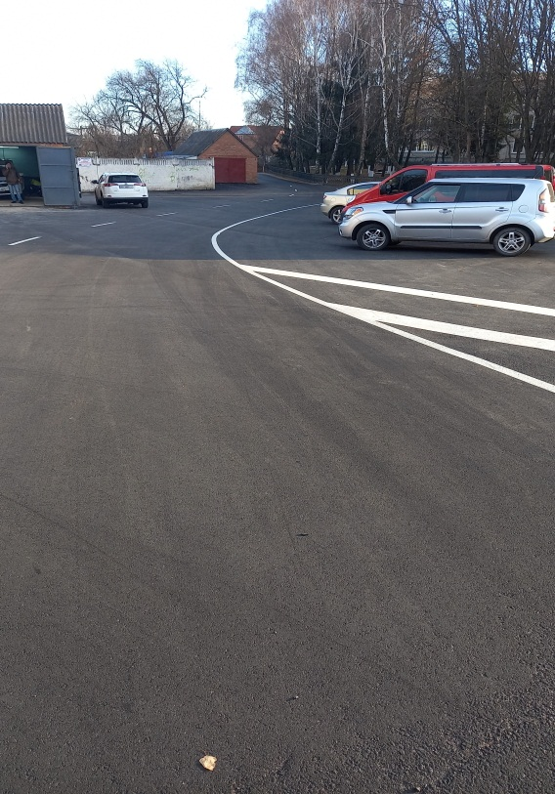
- зливової каналізації по Проспекту Свободи - майже 1,4 млн грн;
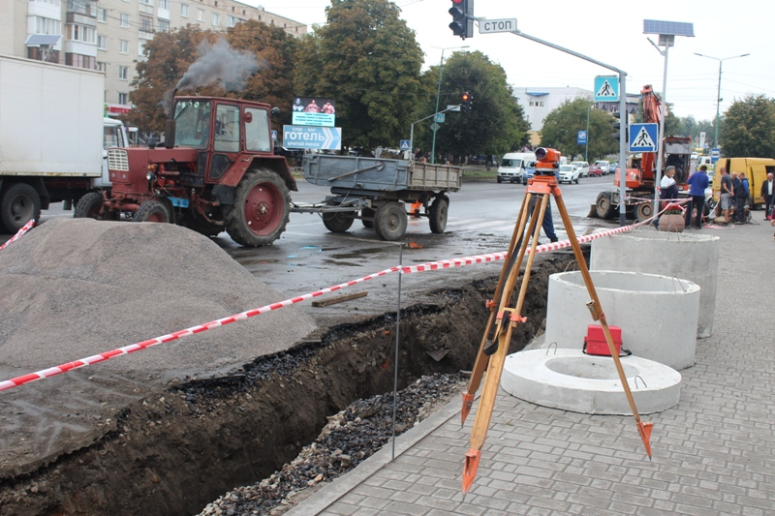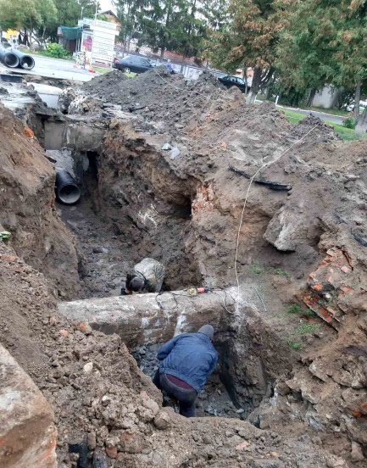

Продовжується капітальний ремонт:
- дорожнього покриття та тротуарів по вул. Кутузова: сума договору 25,1 млн грн;
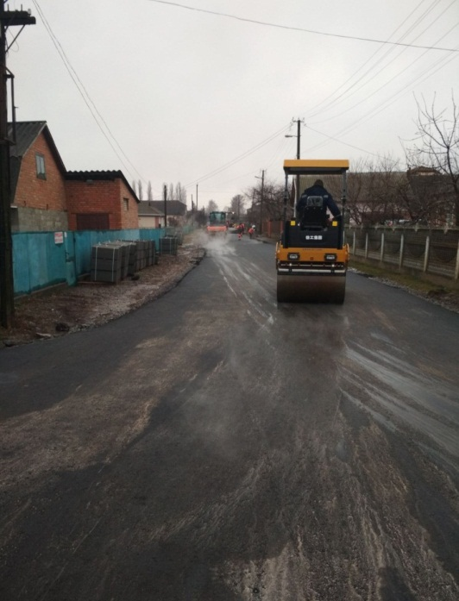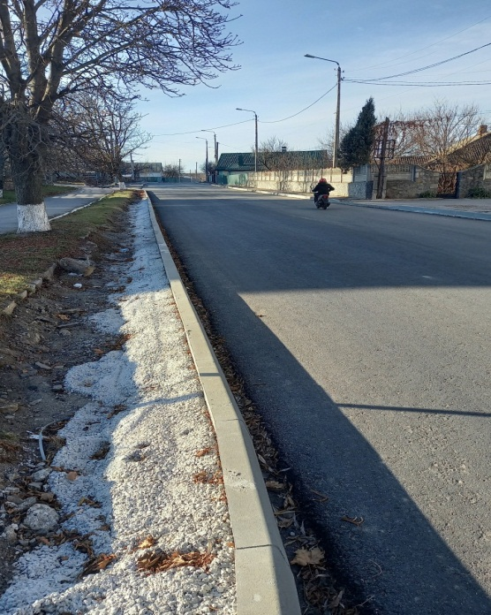
- водопроводу по вул.1 Травня (від вул.Суворова до вул.Шевченка) - сума договору 1,4 млн грн;
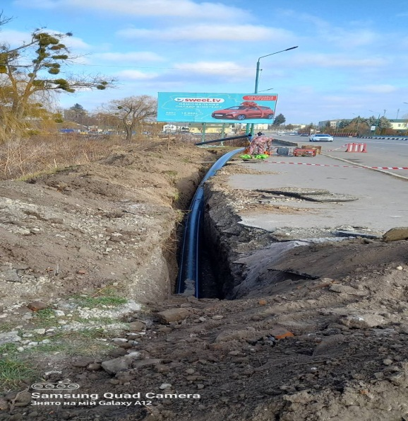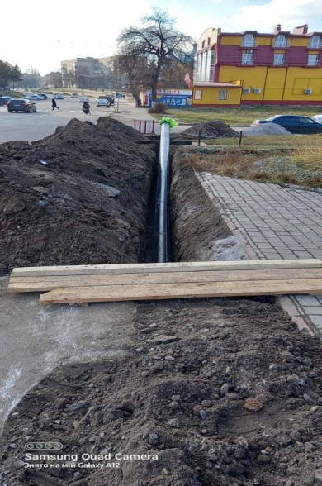
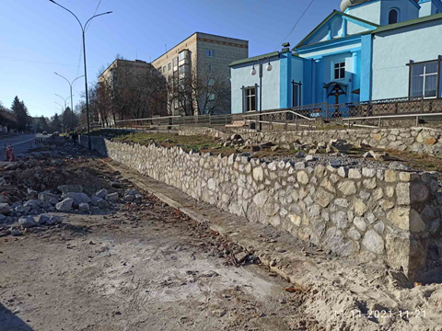
- підпірної стінки вздовж тротуару по вул. 1 Травня від вул. Кутузова - 723,4 тис грн;

Розпочато капітальні ремонти:

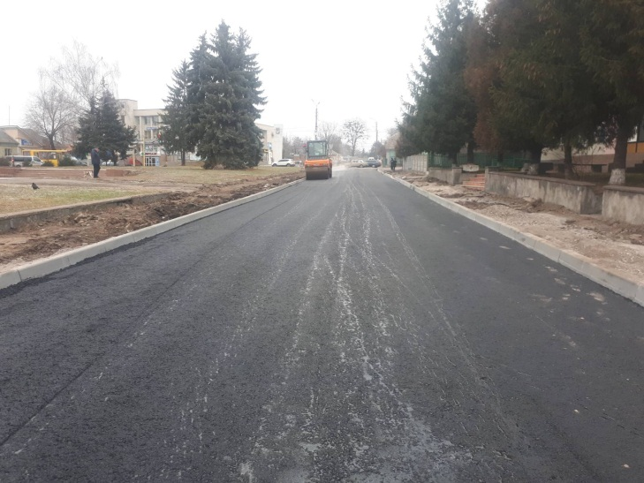
- дорожнього покриття частини вул. Столярчука від будинків №1 до №12, від №26 до №28 та частини вул. Соборності від №20 до №57 в м. Хмільнику (I черга) – 4,2 млн грн;

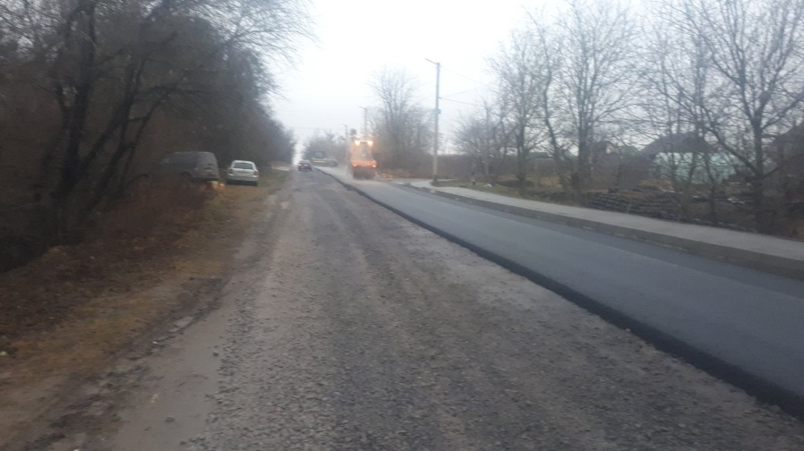
- частини дороги по вул.1 Травня від пам’ятника Б.Хмельницького до кінцевої зупинки маршруту №5 в м.Хмільнику (з коригуванням ПКД та проведенням її експертизи) - 4 млн грн;

- частини проспекту Свободи та частини вул. Шолом-Алейхема в м. Хмільник – понад 2,1 млн грн;

- частини дороги по провулку Кутузова та частини дороги по вул. Лисенка в м.Хмільнику (з коригуванням ПКД та проведенням її експертизи) – 878,1 тис грн.

Для КП «Хмільниккомунсервіс» придбано нову техніку: сміттєвоз з боковим завантаженням маніпулятора - понад 1,5 млн грн, трактори та причіпне і навісне обладнання до них - 5,8 млн грн.
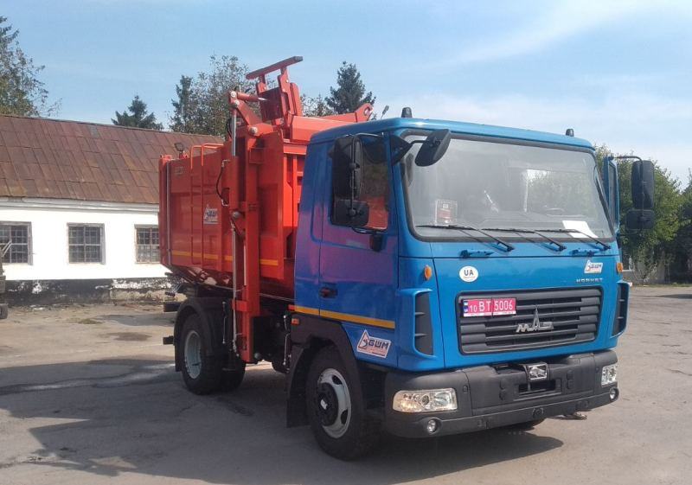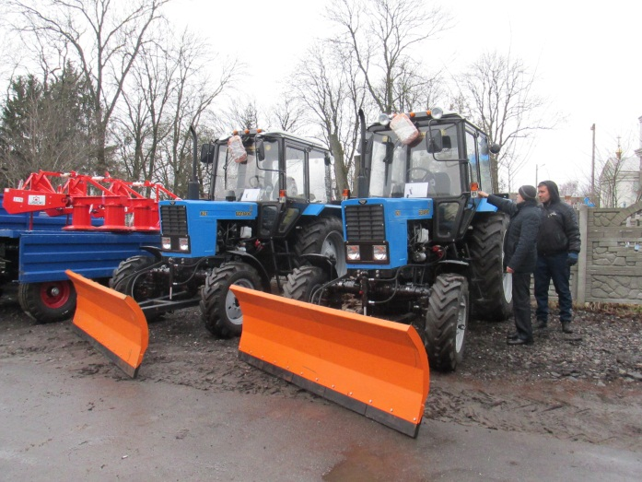

Через електронну торгову систему Рrozorrо.Продажі на електронних аукціонах продано один об’єкт нерухомого комунального майна: колишню адміністративну будівлю по вул. Пушкіна, 36.
До місцевого бюджету надійшло 1,6 млн грн.

Цьогоріч видатки на БЛАГОУСТРІЙ, санітарну очистку і озеленення міста обійшлися бюджету у майже 5,8 млн грн.
Утримання мереж зовнішнього освітлення (в т.ч. витрати на електроенергію для освітлення міста та ремонт мереж) - понад 3,3 млн грн.
Поточний ремонт частини лінії зовнішнього освітлення по вул. 1 Травня (від вул. Кутузова до пам’ятника Б.Хмельницького) в м.Хмільнику - 94 тис грн.
Посів та вирощування розсади однорічних квітів, висаджування їх на клумби і догляд за ними – 648,2 тис грн.
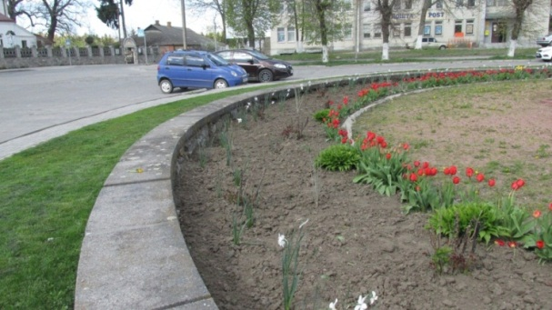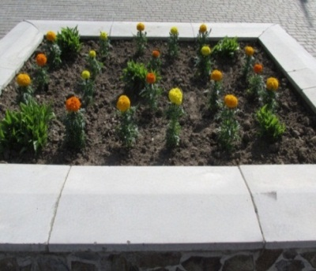
Видалення аварійних, сухостійних та фаутних дерев і таких, що досягли вікової межі – 350,2 тис грн.
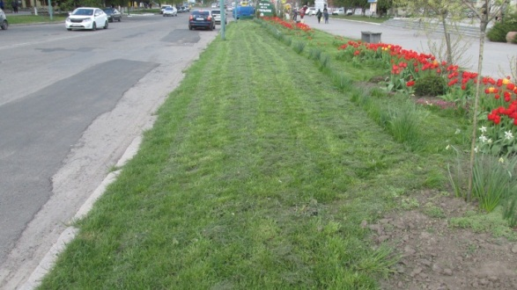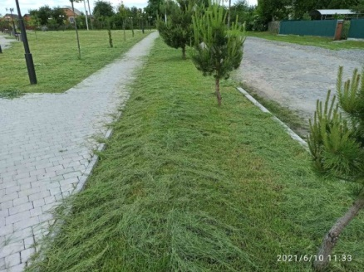
Викошування газонів та посів газонної трави на зелених зонах міста, трав та бур’янів за допомогою газонокосарок та кущорізів - 290 тис грн.
Обрізка зелених насаджень (формувальне, санітарне та омолоджувальне обрізування) – 280,6 тис грн.
Вивезення твердих побутових відходів з кладовищ - 90 тис грн.
Регулювання чисельності тварин, що не утримуються людиною - 200 тис грн.
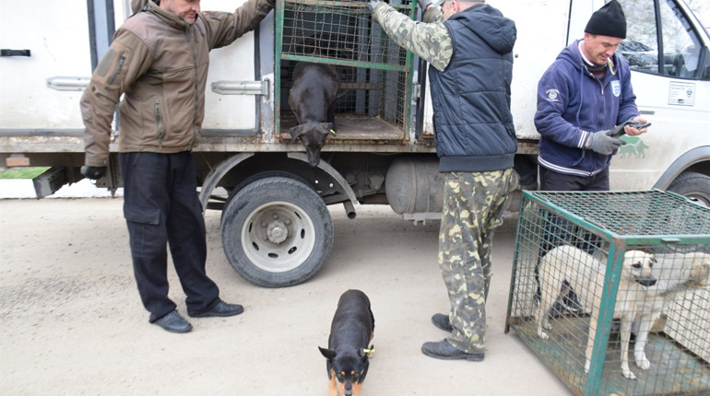
Для таких тварин на території населених пунктів Хмільницької громади уже будуються вольєри - сума договору 287,7 тис грн.

Для покращення ситуації у ДОРОЖНЬОМУ ГОСПОДАРСТВІ проведено:
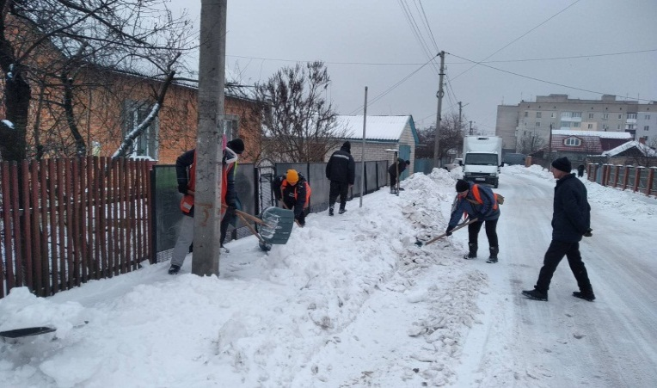
- поточний ремонт доріг та тротуарів – майже 3,3 млн грн;
- грейдування доріг, очистка доріг та тротуарів від снігу – 714,2 тис грн;
- нанесення дорожньої розмітки – 159,5 тис грн;
- утримання, технічне обслуговування світлофорів, електропостачання світлофорів – 114 тис грн;
- виготовлення, встановлення та ремонт дорожніх знаків та покажчиків на вулицях міста, табличок графіку руху пасажирського транспорту – 80 тис грн;
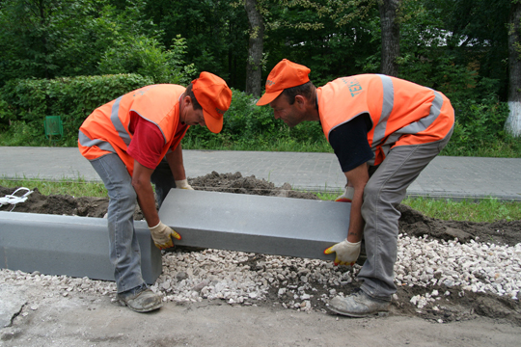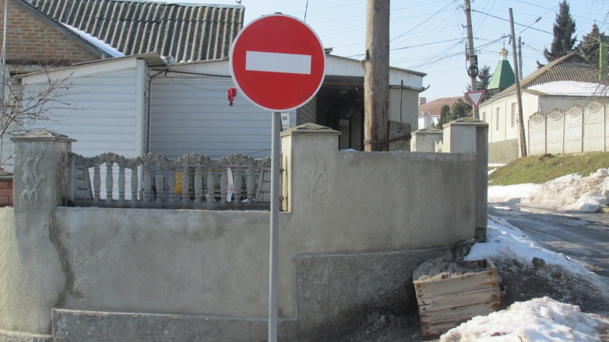
- придбання, встановлення та заміна дощоприймальних решіток та люків - 70 тис грн;
- встановлення та вирівнювання бортових каменів на тротуарних зонах міста Хмільника - 60 тис грн.
НА ТЕРИТОРІЯХ СІЛЬСЬКИХ НАСЕЛЕНИХ ПУНКТІВ коштом міського бюджету та за спонсорської підтримки:
- у зимовий період проводилося підсипання вулиць піщано-сольовою сумішю, розчистка доріг від снігу;
- грейдування, часткова щебенева підсипка та ямковий ремонт доріг;
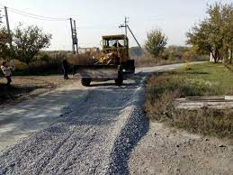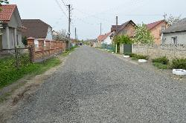
- упорядковувались території біля об’єктів соціального значення, місць загального користування;
- розчистка територій кладовищ, пам’ятників, братських могил від парослі, кущів та чагарників;
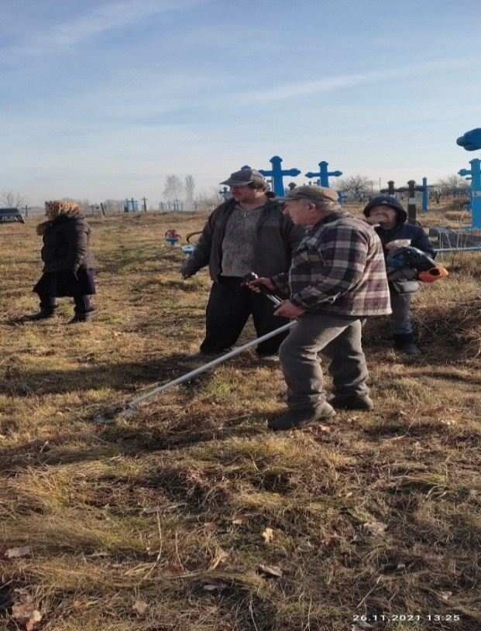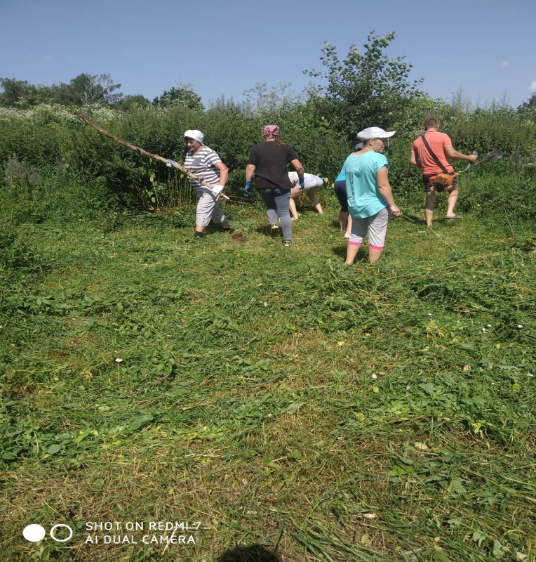
- скошування бур’янів та газонокосіння території;
- прибирання стихійних сміттєзвалищ, узбіччя доріг, під’їзних доріг та місць відпочинку;
- заключалися договори на вивезення твердих побутових відходів;
- видалялися аварійні дерева;
- заготовлялися саджанці та висаджувались дерева: горіхи, яблуні, липи, туї, ялинки, ялівці;
- облаштовувалися квітники та зелені зони.
Проведенно освітлення в с.Колибабинці по вул.Шкільна.
Відновлено вуличне освітлення сіл Білий Рукав, Сьомаки, Колибабинці. Замінено 35 ліхтарів та встановлено 5 фотореллє.
Проведено поточні ремонти системи вуличного освітлення у селах Великий Митник і Малий Митник (заміна ліхтарів, ламп, кабеля), ремонт та заміну лампочок вуличного освітлення в с.Куманівці.
У с.Широка Гребля частковий ремонт дороги (асфальтування) по вул. Центральна протяжністю 1 км., проведений за спонсорські кошти, обійшовся у понад 1 млн грн.
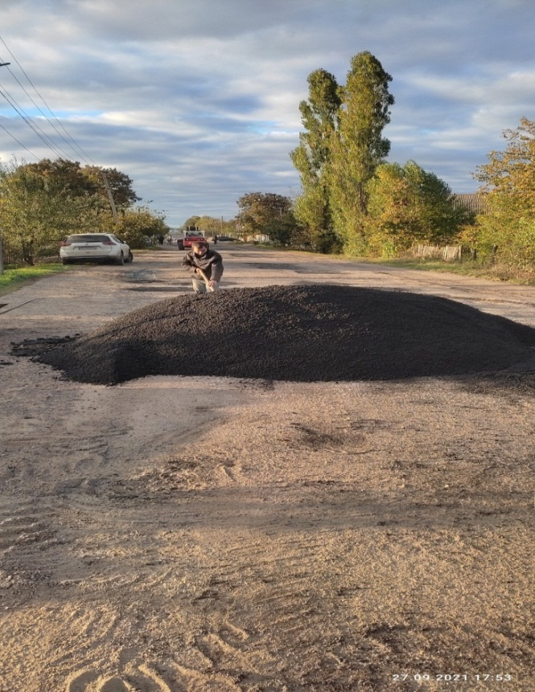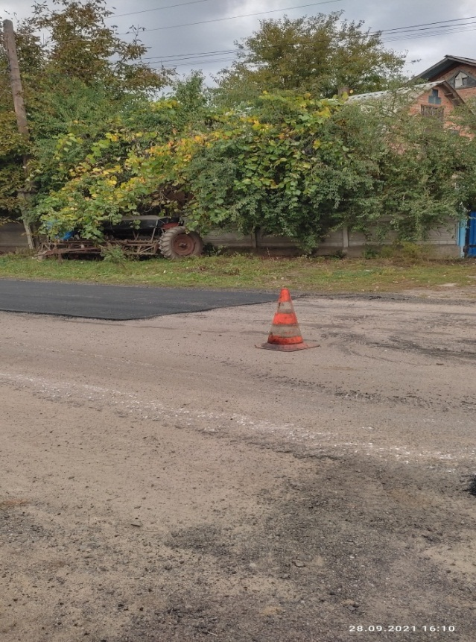
У с.Крупин вирішено наболіле питання ремонту дамби на мосту.
У с.Березна біля адміністративного приміщення працівників старостинського округу (колишньої сільської ради) збудовано пандус.
У с.Кривошиї зроблено капітальний ремонт автобусної зупинки.
У с.Великий Митник і с.Широка Гребля за ініціативи жителів та спонсорської допомоги проведено реконструкцію криниць загального користування.
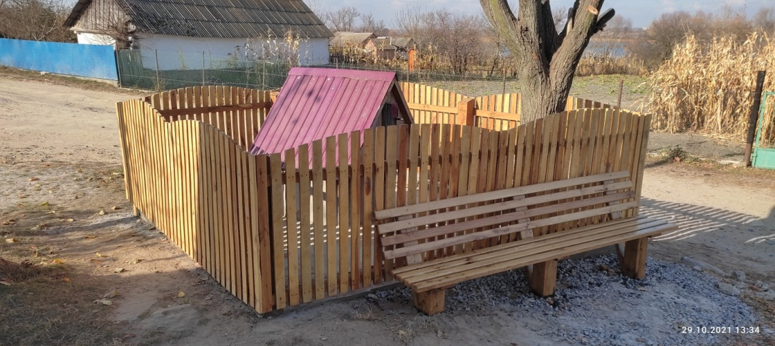
У с. Соколова за рахунок спонсорської допомоги:
- перекрито дах адмінбудівлі колишньої сільської ради;
- зроблено ремонт в адмінприміщенні працівників старостинського округу, закуплено меблі та стільці;
- надано будівельні матеріали для ремонту «Хати «Стефанія» та для ремонту підлоги в шкільних класах (лінолеум, плитка, клей);
- закуплено газонокосарку.

ЗЕМЕЛЬНА СФЕРА
Після створення Хмільницької громади площа земель комунальної власності суттєво змінилася: було 2 049,34 га території м.Хмільника, стало - 63 590,20 га, які належать міській громаді сьогодні.
Під час роботи з землевпорядною документацією сільських населених пунктів стало зрозуміло, що у жодній колишній сільській раді немає всієї необхідної документації із землеустрою, яка передбачена чинним законодавством.
Плата за землю – одне з основних джерел наповнення місцевих бюджетів. Від обсягів отриманих надходжень залежить рівень фінансування заходів із вирішення соціально-економічних питань на території громади.
Тож одним із ключових питань у 2021 році було впорядкування земельних відносин із офіційними існуючими землекористувачами, власниками та тими суб’єктами господарювання, які використовують землю в сільській місцевості без належного оформлення.
Постійно проводилась і продовжується активна та об’ємна робота щодо узаконення права користування землею з тими власниками майна на території сіл та міста, які фактично користуються землею, але досі офіційно її не оформляли.
У результаті впродовж року додатково укладено 123 нові договори оренди землі, щорічна орендна плата за які - понад 2 млн грн.
На 255 тис грн щорічної орендної плати поновлено 64 існуючі договори, термін яких закінчувався.
Задля узаконення правовідносин в галузі земельної сфери опрацьовано 3478 заяв та звернень, з яких 702 заяви стосуються відведення громадянам земельних ділянок для ведення особистого селянського господарства. Це ділянки різних площ: від 10 соток до 1,0 гектара, якими люди користувались також без їх офіційного оформлення.
За самовільне використання землі без належного оформлення 8 недобросовісних землекористувачів розглядалися на комісії з визначення та відшкодування збитків до бюджету.
Сума збитків становить 770 тис грн. До бюджету вдалося повернути 443 тис грн.
На 12 земельних ділянок організовано аукціони щодо продажу права оренди. Це території міста Хмільника площею 8 350 кв м, які раніше не були раціонально задіяні і пустували. Загальна сума орендної плати, що надійшла до бюджету після їх передачі в користування – майже 520,3 тис грн.
У результаті аукціону за деякі земельні ділянки орендна плата, за яку продано оренду, порівняно зі стартовою ціною, зросла в 14,6 разів.
На аукціоні за понад 2,3 млн грн продано у власність ділянку, за яку раніше на надходили жодні платежі та податки.
Сьогодні проводимо інвентаризацію земель водного фонду, на яких розташовані ставки. Маємо на меті виявляти і притягувати до відповідальності несумлінних користувачів за самовільне використання таких об’єктів, а також - виставляти ці ділянки на аукціон для узаконення оренди.
Готуємо документації з землеустрою на 18 земельних ділянок в межах м. Хмільника різного цільового призначення, такі як комерція та промисловість, та – на 30 земельних ділянок в сільській місцевості - сільськогосподарського призначення.
Замовлено виготовлення документацій із землеустрою:
- 24 – для встановлення меж сіл, вартість роботи – 276,5 тис грн;
- 24 - нормативно грошову оцінку сіл – 314 тис грн;
- 8 – для встановлення меж сіл і 8 - нормативно грошову оцінку сіл (доопрацьовуємо розпочату сільськими радами роботу);
- інвентаризацію всіх польових доріг та полезахисних смуг з метою передачі їх основному користувачу масиву поля – 372,4 тис грн;
- електронну базу даних обліку сільськогосподарських земель – 47 тис грн.
На веб-сайті міської ради оприлюднено перелік об’єктів комунальної власності громади, що підлягають приватизації у 2021 році та вільні від забудови земельні ділянки комунальної власності, на які плануються торги.

ПРАВОВА РОБОТА
За період 2021 року Хмільницька міська рада була стороною у більш ніж 150-ти судових справах різних категорій, учасниками яких були громадяни міської громади.
За використання земельних ділянок без правовстановлюючих документів до міського бюджету повернуто понад 95 тис грн.
За рішенням Господарського суду Вінницької області
від 19.10.2021 року ТОВ "Вей Макс Київ" має відшкодувати на користь Хмільницької міської ради несплачену орендну плату в розмірі майже 2 млн грн.
Іншою ухвалою Господарського суду Вінницької області, прийнятою також у жовтні ц.р., затверджено мирову угоду, за умовами якої ТОВ "Хорсан Енерджі" до 31 грудня 2021 року має сплатити на користь Хмільницької міської ради понад 498 тис грн – збитків, нанесених за час тимчасового невикористання земельної ділянки.
Рішення Господарського суду Миколаївської області зобов’язує ТОВ «Юг Агро-Ойл Трейд» сплатити до міського бюджету несплачену орендну плату за час тимчасового невикористання земельної ділянки в розмірі 856,6 тис грн.
У межах судового провадження було накладено арешт на все нерухоме майно ТОВ «ЮГ Агро-Ойл Трейд». Наразі в межах виконавчого провадження відповідними підрозділами Міністерства юстиції проводяться торги щодо реалізації нерухомого майна за адресою: м.Хмільник, вул. Північна, 69, на користь стягувача - Хмільницької міської ради.
Як бачимо, судова тяганина з боржниками має сенс: до бюджету має повернутися 2,6 млн грн.

ЦИВІЛЬНИЙ ЗАХИСТ
Для усунення можливих ризиків виникнення надзвичайних ситуацій, зумовлених підтопленням територій на вулицях Хмільника: Абрикосова, Крутнівська, Довженка, Вербівська, виділено кошти на виготовлення проектно-кошторисної документації з облаштування систем водовідведення - 50 тис грн.
Щоб підвищити рівень готовності органів управління та сил цивільного захисту проведено одне командно-штабне навчання і два командно-штабні тренування. На підприємствах та установах громади організовано 6 спеціальних об'єктових навчань. 4 виїзні навчання пройшли із залученням фахівців навчально-консультаційного пункту навчально-методичного центру цивільного захисту та безпеки життєдіяльності у Вінницькій області.
Для забезпечення роботи рятувального посту комунального підприємства «Хмільниккомунсервіс» виділено 218 тис грн.
На дезінфекцію об’єктів комунальної власності та поверхонь у приміщеннях загального користування на території громади для запобігання захворюванню на COVID-19 задіяно 200 тис грн.
На придбання спеціального обладнання, засобів з обробки приміщень і територій, засобів захисту, санітарну обробку приміщень витрачено 100 тис грн.
На забезпечення засобами індивідуального захисту органів дихання, шкіри непрацюючого населення, яке проживає в прогнозованій зоні хімічного забруднення, особового складу служб цивільного захисту, оперативної групи виконавчих органів міської ради – 10 тис грн.
Профінансовано виконання регламентних робіт з перевірки працездатності системи оповіщення та інформування.
Загалом заходи щодо цивільного захисту обійшлися міському бюджету у 601 тис грн.
На забезпечення мобілізаційної підготовки, заходів пов’язаних із виконанням військового обов’язку, призовом наших земляків на військову службу до лав Збройних Сил України та інших військових формувань виділено 170 тис грн.
Надано фінансову підтримку Хмільницькому районному управлінню Головного управління Державної служби з надзвичайних ситуацій України у Вінницькій області, державній пожежно-рятувальній частині на придбання паливно-мастильних матеріалів) - 60 тис грн та 160 тис грн для утеплення зовнішніх стін будівлі.
Вже виконано значний комплекс робіт:
- замінено вікна,
- частково замінено внутрішні двері на енергоощадні;
- здійснено утеплення фасаду;
- фарбування зовнішніх стін будівлі та підмурку.
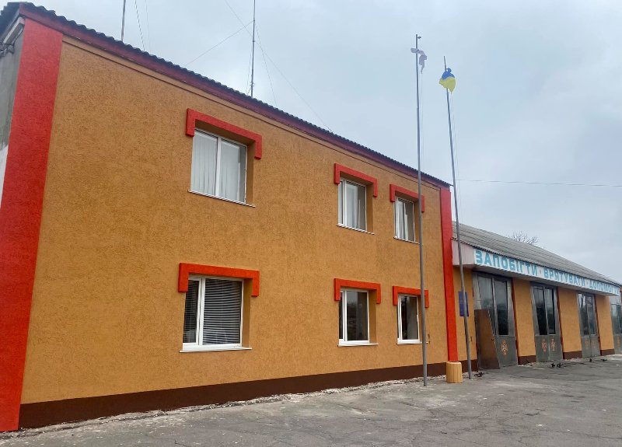
Підписано меморандум про співпрацю між Хмільницьким районним відділом поліції Головного управління Національної поліції у Вінницькій області та Хмільницькою міською радою, кінцева мета якого - впровадження і реалізація на території громади двох проектів:
1) створення системи відеонагляду та відеоаналітики;
2) «Поліцейський офіцер громади».
У рамках виконання запланованих завдань:
- у місцях масового перебування людей та поблизу особливо важливих об’єктів закуплено та встановлено відеокамери для організації дистанційного контролю та моніторингу підрозділами поліції - 350 тис грн;
- надано фінансову підтримку правоохоронним органам для придбання палива та ремонту автотранспорту - 150 тис грн;
- завершується ремонт та облаштування двох поліцейських станцій в селах Порик і Кожухів;
- для придбання службових автомобілів майбутнім офіцерам поліції, які працюватимуть в інтересах громади на створених поліцейських станціях, з міського бюджету спрямовано 1,1 млн грн. Наразі закупівлю автомобілів завершено.

РОЗВИВАЄМО ЗОНИ ВІДПОЧИНКУ
Ми продовжуємо оновлення міського парку для створення комфортного відпочинку хмільничан і гостей міста. Цьогоріч видатки на утримання міського парку - 484 тис грн.
Для залучення хмільничан до здорового способу життя у міському парку побудовані та відкриті нові локації, де проводяться фізкультурно-оздоровчі заходи різних груп населення:
- волейбольний майданчик зі штучним покриттям - 574 тис грн;
- майданчик з ворткауту - 200 тис грн;
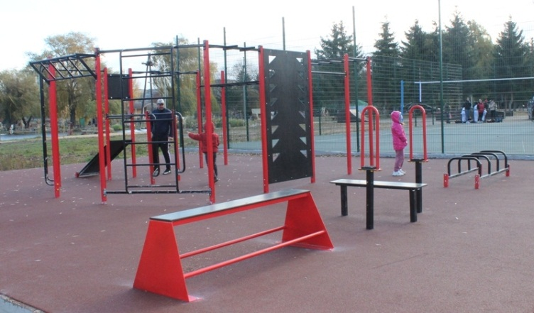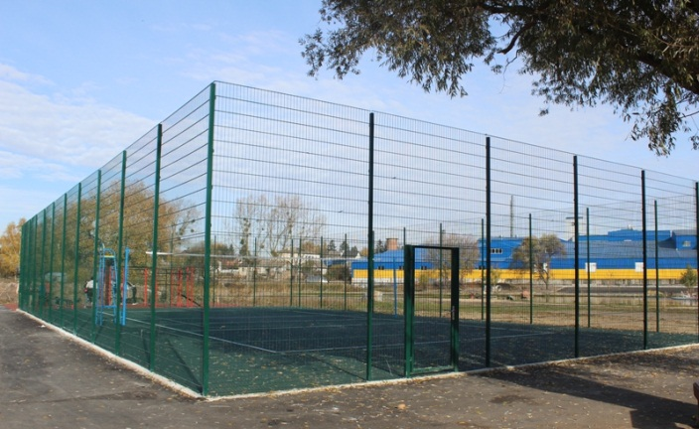

- майданчик за програмою Президента України «Активні парки».
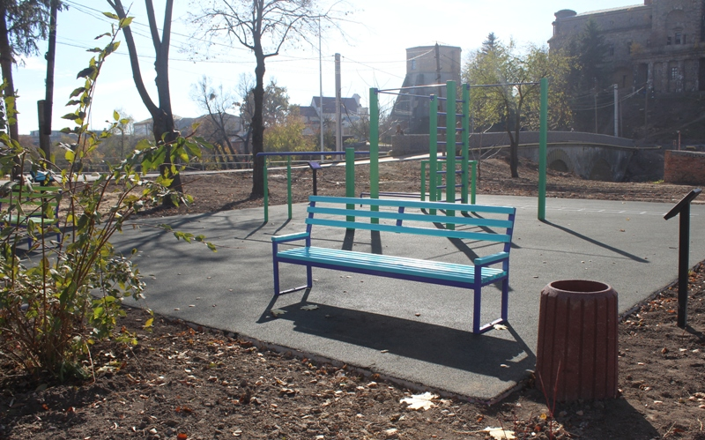
Цьогоріч у парку було проведено ряд різноманітних заходів, під час яких жителі громади мали змогу скористатися водним туризмом на річці Південний Буг.
Відбувається переговорна процедура щодо закупівлі дитячих ігрових майданчиків включно з доставкою, передачею у зібраному вигляді та встановленням на території міського парку - 1 млн грн.
Реалізовано громадські проєкти в рамках Бюджету участі:
- «Спортивний майданчик для усіх хмільничан у міському парку ім. Т.Г.Шевченка» - 166 тис грн;
- «Облаштування громадського простору на прибудинковій території по вул.Пушкіна, 137 в м.Хмільнику» - 81,4 тис грн;
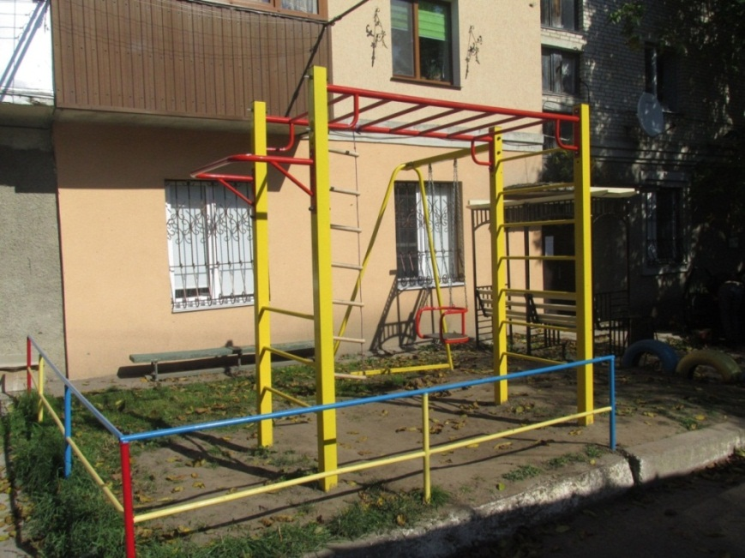
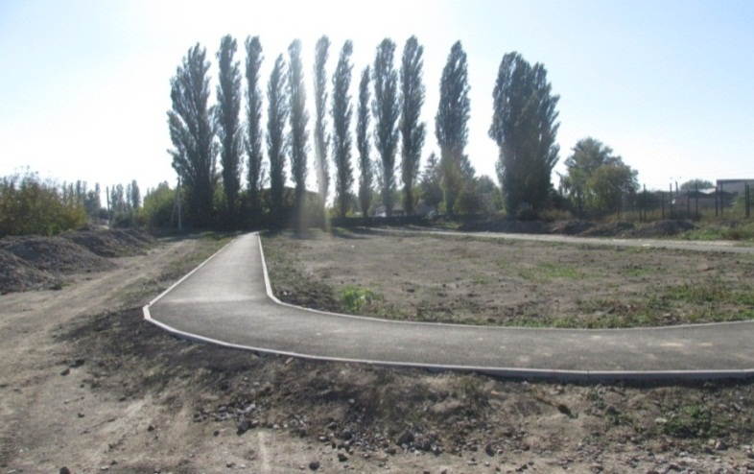
- «Активна доріжка на вул. Лисенка» - 164 тис грн;

Цьогоріч активними мешканцями громади на конкурс подано 38 проєктних заявок, серед яких комісія визначила 10 проєктів - переможців:
5 – будуть реалізовані у м. Хмільнику, по 1 – у селах Соколова, Великий Митник, Журавне, Порик, Куманівці. Загальна вартість цих 5-ти проєктів - майже 2 млн грн. Вони будуть реалізовані в наступному році.
Мешканці сільських територій разом зі старостами теж активно долучаються до благоустрою і створення комфортних місць відпочинку у своїх селах.
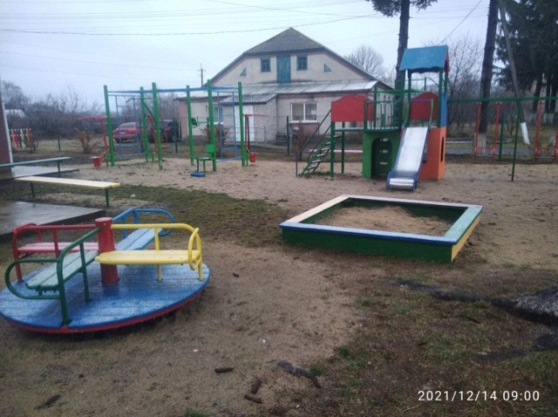
Нову локацію спортивно – ігровий майданчик встановлено у с.Великий Митник – 140 тис грн.
Для встановлення парканчику, 4-х вуличних лавок, велопарковки, камер відеонагляду, дитячої вбиральні, облаштування пісочниці біля спортивно-ігрового майданчика в центрі с.Великий Митник залучено 20 тис грн коштів громади села.
Вуличні тренажери для молоді та дорослих з’явилися в с.Малий Митник – понад 93 тис грн.
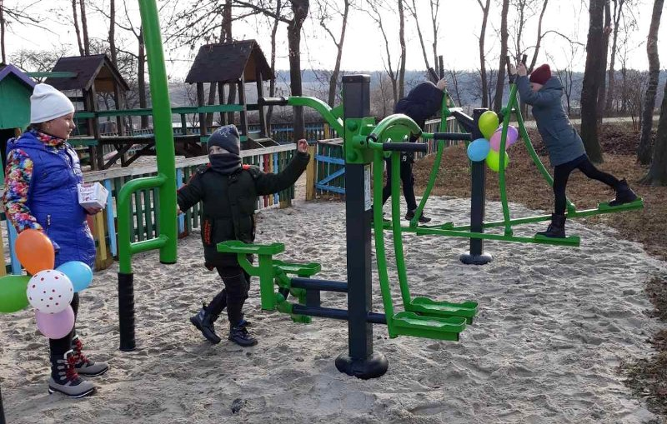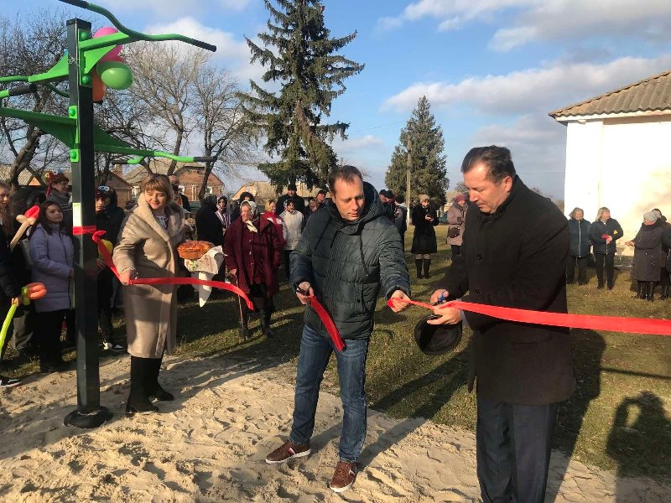
У с.Філіопіль встановлено дитячий ігровий майданчик вартістю 65 тис грн. Залучено 3 тис грн коштів жителів громади села.
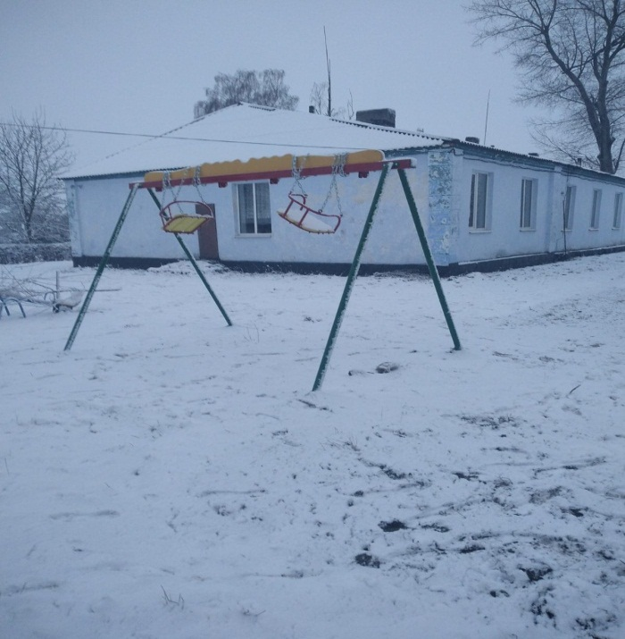
У с.Кожухів за підтримки депутата Вінницької обласної ради Терещука Руслана Васильовича встановлено майданчик для малюків та спортивний майданчик для молоді.
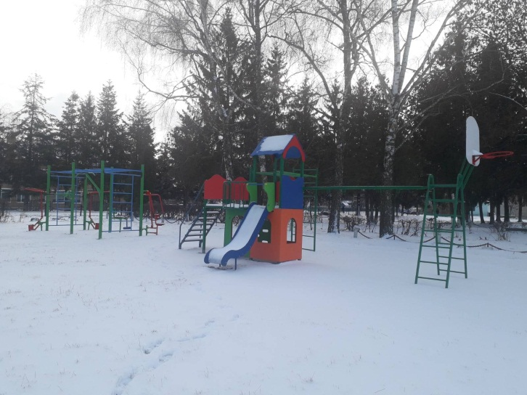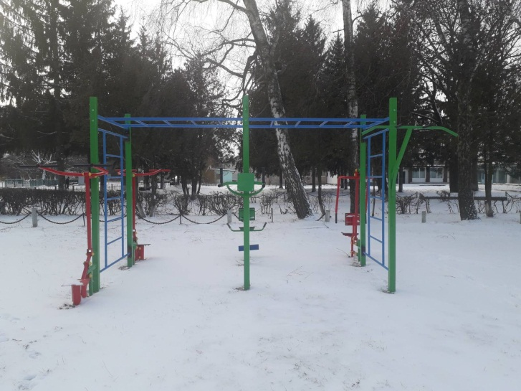
У с. Голодьки організовано встановлення господарським способом дитячого ігрового комплексу, який був виграний по конкурсу розвитку громад від Хмільницької районної ради ще у 2017 році, але через недбальство тодішнього місцевого керівництва не був застосований за призначенням. Залучено кошти жителів громади села для закупівлі щебеню, відсіву, цементу для встановлення деталей майданчика.

МІСТОБУДУВАННЯ
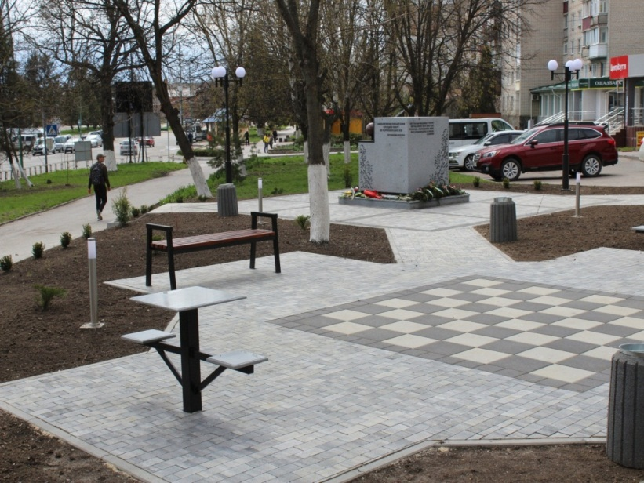
Проведено конкурс на визначення кращої ескіз-ідеї пам'ятного знаку хмільничанам - ліквідаторам наслідків аварії на ЧАЕС, виготовлено проектну документацію, та в результаті встановлено пам'ятний знак на Проспекті Свободи в м.Хмільнику. Його урочисте відкриття відбулося 26 квітня ц.р. Загальна вартість робіт – 579,2 тис грн.
Визначено переможця конкурсу на кращу ескіз-ідею пам'ятного знаку учасникам АТО та ООС, реалізація якого планується в наступному році.
На етапі завершення виконання топографо-геодезичних робіт з виготовленням топографічної зйомки М1:2000 території м.Хмільника загальною вартістю – 780 тис грн.
Продовжується розробка містобудівної документації: Генерального плану та Плану зонування (зоннінгу) с.Соколова.

ІНВЕСТИЦІЙНА ПРИВАБЛИВІСТЬ
За сприяння народного депутата України Юрчишина П.В. міському бюджету на соціально-економічний розвиток Хмільницької міської територіальної громади передбачено субвенцію з державного бюджету в сумі 32 млн грн.
Розроблено та схвалено Статут міської територіальної громади та Маркетингову стратегію Хмільницької міської територіальної громади до 2027 року.
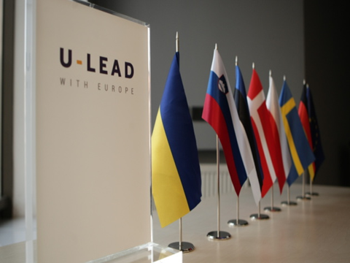
У рамках реалізації Маркетингової стратегії завершено процес формування бренду Хмільницької міської громади - знаку, який позначає її унікальність.
За сприяння проекту міжнародної технічної допомоги «Партнерство для розвитку міст» (Канада) та громадської організації «Право» розроблено та затверджено брендбук «Візуалізація бренду Хмільницької міської територіальної громади».
За підтримки Програми «U-LEAD з Європою» упродовж року проводилась грунтовна робота з формування проєкту Стратегії розвитку Хмільницької міської територіальної громади до 2027 року. Наразі процес розробки Стратегії знаходиться на завершальному етапі. У 1 кварталі наступного року документ буде винесено спочатку на громадське обговорення, а потім на розгляд міської ради.
Підготовлено Програму економічного і соціального розвитку Хмільницької міської територіальної громади на 2022-2024 роки, тоді як раніше така програма приймалася лише на рік.
Хмільницька громада відібрана для отримання субвенції з державного бюджету місцевим бюджетам на реалізацію заходів для доступності інтернету мешканцям сільських територій та на розвиток мережі центрів надання адміністративних послуг.
Уже підключено інтернет у селах: Кривошиї, Колибабинці, Думенки, Педоси, Сербанівка, Іванівці, Теси, Чудинівці – 583,4 тис грн. В інший спосіб забезпечено доступ до мережі інтернет соціальних об’єктів у селах Білий Рукав і Сьомаки.
Ми взяли участь у Програмі EGAP, яку оголосив Фонд Східна Європа. У результаті громада отримає допомогу в реалізації Програми «Електронне врядування задля підзвітності влади та участі громади», спрямованої на впровадження та забезпечення ефективної роботи цифрових інструментів у громаді, підвищення цифрової грамотності населення; покращення якості надання публічних послуг, у тому числі через впровадження електронних сервісів та подальшого розвитку громадянського суспільства.
У підсумку проекти, які були подані виконавчими органами міської ради і реалізовуються у 2021 році, залучили на розвиток міської громади 28,3 млн грн. інвестиційних коштів.

СІЛЬСЬКЕ ГОСПОДАРСТВО
На території громади у галузі сільського господарства працюють 52 сільськогосподарські підприємства, в тому числі, 29 - фермерські.
Тваринництвом займаються 8 господарств різних форм власності, із них 8 - молочним скотарством, одне - свинарством.
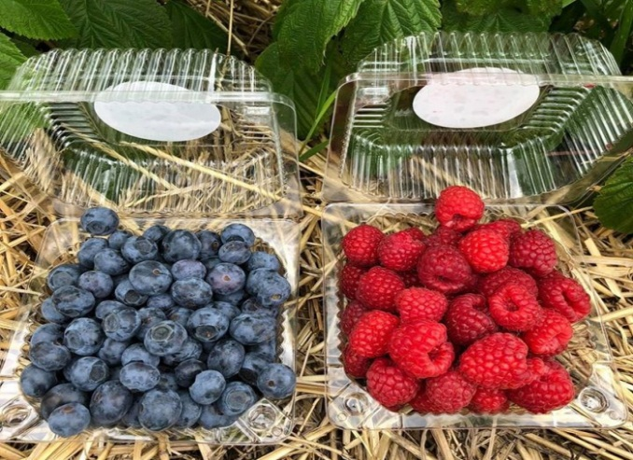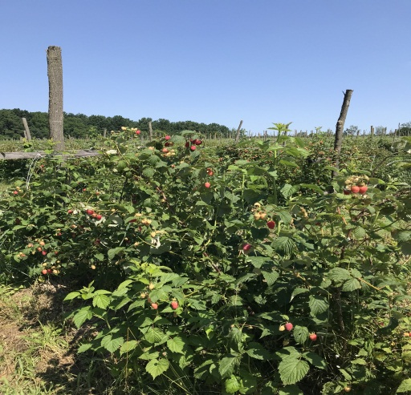
Найбільшими у громаді сільськогосподарськими виробниками за площею оброблюваних угідь є:
ТОВ «Хмільницьке», АПНВП «Візит», філія Мічуріна ТОВ «Зернопродукт», філія «Південний Буг» ТОВ СП «Нібулон», філія «Хмільник» ТОВ СП «Нібулон», ТОВ МП «АЛЬФА», ТОВ «Лайф Інвест».
Урожай 2021 року зібрано по Хмільницькій громаді:
- озимої пшениці 34 061 т., урожайність - 67 ц/га;
- озимого ріпаку 6 952 т., урожайність - 37 ц/га;
- ярої пшениці 601 т., урожайність - 62 ц/г;
- ярого ячменю 568 т., урожайність - 57 ц/га;
- гречки 198 т., урожайність - 20 ц/га;
- соняшнику 20 945 т., урожайність - 34 ц/га;
- вівса 120 т., урожайність - 46 ц/га;
- сої 9 579 т., урожайність - 33 ц/га.
Збирання кукурудзи проведено на площі 7092 га, що становить 97% загальної площі посівів кукурудзи. Зібрано 85 946 т., при урожайності 121 ц/га.
Під урожай 2022 року сільськогосподарськими підприємствами громади посіяно:
- озимих культур 6 588 га, в т. ч. озимої пшениці 5865 га;
- озимого ячменю 723 га;
- озимого ріпаку 1831 га;
- жита на зелений корм 482 га.
Зареєстровано 69 фізичних осіб - пасічників і один суб’єкт господарювання, які мають у своїх домоволодіннях пасіки та яким оформлено допомогу (дотацію) на утримання бджолосімей понад 429 тис грн з державного бюджету.

Ми КОНСУЛЬТУВАЛИ та інформували суб’єктів господарювання:
- про спеціальну бюджетну дотацію за утримання корів усіх напрямів продуктивності одержувачам, у власності яких перебуває від п’яти корів, ідентифікованих та зареєстрованих відповідно до законодавства станом на 1 липня поточного року в розмірі 5 тис грн за кожну, але не більше 250 тис грн;
- про дотацію за приріст поголів’я корів суб’єктам господарювання, які є юридичними особами і власниками корів, за кожну наявну прирощену корову власного відтворення, на яку збільшено основне стадо станом на 1 липня поточного року, порівняно з наявним поголів'ям корів станом на 1 січня поточного року в розмірі 30 тис грн за одиницю;
- про бюджетну субсидію новоствореним фермерським господарствам у розмірі 5 тис грн на 1 гектар;
- про державну підтримку виробників гречки - по 5 тис грн на 1 гектар.
Також надавались консультації фізичним особам щодо відшкодування 50% вартості закуплених індивідуальних доїльних установок та холодильного обладнання вітчизняного виробництва для зберігання та охолодження молока для господарств населення, які утримують 3 і більше корів, відповідно до обласної Програми розвитку особистих селянських, фермерських господарств, кооперативного руху на селі та дорадництва на 2021 – 2025 роки.
Сільське господарство – багатогалузеве. Якщо чогось немає сьогодні, то це не значить, що і завтра його не має бути. Громади формувалися для того, щоб розвивати території.
Влітку ц.р. я зустрічався з жителями сіл, які мають потенційну зацікавленість у створенні сімейних фермерських господарств.
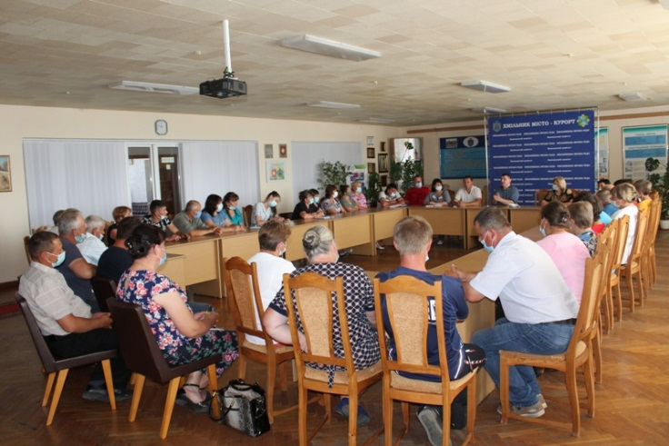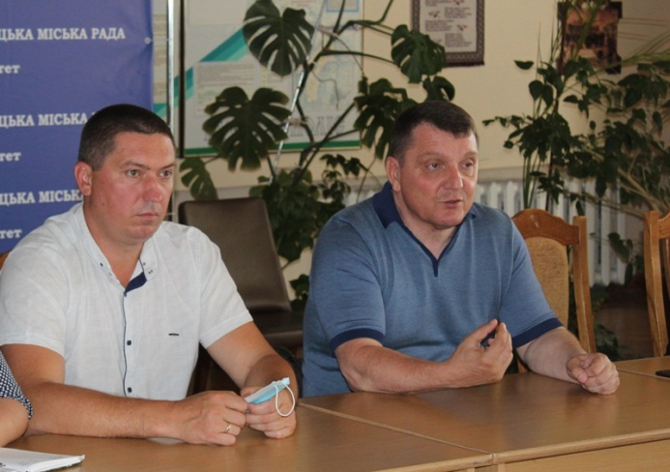
Розмова була про важливість створення таких господарств, сімейних молочних ферм, об’єднання їх в Асоціацію, про можливість державної підтримки для розвитку тваринництва, рослинництва, бджільництва, садівництва та ягідництва.
Я знаю, що є зацікавленість людей у створенні сімейних господарств, адже наші селяни хочуть йти шляхом розвитку на рідній землі, вони уболівають за те, щоб село жило, щоб були робочі місця, щоб не пустувала земля, щоб рівень життя сільського жителя був не гірший, ніж міського. Але є і страх, який не дає рухатися вперед.
На запрошення засновника фермерського господарства «РАНЧО ДРУЗІВ» Миколи Агури посадовці міської ради відвідали це господарство у с.Лозова. Воно спеціалізується на вирощуванні органічної продукції: малини та лохини. Безперечно, виробництво органічної продукції є перспективним, відкриває нові можливості для підвищення конкурентоспроможності сільськогосподарської та переробної продукції.
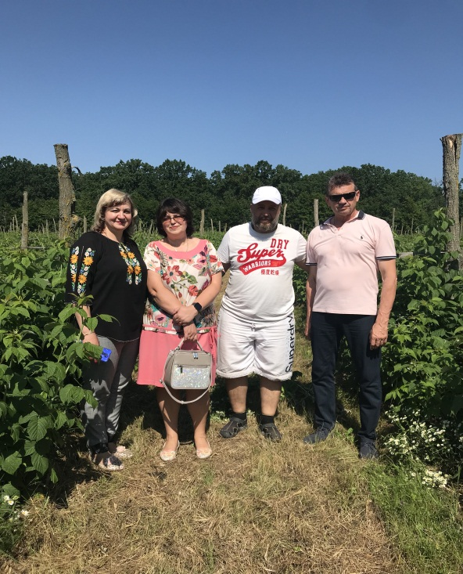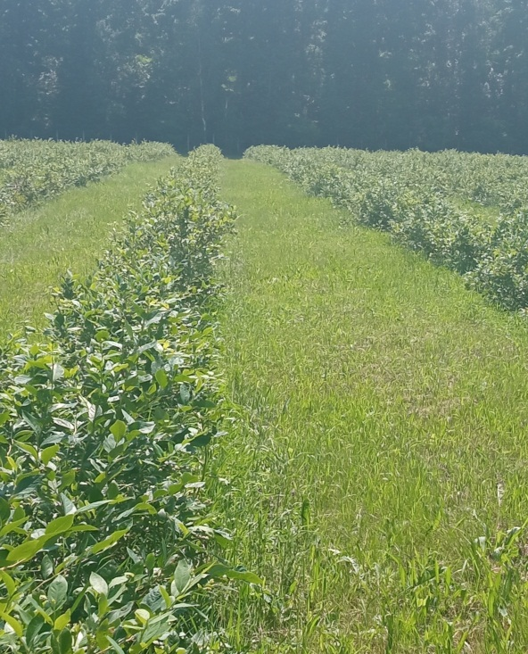
Поки що, на жаль, сільське господарство в місцевій економіці не займає основну нішу, але має такий потенціал. Люди готові продукувати нові ідеї, однак, не всі готові ризикнути.

Сьогодні децентралізація та створення нової моделі адмінустрою відкривають нові можливості для прискореного розвитку сільських територій, розвитку бізнесу і створення умов зайнятості людей.
У нас майже 23 тисячі населення працездатного віку – це більше половини жителів нашої громади. І якби у кожного була справа, за яку він уболіває всім серцем, ситуація у сільському господарстві змінилися б кардинально.
Та не за горами той час, коли новітні комунікаційні технології, біотехнології, нова енергетика, креативна та культурна економіка, сегментарний туризм стануть новими сферами діяльності людей на сільських територіях. Це уже відбувається в громадах, де люди ламають стереотипи і втілюють у життя нові проекти.
Тож переконаний, що і в нашій громаді чітка мета, фаховість і синергія зусиль багатьох сторін дадуть результат. Розвиток сільського господарства може стати не просто реальним механізмом місцевого економічного розвитку, а її економічним локомотивом.

ПІДПРИЄМНИЦТВО
Станом на 01.11.2021р. у Хмільницькій громаді зареєстровано 2275 суб’єктів малого та середнього підприємництва, з них діючих – 1987, в т.ч.:
юридичні особи: зареєстровано 443, діють 221;
фізичні особи – підприємці: зареєстровано 1821, діють 1755;
суб’єкти середнього підприємництва: зареєстровано 11, діють 11.
За 10 місяців ц.р. зареєстровано 171 суб’єкт малого та середнього підприємництва, з них:
22 - юридичні особи, 149 – фізичних осіб.
Припинили діяльність 135 фізичних осіб-підприємців.
Загальна сума надходжень від сплати єдиного податку суб’єктами малого підприємництва до місцевого бюджету за 9 місяців - 23,2 млн грн, з них: 87,2% від фізичних осіб – підприємців, 12,8% - від юридичних осіб.
У суб’єктів малого та середнього підприємництва станом на 01.10.2021р. працює 1644 людини.
У звітному періоді підприємства реалізували промислової продукції (товарів, послуг) на 387,4 млн грн, або 0,6% від загальнообласного обсягу.
Обсяг реалізованої продукції на одну особу населення становить 14,2 тис грн.
Торговельна мережа міської громади нараховує 275 закладів торгівлі, 34 підприємства ресторанного господарства, 36 аптек та аптечних закладів, 68 закладів побутового обслуговування.
У період карантинних обмежень уся актуальна та необхідна інформація щодо здійснення діяльності та дотримання суб’єктами господарювання протиепідемічних заходів оприлюднюється на веб-сайті міської ради, а також доводиться до відома кожного суб’єкта господарювання особисто.

ТРАНСПОРТ
У 2021 році до мережі автобусних маршрутів загального користування, крім міських, включено приміські маршрути, що проходять в межах Хмільницької міської територіальної громади.
На сьогодні в мережу автобусних маршрутів входить 6 міських та 8 приміських маршрутів.
На міських автобусних маршрутах.
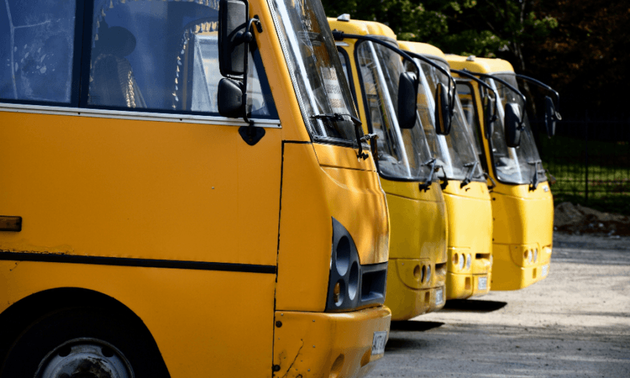
Проведені конкурси з перевезення пасажирів на маршрутах:
- №5 «Дачні ділянки» - «Східний ринок»;
- №2 «Водоканал» - «Хмільникгаз»;
- №4 «Вулиця Лисенка» - «Завод ЗБВ».
У період сезонних господарських робіт навесні та восени у мешканців виникає проблема з доїздом до масиву «Дачний».
Тому з 1 квітня по 31 жовтня було скориговано розклад руху на маршруті №5 «Східний ринок» - «Дачні ділянки», а також продовжено маршрут до зупинки «Вербівська» (с.Вербівка) для можливості доїзду дачників до своїх садово – городніх ділянок.
На звернення мешканців мазурівського масиву проводиться робота щодо продовження маршруту №3 «Санаторій «Березовий гай» - «Мазурівський масив». Створено комісію з обстеження доріг та дорожніх об’єктів для відкриття автобусних маршрутів.
Комісія обстежила ділянку дороги по вул.Магістральна до вул.Свято-Троїцька та дорожні об’єкти. Після облаштування зупинок автопавільйонами, майданчиком для розвороту та встановлення дорожніх знаків маршрут №3 буде продовжено.
Міський пільговий маршрут №1А «Східний ринок» - «Санаторій «Березовий гай» продовжує безкоштовно здійснювати перевезення усіх пільгових категорій громадян.
На маршрутах №1А, №2, №4, №5 змінено розклади руху відповідно до попиту та потреб населення та у зв’язку з економічною доцільністю.
Для дітей шкільного віку до 14 років у навчальний період продовжує діяти пільговий тариф в розмірі 3 грн, тобто без відшкодування перевізникам різниці вартості діючого тарифу на перевезення пасажирів.
У період карантинних обмежень на автобусних маршрутах загального користування скоротився пасажиропотік. За заявами перевізників про підвищення тарифів на перевезення пасажирів проводились розрахунки доцільності підняття вартості проїзду для населення.
У результаті таких розрахунків та вивчення ситуації з цього питання в інших містах визначено недоцільність підняття вартості проїзду в умовах загострення епідеміологічної ситуації та впровадження карантинних обмежень.
На приміських автобусних маршрутах проведено конкурси з перевезення пасажирів на маршрутах «Хмільник» - «Курилівка», «Хмільник» - «Томашпіль».
Для забезпечення компенсації збитків перевізників за пільгові перевезення окремих категорій громадян на приміських маршрутах загального користування, на підставі трьохсторонніх договорів, укладених між перевізниками, виконавчим комітетом Хмільницької міської ради і управлінням праці та соціального захисту населення міської ради, проводиться відшкодування витрат за пільговий проїзд окремих категорій громадян, що проживають на території Хмільницької міської територіальної громади. Сума відшкодування у 2021 році – 67 тис грн.
На звернення старост та мешканців громади про продовження маршрутів, зміни розкладів руху на приміських автобусних маршрутах проводилась робота спільно з Хмільницькою районною державною адміністрацією та Вінницькою обласною державною адміністрацією щодо знаходження компромісних варіантів вирішення питань, оскільки на деяких маршрутах організаторами є саме ці структури.
На маршрутах «Вінниця – Теси», «Вінниця – Колибабинці», «Хмільник – Хутори Кривошиїнські» термін дії договорів на перевезення закінчився, а Вінницька обласна державна адміністрація як організатор перевезень не оголошує новий конкурс.
Розпочато роботу зі створення нових приміських маршрутів в межах територіальної громади. Новий автобусний маршрут «Хмільник – Філіопіль» через с.Великий Митник тричі на день здійснював пробні рейси. Але, у зв’язку з карантинними обмеженнями та низьким пасажиропотоком, перевізник на цей час призупинив рух автобуса на вказаному маршруті.
На жаль, не всі потреби мешканців у пасажирських перевезеннях задоволені, не всі перевізники чітко дотримуються умов договорів про організацію перевезень, розкладів руху на маршрутах. Ми будемо продовжувати роботу в цьому напрямку і шукати шляхи вирішення питання для задоволення потреб мешканців громади.
Для відновлення руху пасажирського залізничного транспорту по станції Хмільник, який було припинено через запровадження карантину, ми направляли листи народному депутату України Петру Юрчишину, прем’єр-міністру України Денису Шмигалю, Міністру інфраструктури України Владиславу Криклію, голові Вінницької обласної державної адміністрації Сергію Борзову, голові правління АТ «Укрзалізниця» Володимиру Жмаку, директору регіональної філії «Південно-Західної залізниці» Артему Мироновичу, директору пасажирських перевезень АТ «Укрзалізниця» Олександру Толчкову. У результаті наших численних звернень відновлено рух потяга №139/149 «Кам’янець - Подільський – Київ – Кам’янець - Подільський».
ЕНЕРГООЩАДНІСТЬ
План дій сталого енергетичного розвитку та клімату м.Хмільника до 2030 року, затверджений Хмільницькою міською радою, отримав позитивну оцінку Об'єднаного дослідницького Центру Європейської Комісії.
На виконання Енергетичного плану у хмільницькій громаді проводиться термомодернізація бюджетних установ, модернізація зовнішнього освітлення, управління побутовими відходами, поліпшення екологічного стану водних об’єктів, розвиток велосипедного руху, будівництво велосипедних доріжок, встановлення велопарковок і т.п.
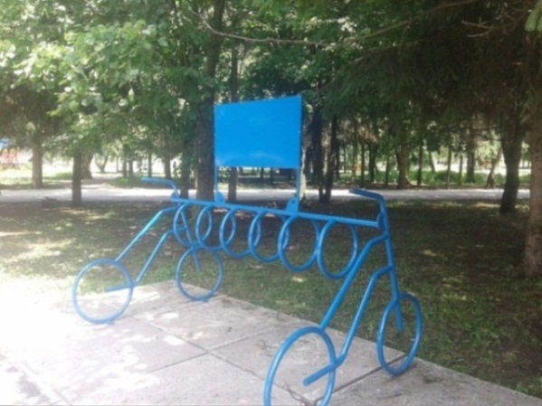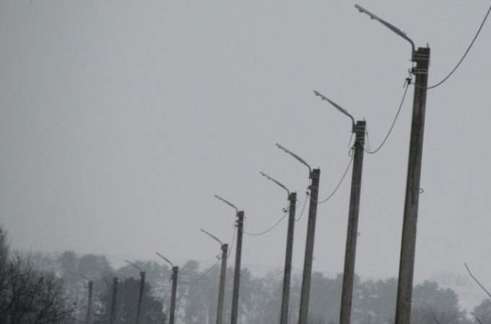
Участь у такому проекті дає можливість залучати грантові кошти Євросоюзу на заходи з енергоефективності та енергозбереження.
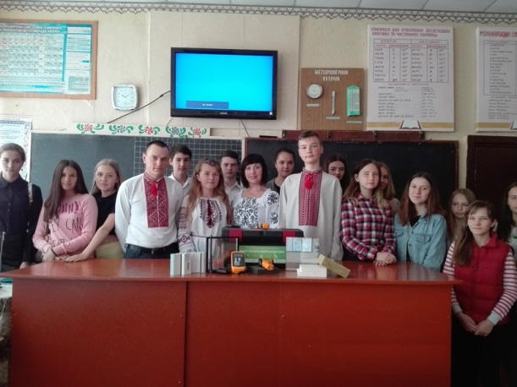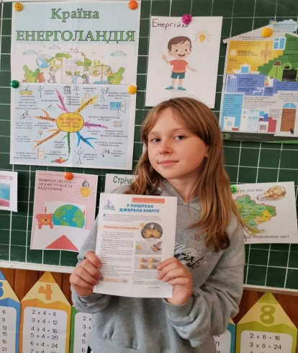

На цей час залучено кошти на проведення енергетичних аудитів 8-ми бюджетних будівель. Проведено енергоаудити в 4-х загальноосвітніх школах, адмінбудівлі міської ради, ДЮСШ, ДНЗ №7, ДНЗ с.Соколова та виготовлено Енергетичні сертифікати. Цей проект реалізовано спільно з Німецьким товариством міжнародного співробітництва GIZ.
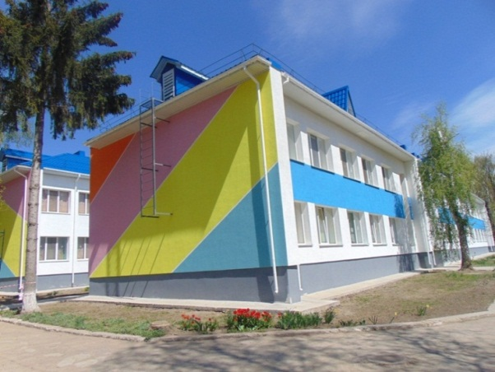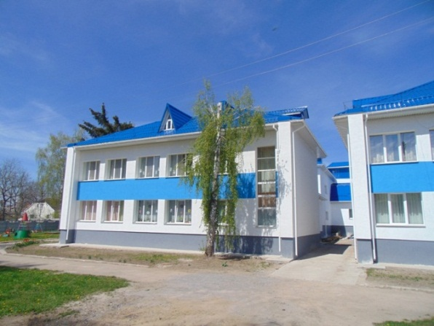
Варто наголосити, що усі проекти щодо капітальних ремонтів та реконструкцій будівель соціальної сфери реалізуються з використанням енергозберігаючих технологій.
110 бюджетних установ громади щомісячно надають дані про споживання електроенергії, газу, води для узагальнення та порівняння даних енергоспоживання з попередніми роками. Опрацювання цих даних дозволяє стверджувати, що спостерігається зменшення споживання енергоресурсів.
Уперше затверджено Програму підвищення енергоефективності та зменшення споживання енергоресурсів на території Хмільницької міської територіальної громади на 2021 – 2023 роки, яка передбачає надання фінансової підтримки на заходи з енергоефективності в багатоквартирних житлових будинках, де створено ОСББ.
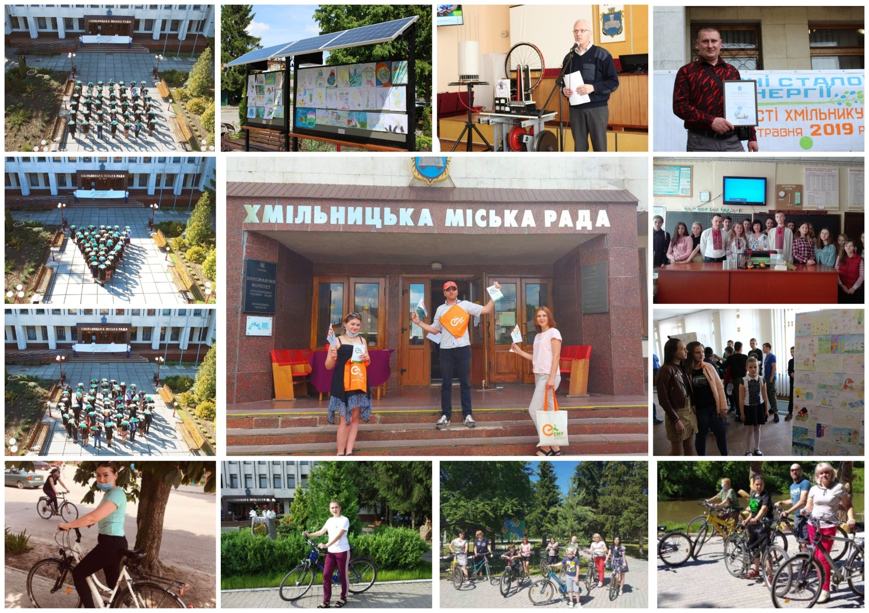
Для реалізації проєктів з термомодернізації будинків співвласники багатоповерхівок можуть отримати компенсацію до 70% від державної установи «Фонд енергоефективності» і використати кошти місцевого бюджету. Між Фондом енергоефективності та Хмільницькою міською радою підписано меморандум про співпрацю.
Ми проводили зустрічі з представниками ОСББ спільно з зацікавленими сторонами щодо участі у Програмі з утеплення багатоквартирних будинків і готові на практиці підтримати ініціативи з підвищення енергоефективності будівель та енергозбереження.
26 листопада ц.р. Хмільницька міська рада затвердила моніторинговий звіт про виконання заходів Плану дій, який також буде направлено до Європейської Комісії.
МІЖНАРОДНА СПІВПРАЦЯ
Сьогодні Хмільник має 6 іноземних міст-партнерів, серед яких польські міста: Буско - Здруй, Криниця - Здруй, Щавниця, Тарновський повіт, а також м.Купчинь (Молдова), м.Баньоль-де-л’Орн (Франція), угорське місто Сігетсентміклош.
На жаль, в цьому році у зв’язку з пандемією коронавірусу візити офіційних делегацій з нашої громади та делегацій з міст – партнерів були скасовані.
Натомість, з метою розвитку подальшої співпраці та реалізації проектів соціально–економічного і аграрного напрямків відбулися онлайн – зустрічі між громадами – партнерами, зокрема:
- із Бургомістром польського міста і гміни Буско-Здруй паном Вальдемаром Сікорою;

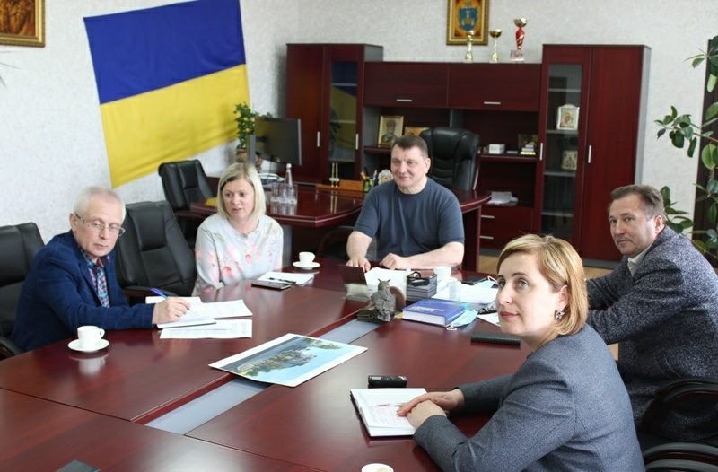
- з представниками міста і гміни Криниця – Здруй (Польща);
- з в.о. міського голови Людмилою Магу міста Купчинь (Молдова).
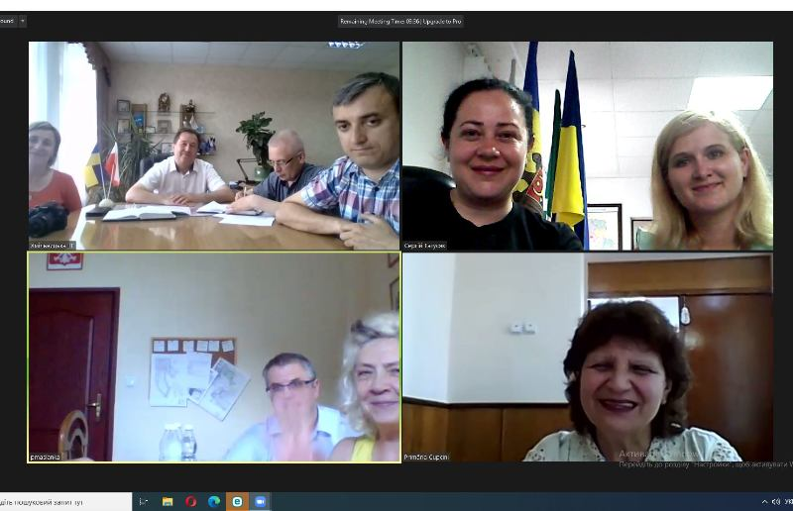
У вересні 2021 року ми зустрічали учасників мотопробігу (Польща) - польських байкерів, які майже щороку є гостями нашого міста.
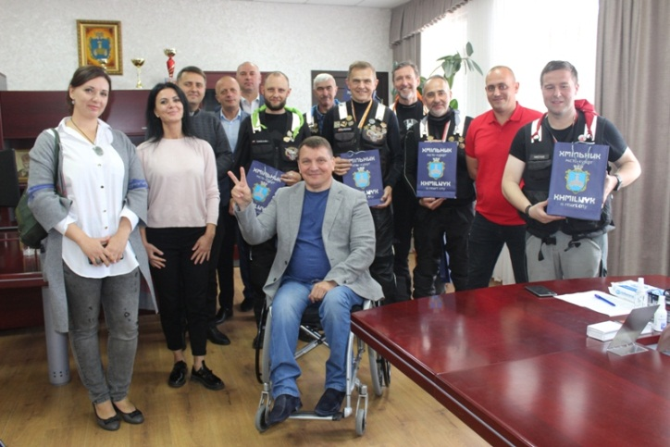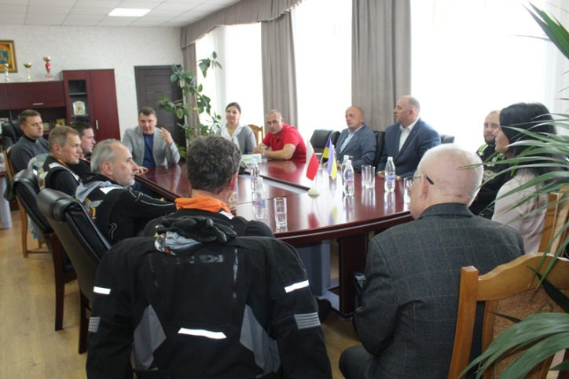

ОСВІТНІЙ ПРОСТІР
Одним із викликів минулого року стало приєднання до міської освітянської родини значної кількості закладів дошкільної та загальної середньої освіти.
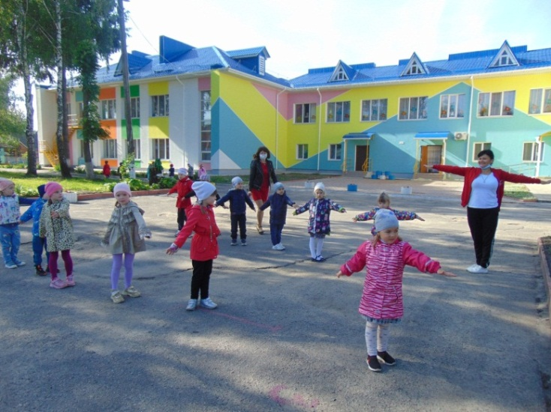
Якщо на кінець 2020 року у Хмільницькій міській територіальній громаді функціонувало 5 закладів дошкільної освіти та 5 закладів загальної середньої освіти, то вже з січня 2021 року у підпорядкування міської ради перейшло 13 закладів дошкільної освіти та 7 закладів загальної середньої освіти.
Дошкільні заклади відвідує 1276 дітей, з них міські - 910 дітей, у сільській місцевості - 366 дітей.
Черги на влаштування в садочки немає. Рівень охоплення дошкільною освітою дітей від 3-х до 6-ти років - 97%, 5 - ти річного віку - 100%.
Освітній процес забезпечують 153 педагогічні працівники та 169 осіб технічного персоналу.
Через малу наповнюваність класів у сільських школах, незадовільний стан матеріально-технічної бази закладів та неефективне спрямування бюджетних коштів у 2021 році довелося ліквідувати школи у селах Філіопіль, Лелітка, Колибабинці та реорганізувати школу в с.Білий Рукав.
Сьогодні у громаді функціонує 19 закладів загальної середньої освіти, з яких 14 - І-ІІІ ступеня, 4 - І-ІІ ступеня та одна - І ступеня. У них навчається 4 683 учні:
у місті - 3095 учнів;
у сільській місцевості - 1588 учнів.
Навчальний процес забезпечують 723 працівники.
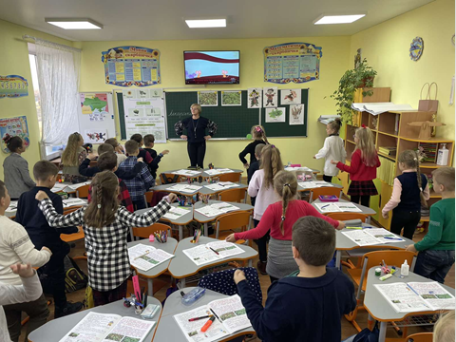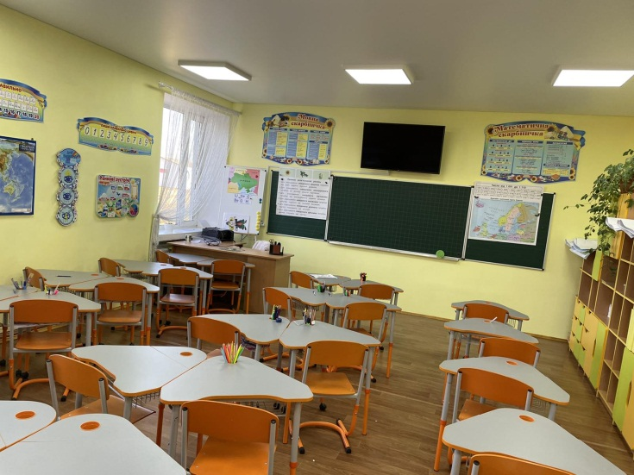
Середня наповнюваність класів у місті - 28,7 учнів, у сільській місцевості - 11,2 учні, тобто більш як у 2,5 рази менша, ніж у Хмільнику.
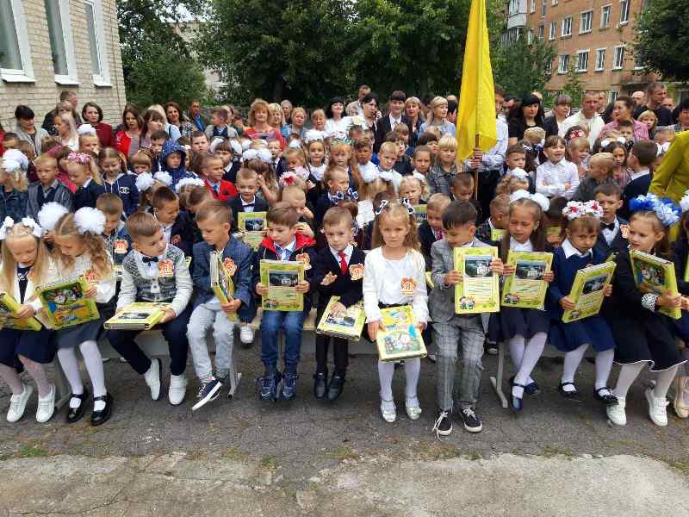
Річні видатки на утримання одного учня - 29 тис грн.
Найдешевше для громади вартує надання освітніх послуг учневі школи №4 м.Хмільника – 21 тис грн на рік, найдорожче - учневі школи с.Шевченка - 64,4 тис грн.
Для усіх перших класів, які навчаються за програмою «Нова українська школа», виділено майже 2,4 млн грн: 1 млн 624 тис грн - з державного та 764 тис грн - з міського бюджету.
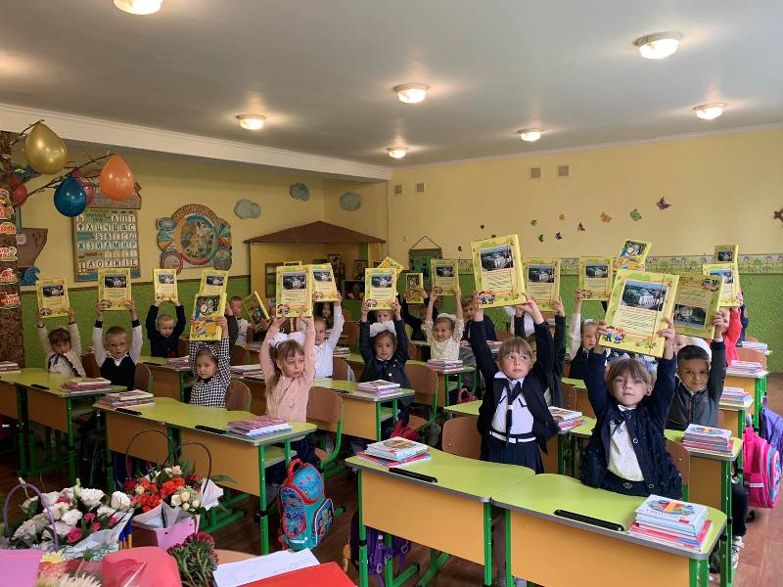
10 шкільних автобусів здійснюють безпечне підвезення 588 учнів до навчальних закладів і в зворотньому напрямку, а також 20 педагогів.
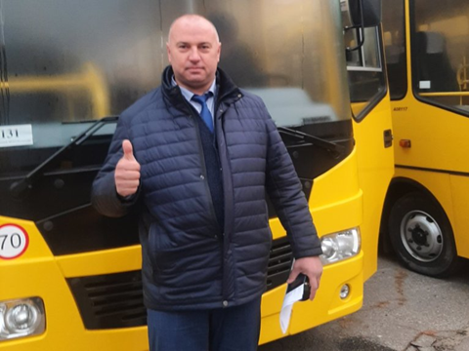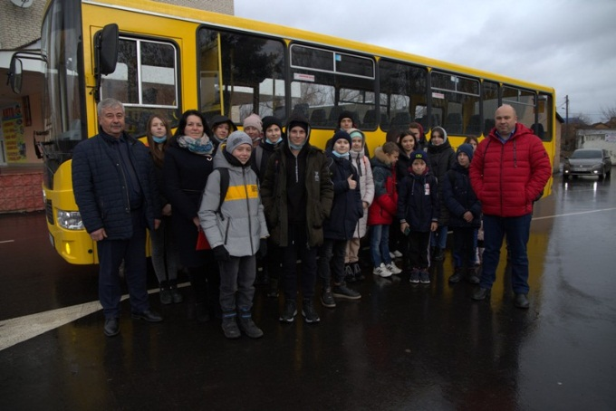
У 2020-2021 навчальному році базову загальну середню освіту отримали 466 випускників, із них 33 мають свідоцтва з відзнакою.
Із 245-ти випускників 11-х класів 22 нагороджені медалями (17 - золотими та 5 - срібними).
Інформаційний освітній ресурс «Освіта.ua» склав рейтинг загальноосвітніх шкіл Вінницької області, які посіли найвищі місця серед шкіл України за підсумками ЗНО - 2021 року.
У цьому рейтингу серед 368-ми закладів освіти:
- школа-гімназія №1 м.Хмільника посіла 4 місце;
- школа №4 - 6 місце;
- школа №3 - 38 місце;
- школа с.Сьомаки - 59 місце;
- школа №2 - 64 місце.
Найвагомішим досягненням наших учнів у минулому навчальному році є:
- І місце у фінальному етапі ХVI-го Всеукраїнського конкурсу дослідницько-експериментальних робіт з природознавства «Юний дослідник», яке посіла учениця 6 класу школи-гімназії №1 м.Хмільника Надія Кучмар (вчитель Ольга Кулініч),
- І місце в обласному етапі Всеукраїнської дитячо-юнацької військово-патріотичної гри «Сокіл» («Джура»), яке здобув рій «Нащадки козаків» школи №4 м.Хмільника, та взяв участь у фінальному етапі, що проходив у м. Кропивницькому, посівши ІІІ місце в інтелектуальній грі-вікторині «Відун»;
- 6 призових місць в обласному етапі конкурсу солістів-вокалістів та читців «Зіркова мрія – 2021» (4 учні - гімназії №1, 1 учениця школи №3 та одна учениця Кожухівської школи).
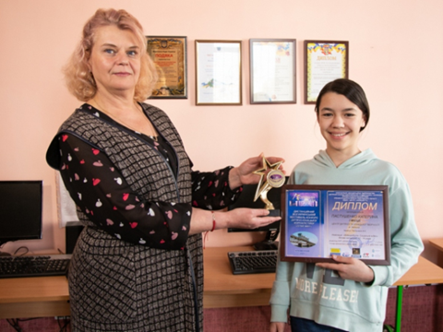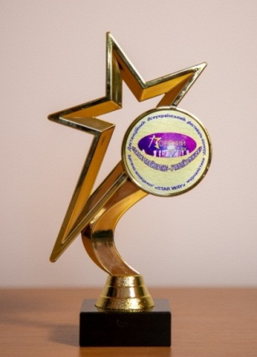
На преміювання обдарованих дітей з міського бюджету використано 48 тис грн.
Наші учителі теж мають переконливі здобутки.
Гідно представила нашу громаду на рівні області Тетяна Мельник, учителька математики Голодьківської школи, зайнявши третє почесне місце у другому турі Всеукраїнського конкурсу «Учитель року – 2021» у номінації «Математика».
Методист Центру дитячої та юнацької творчості Юлія Бараболя і вчителька української мови та літератури школи №2 м.Хмільника Анжела Веремій стали лауреатами ІІ-го Відкритого регіонального фестивалю творчості педагогів та учнівської молоді «Палітра авторського слова». Їх роботи увійшли у 12 найкращих серед 153-х зареєстрованих учасників.
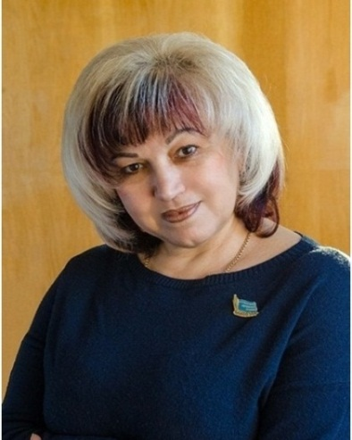

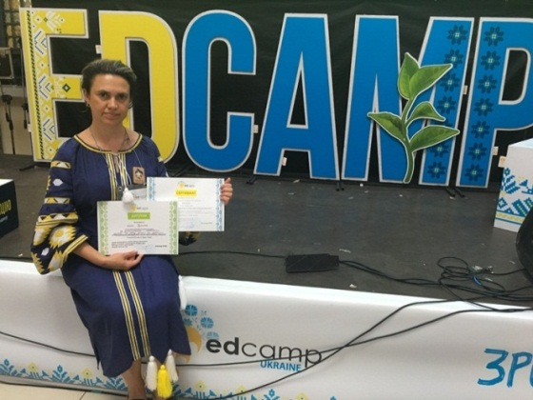
Учителі Ольга Кулініч (школа-гімназія №1) та Галина Тєрєнтьєва (школа №4) стали тренерами Всеукраїнського формату підвищення кваліфікації «ЕдКемп».

Окрім цього, Ольга Кулініч (школа-гімназія №1 м.Хмільника) увійшла у ТОП-50 найкращих вчителів Global Teacher Ukraine.
Уже рік працює Комунальна установа «Центр професійного розвитку педагогічних працівників Хмільницької міської ради».
Надзвичайно потрібною є робота Інклюзивно-ресурсного центру Хмільницької міської ради, який забезпечує права дітей з особливими освітніми потребами віком від 2-х до 18-ти років на здобуття дошкільної та загальної середньої освіти.
Відповідно до заяв батьків 63 дитини пройшли комплексну оцінку розвитку дитини та отримали рекомендації спеціалістів центру. Зараз на обліку перебуває 146 дітей.
На інклюзивному навчанні в 11-ти закладах загальної середньої освіти - 51 учень. Їх навчальний процес супроводжує 32 асистента вчителя.
На організацію інклюзивної освіти, оплату праці педагогів та придбання спеціальних засобів корекції психофізичного розвитку виділено понад 1 млн грн державної субвенції.
Вартість харчування дітей у дошкільних навчальних закладах - 35 гривень. Розмір батьківської плати становить 60% фактичної вартості харчування однієї дитини в день.
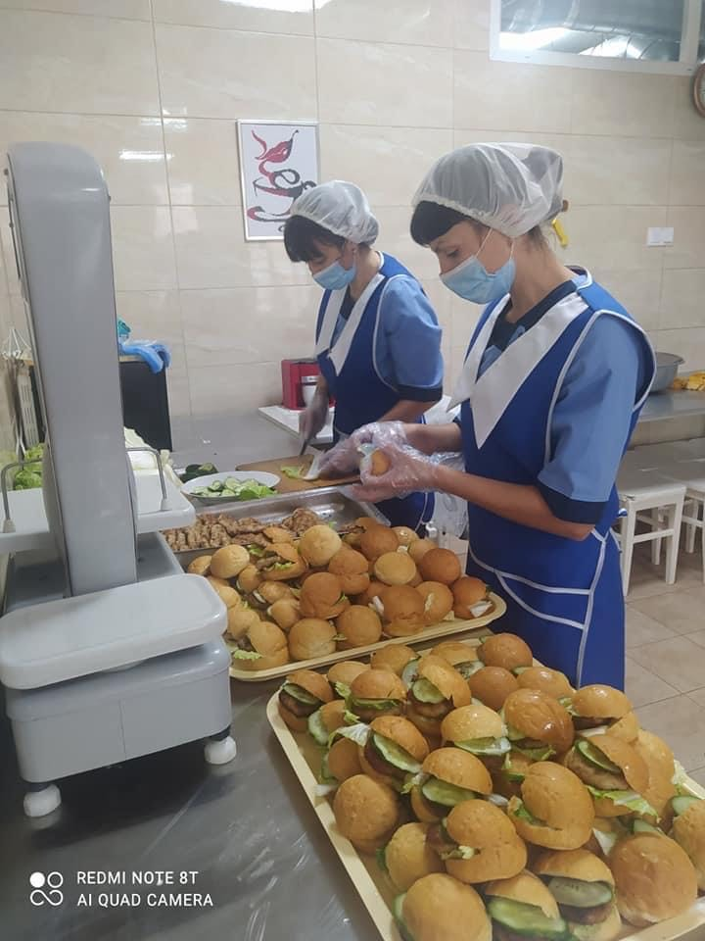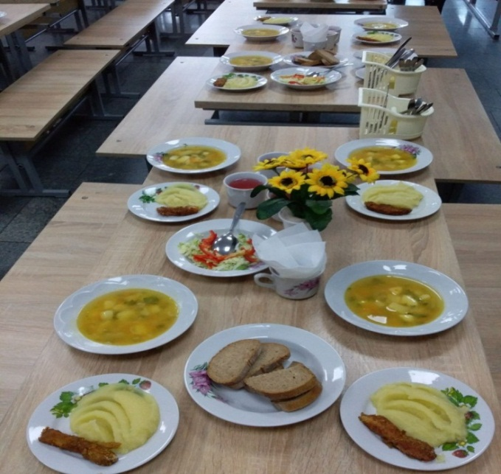
50-ти відсоткова пільга за харчування дітей в закладах дошкільної освіти надається сім’ям, які беруть (брали) участь у здійсненні заходів із забезпечення національної безпеки і оборони, відсічі і стримування збройної агресії Російської Федерації у Донецькій та Луганській областях та членів їхніх сімей - мешканців міської громади та стовідсоткова пільга - членам сім’ї померлого учасника АТО. Видатки з міського бюджету - 34 тис грн.
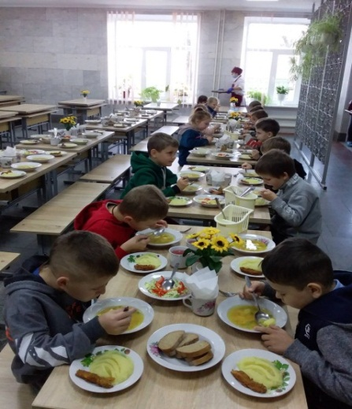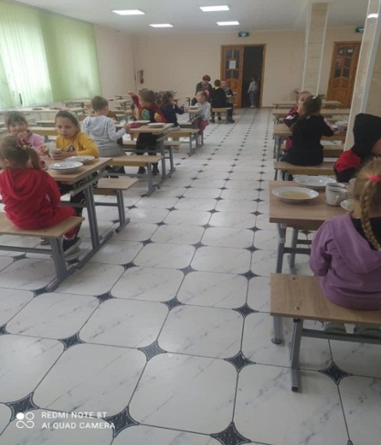
Безкоштовним харчуванням охоплено 1993 учні. Це - усі учні 1-4-х класів, учні 5-11-х класів з категорії дітей - сиріт, дітей, позбавлених батьківського піклування, та дітей з особливими освітніми потребами, які навчаються в інклюзивних класах, діти з числа внутрішньо переміщених осіб чи діти, які мають статус дитини, яка постраждала внаслідок воєнних дій і збройних конфліктів, діти, з числа осіб, визначених у статті 10 Закону України «Про статус ветеранів війни, гарантії їх соціального захисту», та учні із сімей, які перебувають у складних матеріально - побутових умовах. Вартість щоденного харчування - 14 гривень.
У рамках реалізації проєкту «Комфортні громади» закуплено системи очистки води для усіх закладів дошкільної та загальної середньої освіти міста – понад 1 млн грн, в т.ч. з місцевого бюджету - 728,4 тис грн, з обласного бюджету – 312 тис грн.

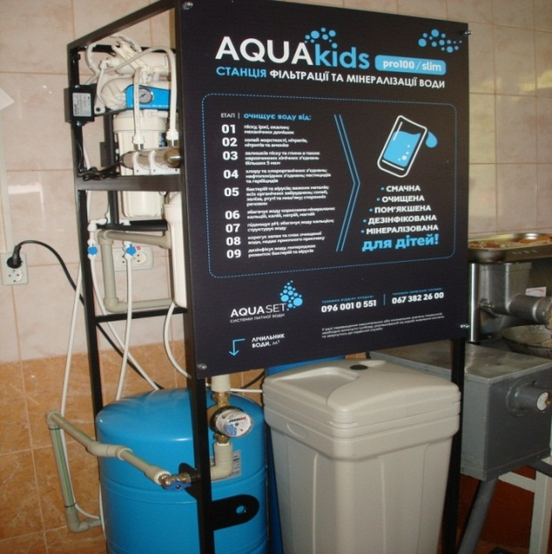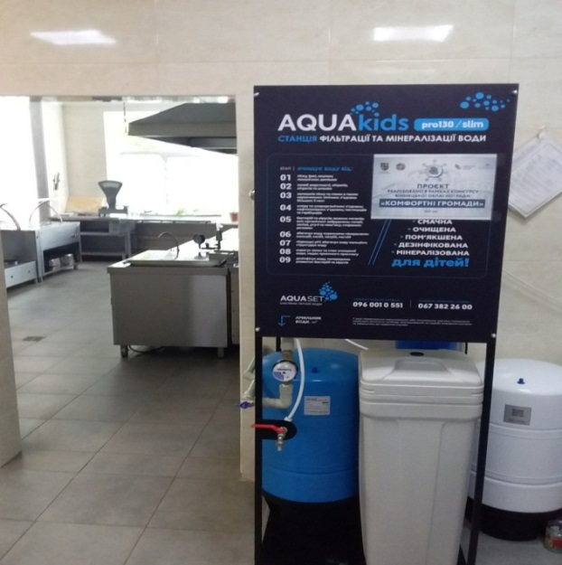
Модернізуємо та зміцнюємо матеріально-технічну базу освітніх закладів.
Для забезпечення комфортних умов для наймолодших мешканців громади:
- проведено капітальний ремонт покрівлі будівлі ДНЗ №1 у м.Хмільнику – 1,5 млн грн та завершено реконструкцію цієї будівлі з використанням енергозберігаючих технологій із утеплення фасаду та горищного перекриття - 206,3 тис грн;
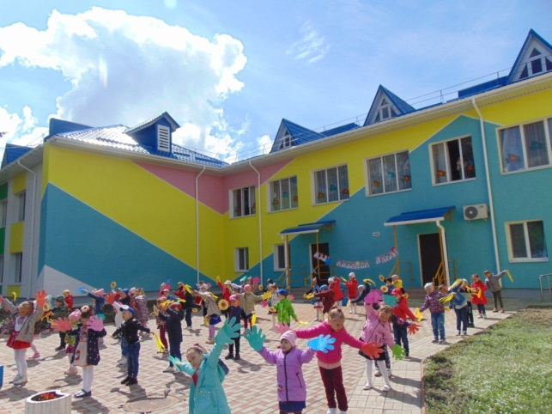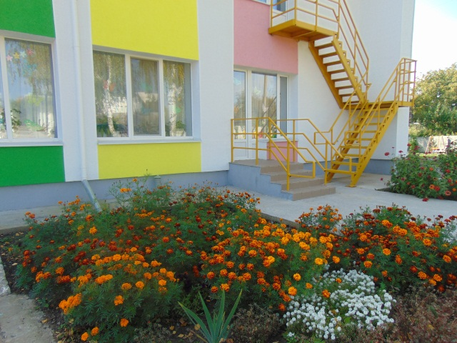
- реалізовано громадський проєкт - бюджет участі «Нові гойдалки та каруселі для вихованців садочка №1» - 178,5 тис грн;
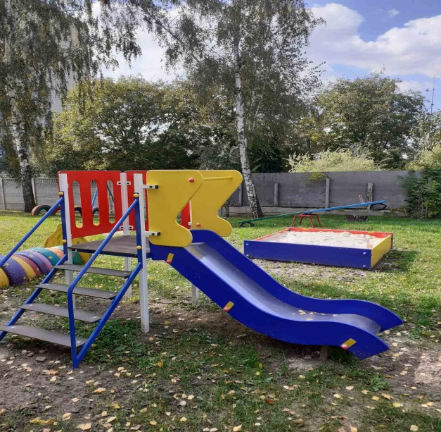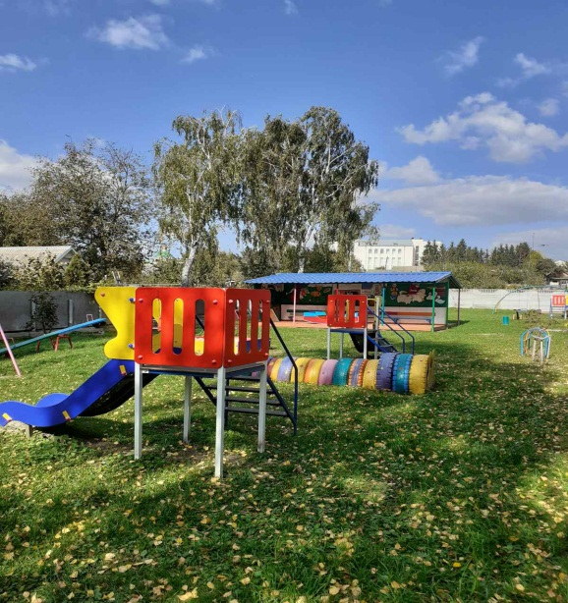
- виготовлено ПКД для реалізації проєкту «Благоустрій території ДНЗ №1 по вул.Декабристів,13 м. Хмільника Вінницької області із виготовленням ПКД та проведення її експертизи» - 30 тис грн;
- профінансовано заходи з виготовлення ПКД на встановлення блискавкозахисту в ДНЗ №1 - 20 тис грн;
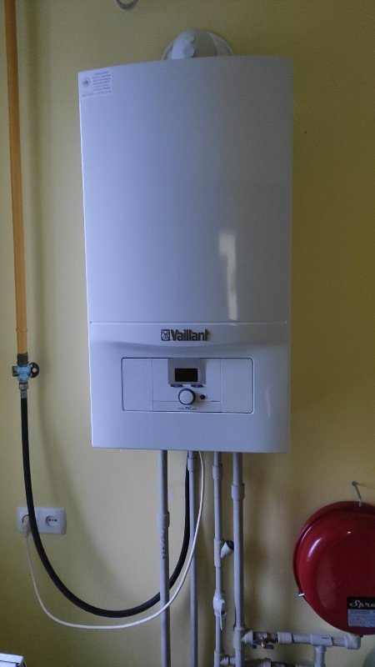
- придбано газовий котел для Широкогребельського закладу дошкільної освіти - 25 тис грн;
- закуплено засоби дистанційної передачі даних для газових котелень закладів освіти - 40 тис грн.
Покращуємо освітній процес у школах:
- завершується капітальний ремонт будівлі із заміною вікон і дверей у школі с.Широка Гребля - 792 тис грн, в т.ч. з державного бюджету - 604,7 тис грн та співфінансування з місцевого - 187 тис грн;
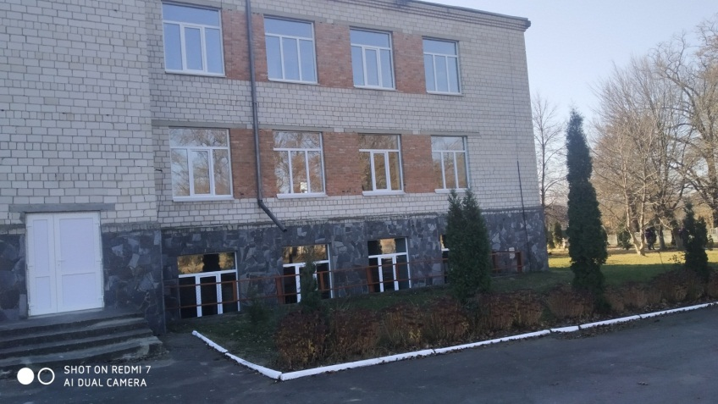

- на поточні ремонти приміщень та територій закладів освіти використано 527,6 тис грн;
- закуплено сучасну комп'ютерну та мультимедійну техніку в заклади освіти міської громади – 2,8 млн грн;
- придбано :
- циркуляційний насос для котельні у школу с.Порик - майже 30 тис грн;
- газовий котел для школи у с.Куманівці - 25 тис грн;
- для школи с.Журавне твердопаливний котел - 180 тис грн та циркуляційний насос для котельні – 14 тис грн.
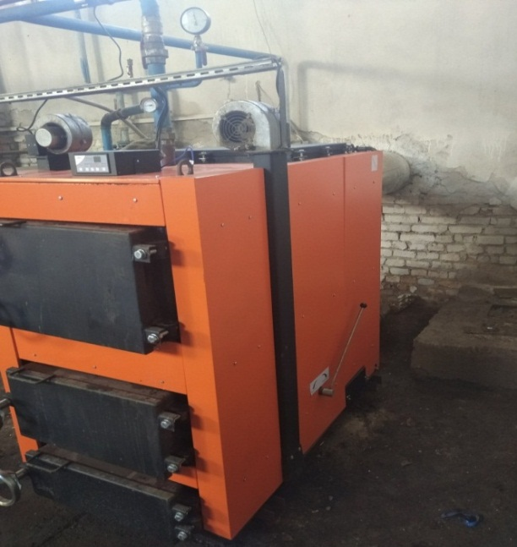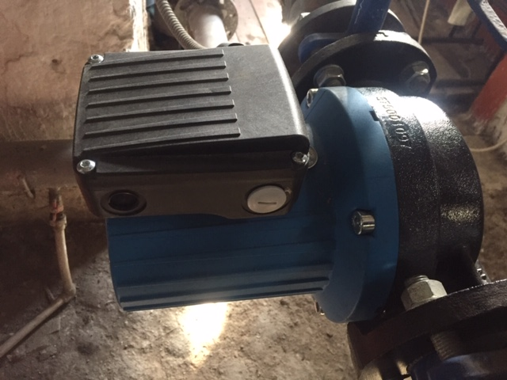
Коштом освітньої субвенції з держбюджету, а також завдяки співфінансуванню з міського - у розмірі 881 тис грн, придбано новий автобус, загальна вартість якого – майже 2,2 млн грн.
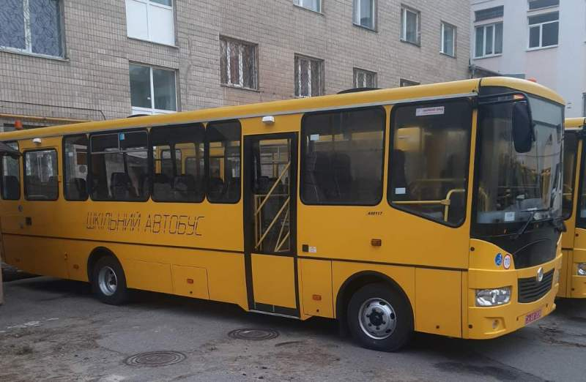
Проведено технічне обстеження, топографо-геодезичні роботи, інженерно-геологічні вишукування, які необхідні для реконструкції школи з добудовою харчоблоку комунального закладу «Великомитницький заклад загальної середньої освіти І-ІІІ ст.» в с. Великий Митник, з виготовленням ПКД, проведенням її експертизи, та виготовлено енергетичний сертифікат - 91,6 тис грн.
Виготовлено документацію для капітального ремонту теплотраси у школі с.Кожухів – 23,3 тис грн та за спонсорської допомоги відновлено свердловину в цій школі – 45 тис грн.
Для придбання новорічних подарунків вихованцям садочків та учнів 1-х класів шкіл з місцевого бюджету виділено - 250 тис грн.
Позашкільною освітою у Центрі дитячої та юнацької творчості упродовж року охоплено 525 дітей, які займаються у 35-ти групах за художньо-естетичним, декоративно-ужитковим, технічним, спортивним та туристсько - краєзнавчим напрямками.
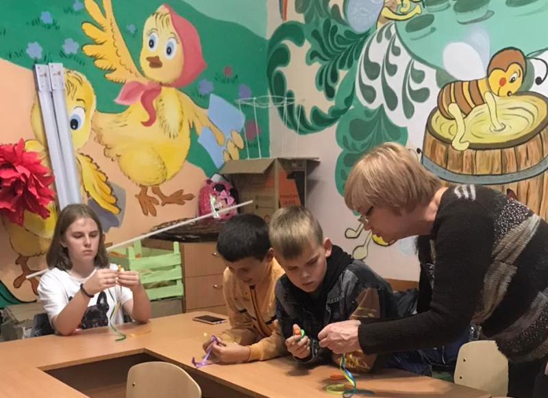
Викладачі ЦДЮТ теж мають значні фахові перемоги.
Методист закладу Юлія Бараболя зайняла І місце у першому етапі Всеукраїнського конкурсу рукописів навчальної літератури для закладів позашкільної освіти у номінації «Художньо-естетичний напрям».
Творчий керівник гуртка «Авіамоделювання» Юрій Задорожнюк разом зі своїми вихованцями здобув І місце в обласній виставці «Наш пошук і творчість тобі, Україно!». Уперше в м.Хмільнику було проведено Відкритий фестиваль з авіамодельного спорту «Крилата мрія -2021», в якому взяли участь команди гуртків з авіамодельного спорту Вінницького міського палацу дітей та юнацтва і Центру дитячої та юнацької творчості м.Хмільника, а також майстри спорту міжнародного класу та чемпіони України з авіамодельного спорту.
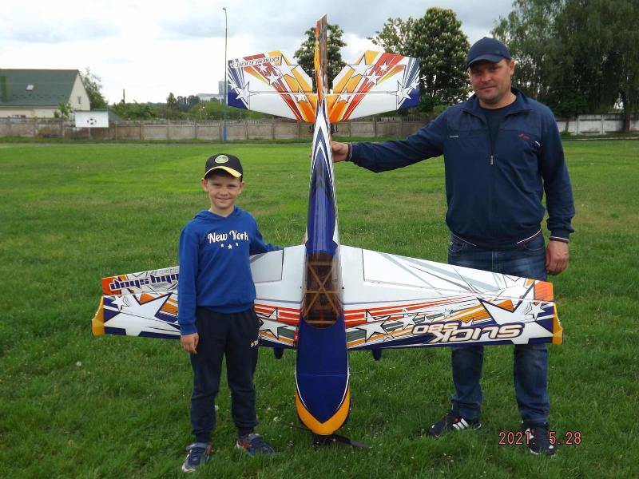
Керівник гуртка «Творча майстерня » Володимир Пастушенко зайняв ІІ призове місце у другому етапі Всеукраїнського конкурсу «Джерело творчості» у номінації «Керівник гуртка - 2021».
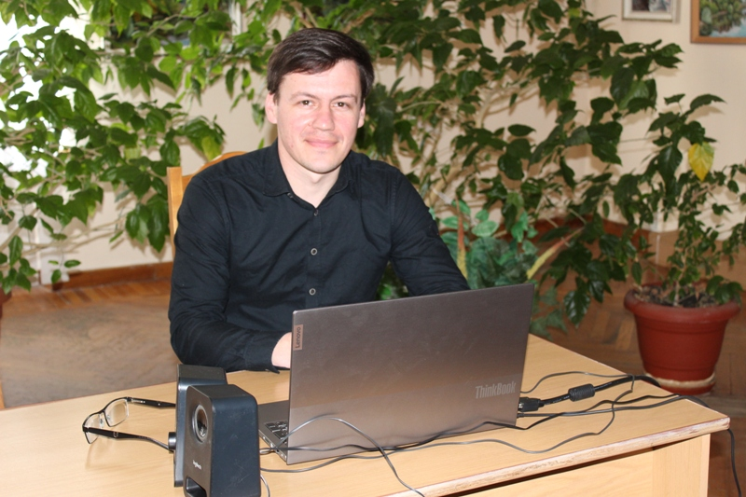
Надзвичайно вагомим та успішним став навчальний рік для гуртків «Творча майстерня відеографії» та «Школа журналістики». На обласному кінофестивалі «Погляд у майбутнє» авторів документального фільму «Незалежність України: хроніка часу» та ігрового фільму «Єднаймося духом і серцем Вкраїни» нагороджено дипломами першого і другого ступеня.
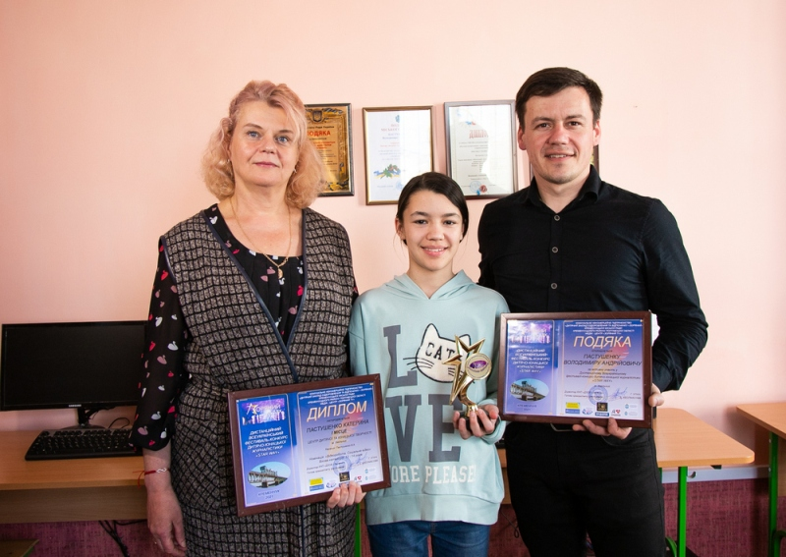
У дистанційному Всеукраїнському фестивалі – конкурсі дитячо - юнацької журналістики «Відеоробота. Соціальне відео» здобула 1 місце.
Всеукраїнський конкурс журналістської творчості «Нові в медіа» приніс ще дві перемоги: 1 місце у номінації «Журналістський відеотвір» за версією студентського журі та ІІІ місце за версією дипломованого журі.
У підсумку вихованці гуртків ЦДЮТ в обласних та Всеукраїнських конкурсах, виставках, змаганнях здобули 75 призових місць і вибороли чотири призових командних місця.
Я охоче підтримав ініціативу молодіжного руху «Апстрім» щодо необхідності створення молодіжного простору. Тож сьогодні маємо облаштований центр розвитку творчого потенціалу молоді нашої громади «АП простір», який знаходиться у м. Хмільнику по вул.Столярчука, 2.
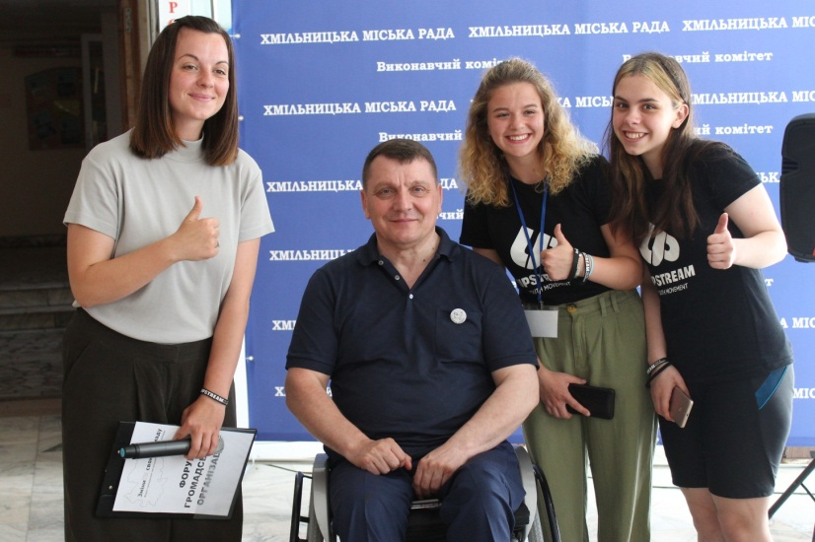

СОЦІАЛЬНИЙ ЗАХИСТ ДІТЕЙ
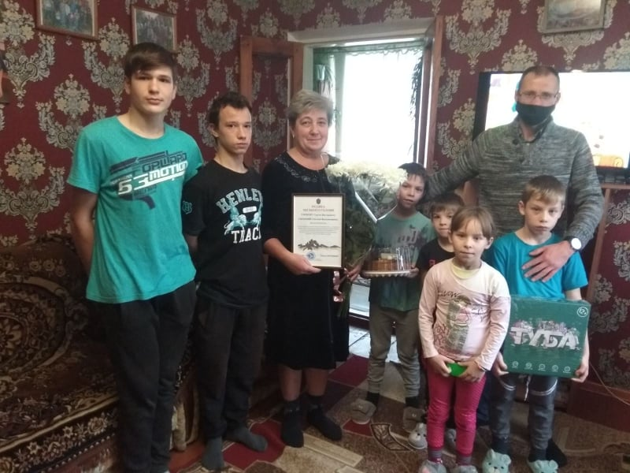
На первинному обліку перебуває 84 дитини-сироти та дітей, позбавлених батьківського піклування. 94% цієї категорії дітей з нашої громади, влаштовані до сімейних форм виховання.
З початку року 9 дітей влаштовано під опіку/піклування. Вирішується питання про влаштування під опіку/піклування ще трьох дітей.
В інтернатних закладах перебуває троє дітей нашої громади, які в попередні роки були влаштовані службою у справах дітей Хмільницької райдержадміністрації.
У 2021 році діти нашої громади до інтернатних закладів не влаштовувалися.
На території міста проживає 13 дітей, які прибули з інших територій та перебувають під опікою/піклуванням.
1 дитину, позбавлену батьківського піклування, влаштовано до дитячого будинку сімейного типу.
Загалом у чотирьох дитячих будинках сімейного типу, створених у громаді, виховується 22 дітей-сиріт та дітей, позбавлених батьківського піклування, та ще 2 осіб - з числа дітей-сиріт.
Одна родина батьків-вихователів нещодавно відзначила 15-річчя з часу створення та функціонування дитячого будинку сімейного типу. За цей час у родині виховувалося 18 дітей-сиріт та дітей, позбавлених батьківського піклування.
Є 6 прийомних сімей, в яких проживає шестеро дітей-сиріт, дітей, позбавлених батьківського піклування та ще троє осіб - з їх числа.
На обліку перебуває 14 усиновлених дітей. За умовами їх проживання та виховання здійснюється постійний нагляд та контроль.
Одна сім’я з м.Хмільника є кандидатом в усиновлювачі.
Загалом видатки на 4 дитячі будинки сімейного типу, 6 прийомних сімей та одну патронатну сім’ю - 2,8 млн грн.
У рамках реалізації Програми підтримки сім’ї, дітей та молоді, запобігання домашньому насильству, забезпечення рівних прав і можливостей жінок та чоловіків і попередження торгівлі людьми, яка діє у нашій громаді, необхідні соціальні послуги: консультування, інформування, кризового втручання, соціального супроводу сімей/осіб, які перебувають у складних життєвих обставинах, та сімей, які виховують дітей-сиріт і дітей, позбавлених батьківського піклування, отримала 261 сім’я, де виховується 313 дітей.
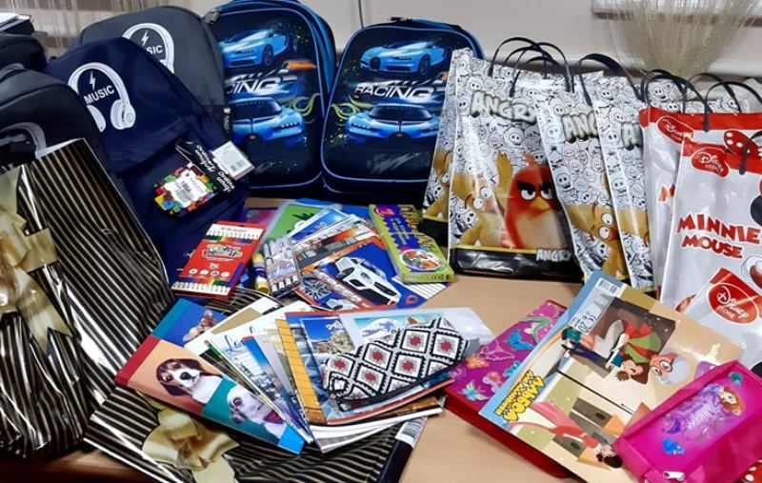
До 1 вересня проведено акцію «День знань», у ході якої 22 дитини шкільного віку з сімей, які опинилися в складних життєвих обставинах, отримали допомогу шкільним приладдям, канцтоварами та іншими необхідними товарами.
Коштом міського бюджету та за рахунок спонсорів проводиться та фінансується низка інших різноманітних заходів, спрямованих на захист прав наймолодших мешканців нашої громади.

СПОРТ
У нашій громаді розвивається понад 10 видів спорту.
У спортивній школі в цьому році додатково відкрито три відділення: з настільного тенісу, боксу, шахів та шашок. На сьогодні у ДЮСШ функціонує 8 відділень, у яких займається 541 учень, із них - 365 дітей з міста та 176 - з сільської місцевості.
На базі школи №3 у двох групах з настільного тенісу займається 35 дітей.
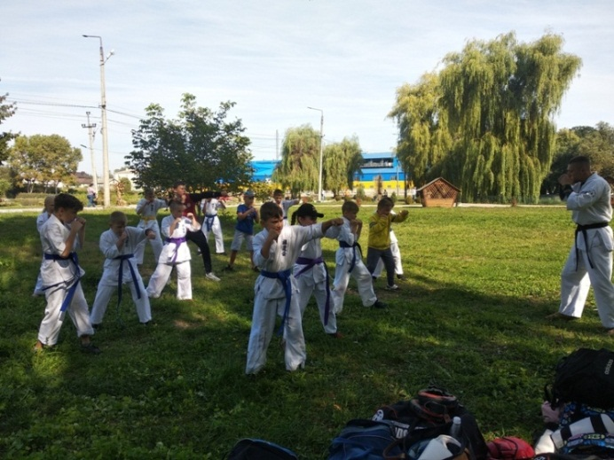
2 спортивних клуба зі східних та змішаних єдиноборств та бойового самбо відвідують близько 150 спортсменів різного віку.
Вихованці спортивних клубів «Боєць» та «Січ» впевнено утримують позиції лідерства Хмільника на обласній спортивній арені.

Спортивний клуб з футболу нараховує до 60-ти дітей.
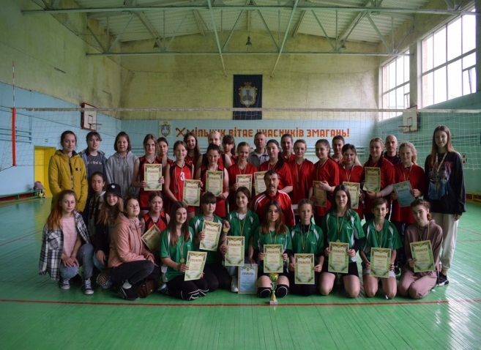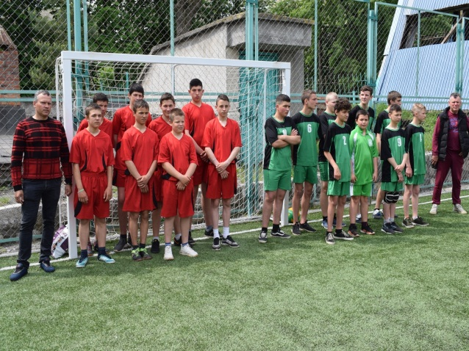
Популярності набув гурток зі спортивних танців. Це заняття припало до душі 80-ти дітям, частина із яких досягли високих результатів на чемпіонаті України.
У спортивно-оздоровчому реабілітаційному центрі для учасників АТО проводяться заняття для учасників АТО та дітей у тренажерному і фітнес-залі. Працює гурток школи виживання, проводиться психологічна реабілітація, профілактичний масаж та заняття з надання першої медичної допомоги для дітей.
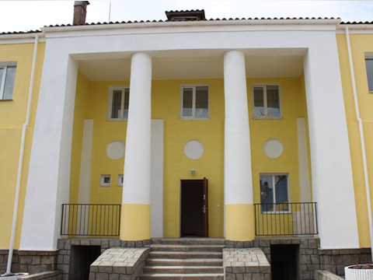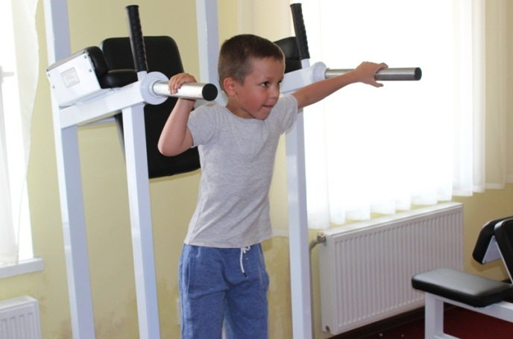
Для покращення спортивної інфраструктури громади у 2021 році:
- збудовано 2 мультифункціональних майданчика для занять ігровими видами спорту: у школі – гімназії №1 та у школі с.Журавне вартістю – 2,9 млн грн;
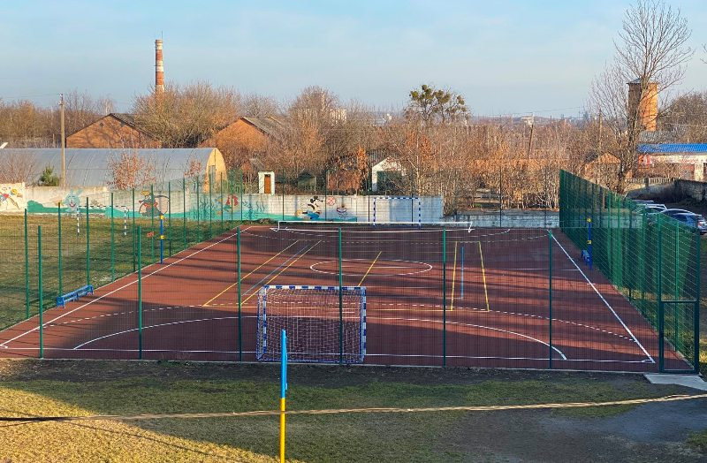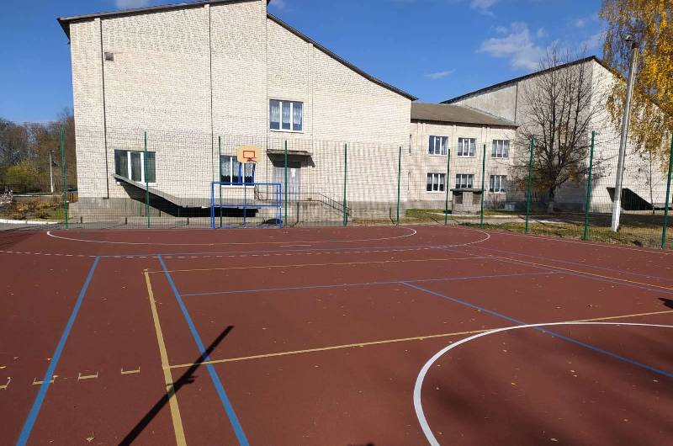

- проведено реконструкцію приміщення на території міського стадіону для «Академії боксу» та придбано обладнання і спорядження для нових секцій – 300 тис грн.
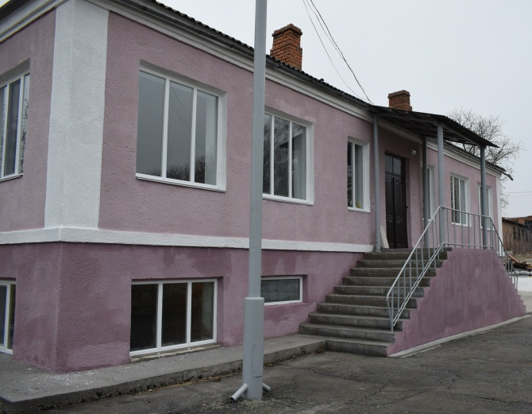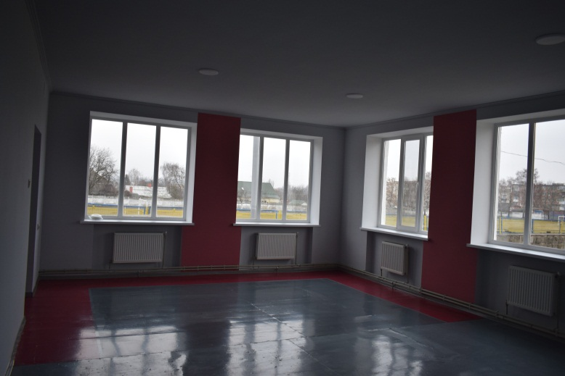
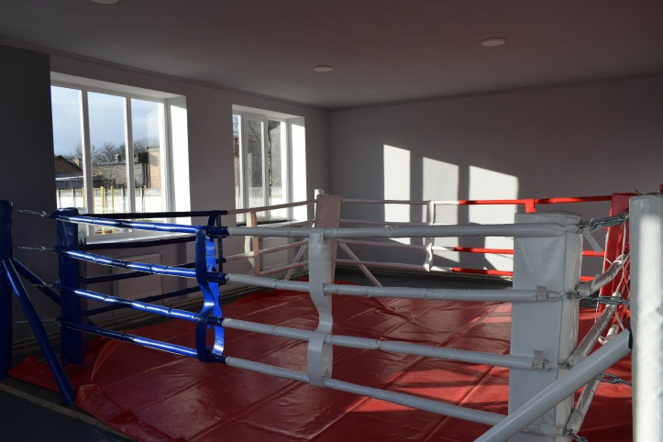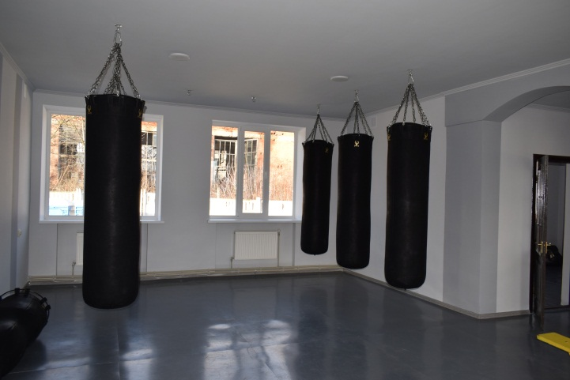

Загалом у 22 спортивно-масових заходах, чемпіонатах та першостях з різних видів спорту та різної вікової групи взяли участь 1260 представників нашої громади.

З початку року спортивні команди та спортсмени міста (а це 340 чол.) взяли участь у 35 чемпіонатах області та України.

Наші команди та спортсмени вибороли близько ста медалей різного ґатунку.
Маємо гарні приклади, коли діти, які з дитинства займаються спортом, досягають високих спортивних результатів і справжнього тріумфу.
Наша землячка Мар’яна Шевчук продовжує радувати хмільничан своїми спортивними перемогами на світовій арені.
У березні цього року на Кубку світу з пауерліфтингу, що проходив у м.Манчестері (Великобританія), Мар’яні вдалося підняти 132 кг і завоювати «золоту» нагороду, побивши власний рекорд світу.

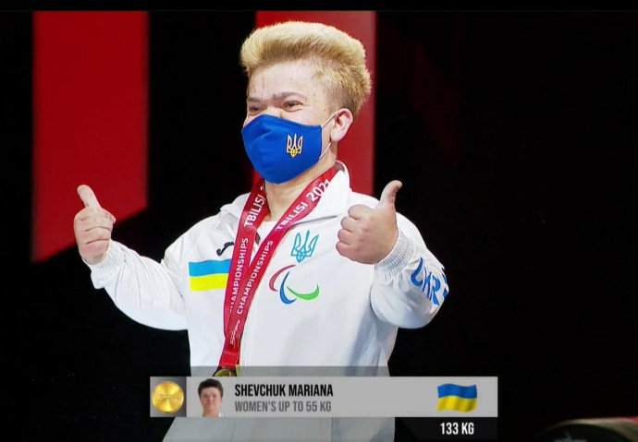
У травні на змаганнях у м.Тбілісі (Грузія) вона втретє побила власний світовий рекорд та виборола «золото» у ваговій категорії до 55 кг серед жінок, піднявши штангу вагою 133 кг.
У вересні ц.р., у складі збірної команди України на 16-х паралімпійських іграх у Токіо (Японія) хмільничанка здобула «золоту» нагороду.
30 листопада, у м.Тбілісі (Грузія) на чемпіонаті світу з пауерліфтингу серед спортсменів з ураженням опорно-рухової активності Мар’яна знову завоювала золото у ваговій категорії 55 кг і встановила новий світовий рекорд, піднявши вагу 133,5 кг, чим перевершила свій же попередній результат.

За рішеннями міської ради за видатні спортивні досягнення на міжнародному рівні, вагомий внесок у формування авторитету і престижу м.Хмільника:
- коштом міського бюджету Шевчук Мар’яні виплачено винагороду в розмірі 500 тис грн;
- прізвище паралімпійської чемпіонки занесено до Книги Пошани та пам’яті «Гордість Хмільника»;
- у грудні 2021 року на черговій сесії міської ради Шевчук Мар’яні присвоєно звання «Почесний громадянин міста Хмільника».
На чемпіонаті світу зі змішаних єдиноборств серед дітей від 12-ти до 18-ти років, який проходив у серпні ц.р. в м.Софія (Болгарія), наші земляки Анастасія Городівська та Максим Олійник здобули для збірної команди України срібну та бронзову нагороди.

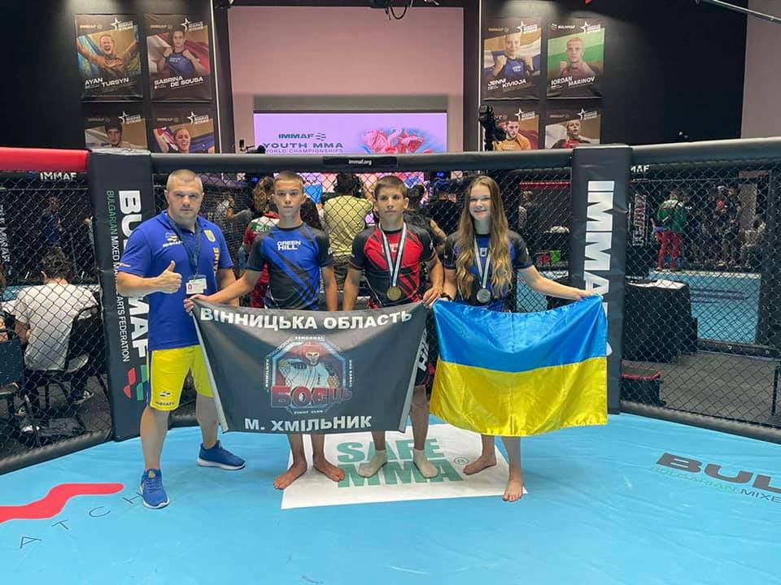
На чемпіонаті Європи з бойового самбо у жовтні ц.р. в м.Одеса Анастасія Городівська стала чемпіонкою Європи, а Андрій Мороз - бронзовим призером.
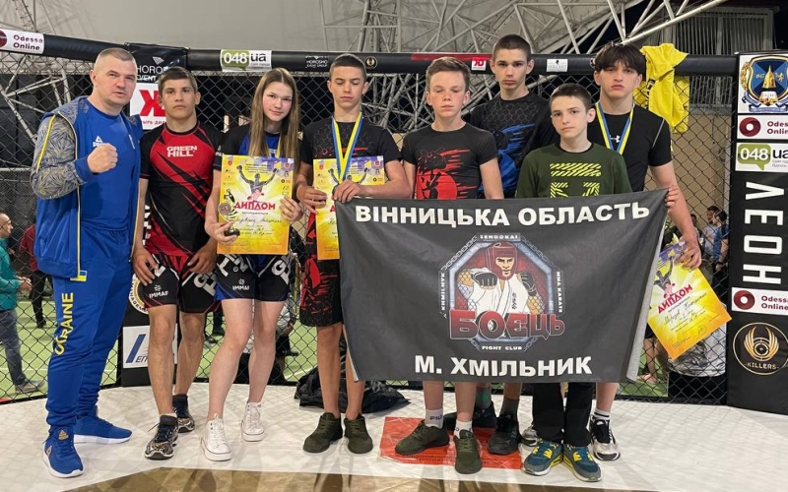
Спортсменам виплачено одноразову грошову підтримку в розмірі 10 тис грн.
Видатки на виплату грошової винагороди кращим спортсменам, тренерам, ветеранам спорту до Дня фізичної культури і спорту склали 40 тис грн.

КУЛЬТУРНА СФЕРА
У 2021 році кількість закладів культури міської комунальної власності значно збільшилася. Сьогодні до базової мережі закладів культури, підпорядкованих відділу культури і туризму міської ради, входить 5 комунальних закладів Хмільницької міської ради :
- «Будинок культури»;
- «Бібліотека для дорослих»;
- «Історичний музей міста Хмільника»;
- «Історичний музей імені Василя Порика»;
- позашкільний навчальний заклад Хмільницька школа мистецтв.
До Будинку культури приєднано 26 філій: сільські клуби і бібліотеки.
У головному культурному осередку громади – Будинку культури - працюють різні за жанрами та видами гуртки і колективи художньої самодіяльності:
- клуб спортивного-бального танцю «Данс мрія»;
- зразковий оркестр духових оркестрів;
- гурток народних танців;
у тому числі - поважні колективи, що носять звання «народний аматорський»:
- народний аматорський хоровий колектив ветеранів війни та праці;
- народний аматорський хоровий колектив української пісні «Зорецвіт» ім.В.Коцулима;
- народний аматорський чоловічий гурт «Елегія»;
- народне аматорське вокальне тріо «Лілея»;
- народний аматорський духовий оркестр;
- народна аматорська кіностудія «Гіпаніс».
Ні для кого не секрет, що культуру завжди фінансували за залишковим принципом, тож до сільських закладів кошти майже не доходили.
Тепер, коли господарем стала громада, проводимо великий аудит усього, що нам дісталося у спадок, зокрема, і закладів культури.
Поступово будемо виправляти ситуацію.
Уже закінчено капітальний ремонт приміщень Будинку культури в с.Великий Митник (глядацької зали, фойє, бібліотеки та кабінету працівників старостинського округу), на який виділено понад 526 тис грн Залучені кошти спонсорів на ремонт цього закладу – 1,1 млн грн.
Закуплено глядацькі крісла для Комунального закладу «Будинок культури» Хмільницької міської ради на 844 тис грн та для Комунального закладу «Будинок культури» с. Великий Митник (філія) – 239 тис грн.
Виготовляється документація для капітального ремонту внутрішніх приміщень, фасаду і благоустрою прилеглої території Комунального закладу «Будинок культури» Хмільницької міської ради - 99,8 тис грн.
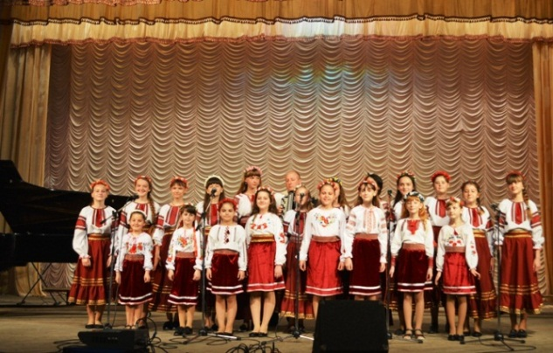
За рахунок бюджетних коштів -71 тис грн, а також за сприяння депутатів міської ради, власними силами та з допомогою небайдужих громадян проведено косметичні ремонти в закладах культури в селах Білий Рукав, Сьомаки, Томашпіль, Порик, Кожухів, Курилівка, Журавне, Лозова, Педоси.
У результаті перших позитивних зрушень щодо покращення матеріально-технічної бази закладів культури і в селах, і в місті значно зросло відвідування гуртків народної творчості.
Працівники Будинку культури провели 69 заходів, з них 29 - онлайн.

Відбулося понад два десятка заходів загальнодержавного і загальноміського значення.
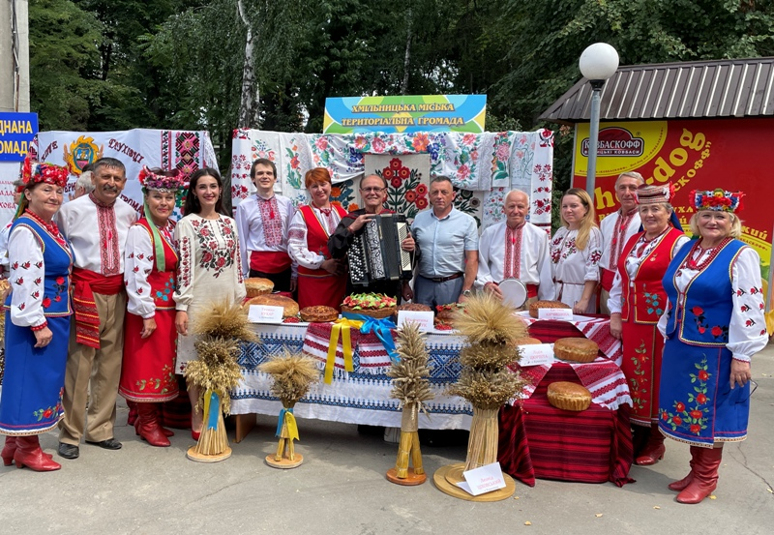
11 заходів підготовлено до проведення в окремих сільських населених пунктах Днів села, які проходили в урочистій атмосфері зі святковими концертами та відзначенням найактивніших жителів сіл Подякою міського голови. Розваги для наймолодших було забезпечено в порядку спонсорської підтримки: каруселі для дітей, великий батут і захопливі аніматори.
З міського бюджету на ці заходи виділено понад 180 тис грн.
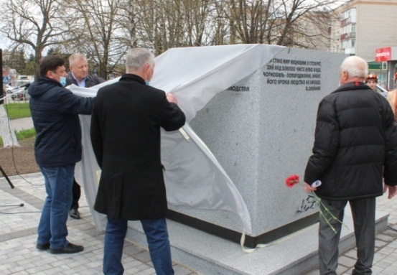
Усі заходи було проведено з дотриманням карантинних обмежень та у відповідності до рівня епідеміологічної небезпеки.
У період послаблення карантинних обмежень ми змогли організувати та провести:
- 26 квітня - відкриття пам’ятного знаку хмільничанам - ліквідаторам наслідків аварії на Чорнобильській АЕС;

- 1 червня – розважальний захід «Країна дитячих мрій» до Міжнародного дня захисту дітей;
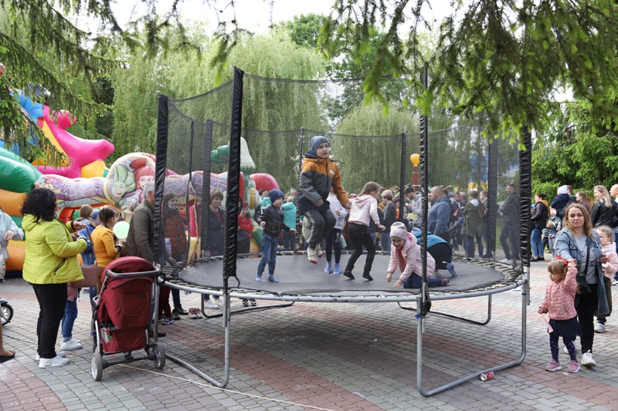

- 6 серпня - художній пленер у міському парку в рамках обласного культурно - мистецького проєкту «Музика понад часом»;
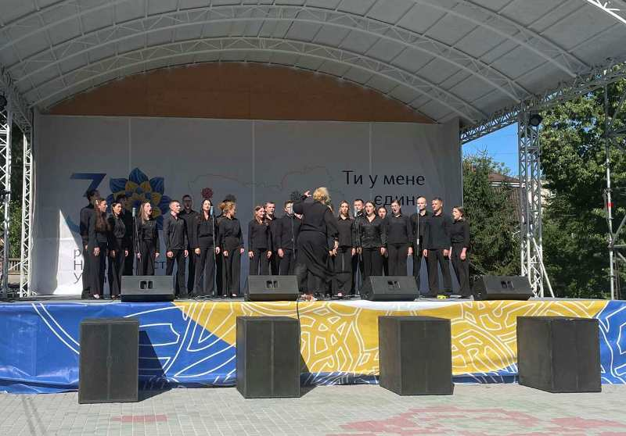

- 7 серпня - обласний культурно-мистецький проєкт «Музика понад часом».
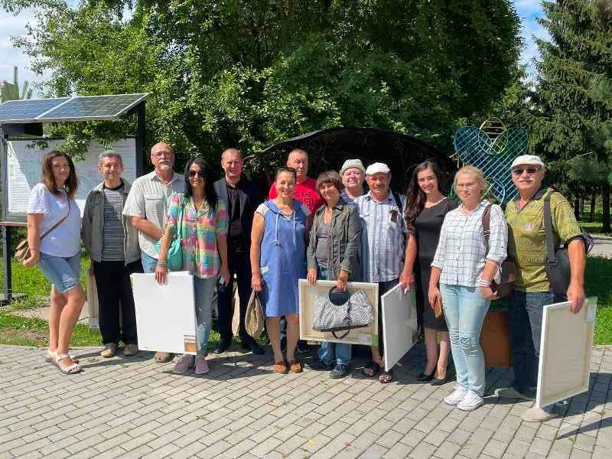
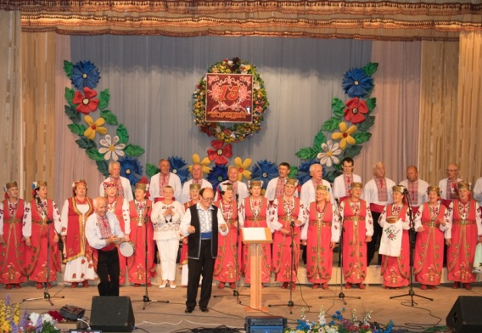
23 липня в міському Будинку культури відбувся святковий концерт з нагоди відзначення 15-ї річниці творчої діяльності народного аматорського хорового колективу української пісні "Зорецвіт" ім.Василя Коцулима.
Принагідно хочу сказати, що рішенням Хмільницької міської ради прізвище Коцулима Василя Тимофійовича занесено до Книги Пошани та пам’яті «Гордість Хмільника» посмертно.
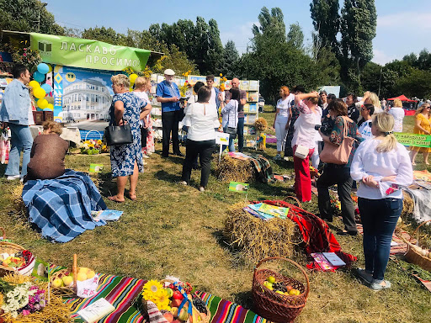
23 серпня в рамках великомасштабного заходу народної творчості та аматорського мистецтва «Скарби Поділля», який проходив у центральному парку м. Вінниці, були представлені виставки традиційних ремесел подільського краю та концертні виступи аматорських творчих колективів нашої громади.

24 серпня ц.р. – ми представили туристичний потенціал Хмільницької громади під час фестивалю «Покоління незалежних», який відбувся в м. Вінниці з нагоди святкування 30-ї річниці незалежності України.
За ініціативи та підтримки Хмільницької міської ради проведено IV-й дистанційний регіональний фестиваль-конкурс дитячо-юнацької творчості «Хмільницька веселка».
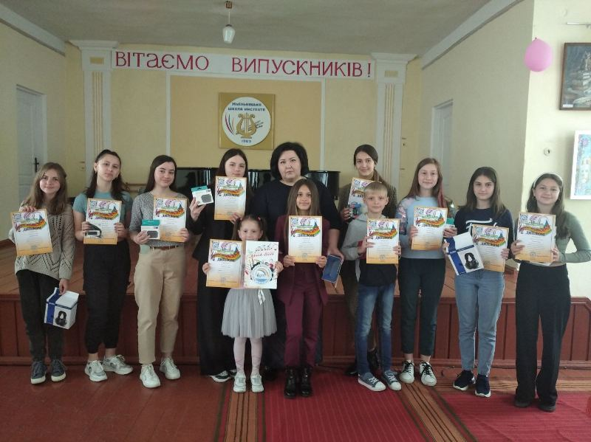

У ньому взяли участь 327 учасників, які представили дитячі мистецькі заклади практично всіх регіонів України. 169 юних митців відзначено Дипломами переможців і цінними подарунками.
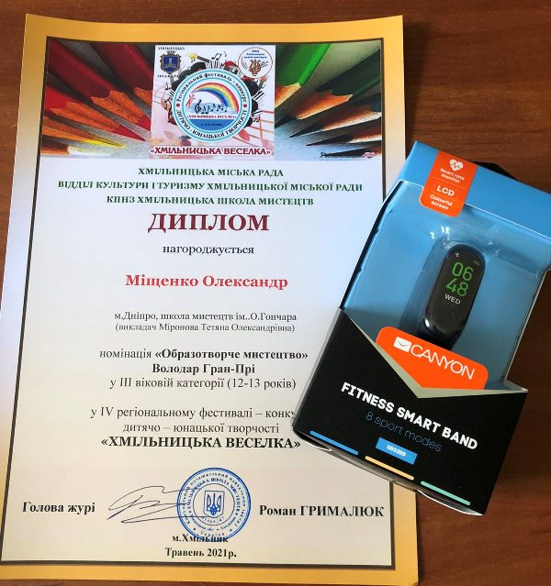
Контингент Хмільницької школи мистецтв – це 339 учнів, навчальний процес яких забезпечує 41 педагог.
195 учнів школи стали переможцями у 63-х (дистанційних) конкурсах різних рівнів: 25 - міжнародних, 29 - всеукраїнських, 2 - регіональних, 6 - обласних та одного міського.
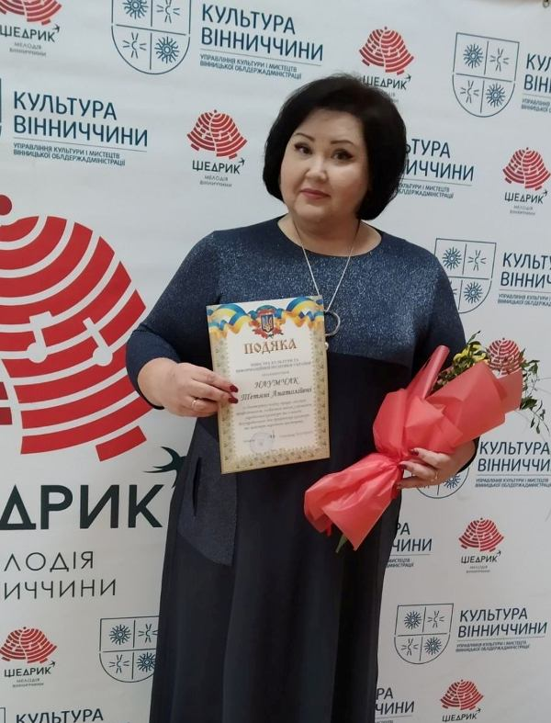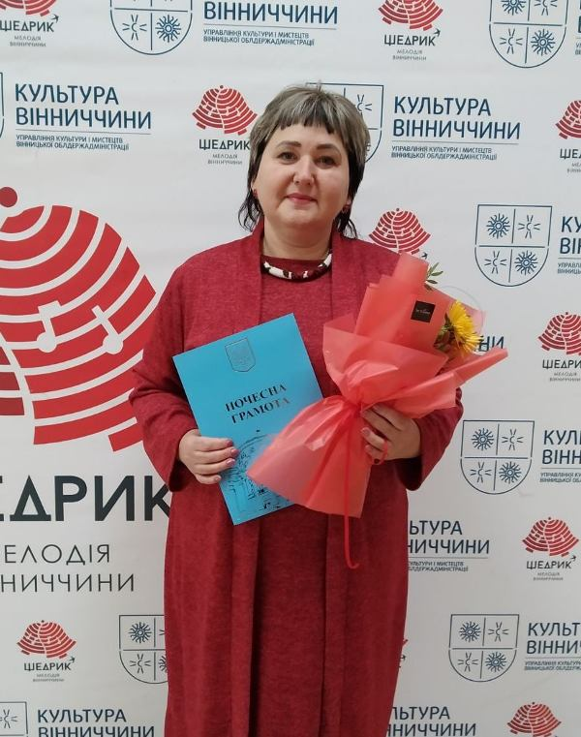
Для зміцнення матеріально-технічної бази закладу використано 41,5 тис грн власних надходжень, отриманих за навчання на засадах самоокупності (64 учні):
- придбано 2 телевізори, комп’ютер у комплекті (системний блок, монітор, клавіатура, мишка), ноутбук, два газові лічильники, циркулярну помпу, вентилятор, 15 футболок з логотипом;
- проведено поточні ремонти класних кімнат на 2 тис грн.
За рахунок спеціальних коштів міського бюджету закуплено музичний інструмент (баритон) вартістю 10 тис грн.
До складу Комунального закладу «Бібліотека для дорослих» Хмільницької міської ради входять відділ обслуговування дітей та 18 сільських філій.
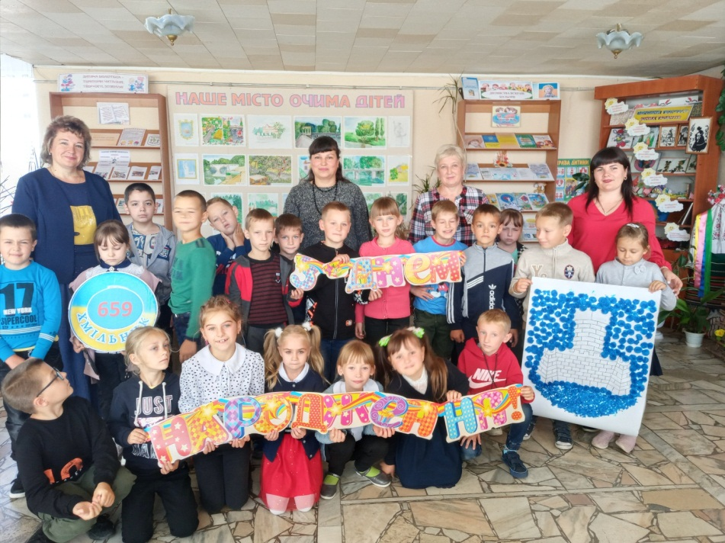
Бібліотеку відвідало понад 20 тисяч користувачів, видано 196 тисяч примірників друкованої продукції.
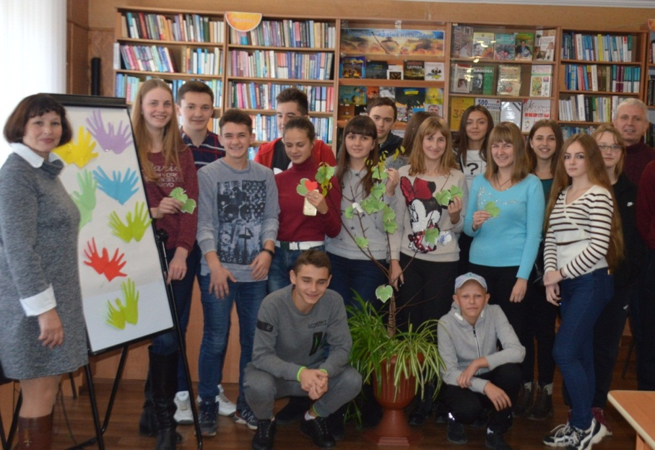
Відділ обслуговування дітей увійшов до Програми поповнення бібліотечних фондів «Українського інституту книги» і отримав у подарунок 510 яскравих примірників книг для дітей віком від 3-х до 15-ти років вартістю 59 тис грн.
Подаровано 2338 примірників книг на 255 тис грн, які були розподіленні між бібліотеками-філіями.
Сьогодні фонд бібліотеки нараховує 169 тис книг.
Наша бібліотека стала офіційним хабом національного проєкту «Дія. Цифрова освіта», який має на меті навчити людей користуватися смартфоном, комп’ютером і планшетом, що допоможе у роботі, навчанні, професійному та особистому розвитку. У рамках проєкту проведено 38 навчань, 22 з них – он-лайн.
В Інтернет – центрі закладу діє кіноклуб, який сприяє поінформованості громадян у галузі прав людини. Відбулося 12 показів кінофільмів, 2 з яких - он-лайн.
Маємо два комунальні музейні заклади: «Історичний музей міста Хмільник» та «Історичний музей імені Василя Порика».
Міський музей відвідало 2 300 осіб.
Проведено 57 екскурсій (24 для дітей, 33 для дорослих) та 25 заходів, присвячених державним та релігійним святам, виховній роботі з молоддю.

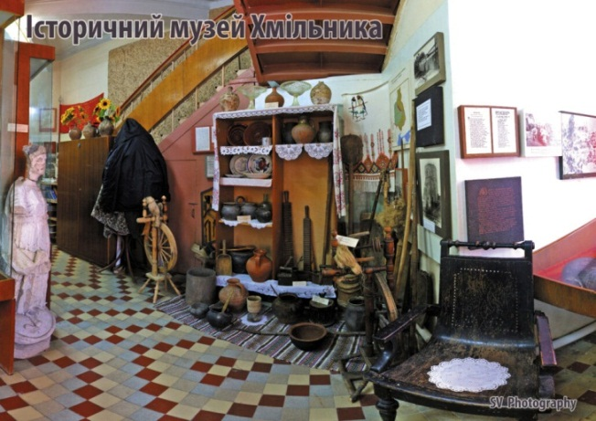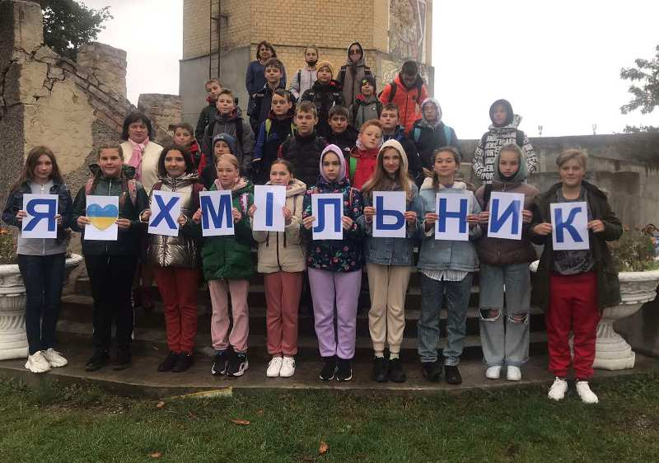

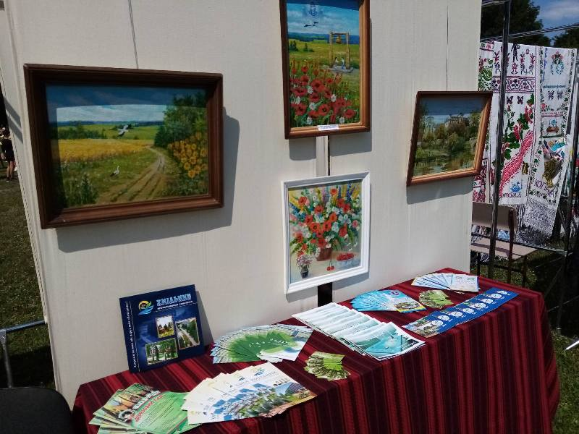
Оформлено 29 виставок. Видано буклет «Перлини Замкової гори» – 1,6 тис грн.

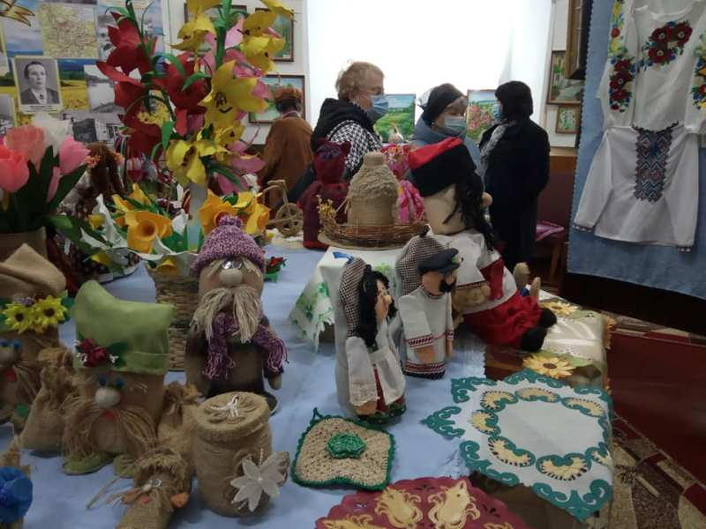
Музейний фонд збільшився на 70 предметів.
Заклад заробив понад 22 тис грн.

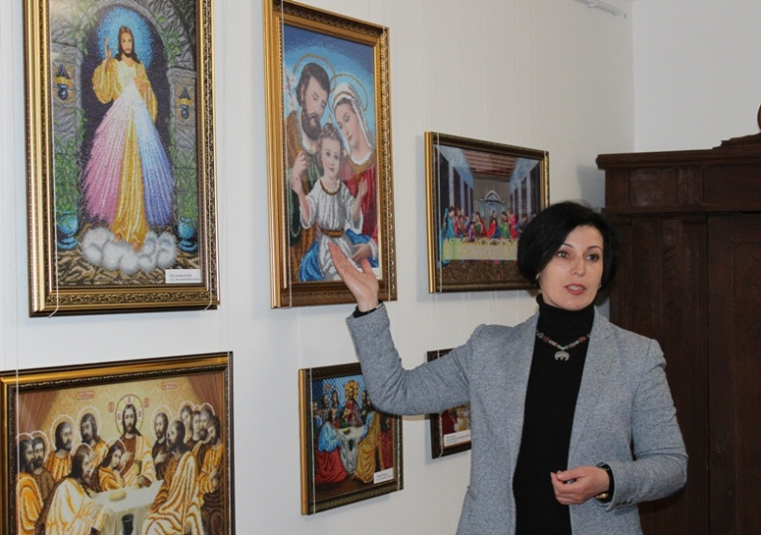
Історичний музей імені Василя Порика функціонує з 1972 року.

У січні ц.р. заклад перейшов у міську комунальну власність. У зв’язку зі зміною підпорядкування повторно проведена Державна реєстрація, розроблені та затверджені установчі документи музею.

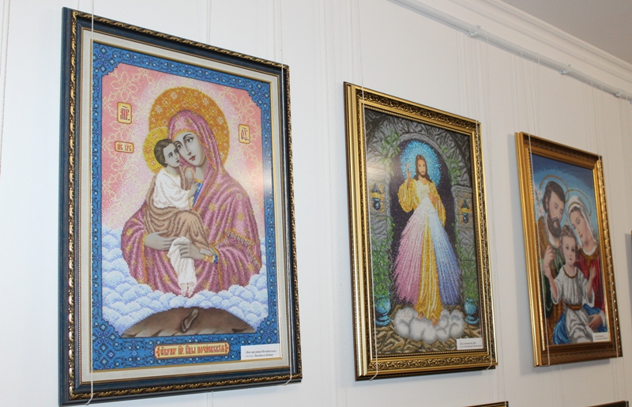

За звітний період музейну збірку поповнили 35 предметів основного фонду, 10 предметів увійшли до науково-допоміжного фонду.

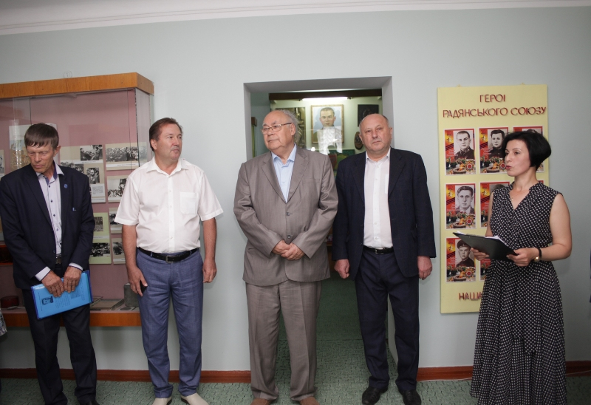
Науково-допоміжний фонд нараховує 695 музейних предметів, основний фонд - 1573 предмети.
Проведено 10 масових заходів та 3 лекції в приміщенні музею.

Підготовлено і презентовано 16 експозиційних виставок. Створено 5 відеороликів. Надруковано 6 статей.

СОЦІАЛЬНА СКЛАДОВА
На соціальний захист більш як 44 тисяч жителів нашої громади за 11 місяців ц.р. сума бюджетних коштів усіх рівнів – від міського до державного – склала 100,6 млн грн.

Коштом державного бюджету на суму понад 97,3 млн грн:
- 3 922-м домогосподарствам профінансовано житлові субсидії на 35,1 млн грн;
- 2656 осіб одержали готівкою державних допомог, компенсацій та винагород на 52,1 млн грн,
- 9 474 громадян отримали пільги та інші соціальні гарантії майже на 10 млн грн.
На виконання трьох міських програм «Добро», комплексної програми підтримки учасників АТО/ООС та членів їхніх сімей і програми підтримки сім'ї, дітей та молоді видатки місцевого бюджету склали понад 3,2 млн грн.
Матеріальну підтримку коштом міського бюджету отримали 44 особи з числа учасників АТО/ООС та членів їхніх сімей - 288,7 тис грн.
352 громадян у складних життєвих ситуаціях отримали фінансову підтримку - 662,4 тис грн, ще 346 громадян у складних життєвих обставинах відповідно до висновків депутатів міської ради - 340 тис грн.
4 сім'ям, у яких народилося двоє або більше дітей одночасно, виплачено 80 тис грн.
За міською програмою «Добро» на 2,9 млн грн:
- 959 осіб отримали матеріальну допомогу - 1,5 млн грн;
- 9474 особи - гарантовані державою компенсації та пільги – понад 1 млн грн;
- три громадські організації для здійснення статутної діяльності профінансовано на 281,3 тис грн.

На обліку у територіальному центрі соціального обслуговування Хмільницької міської ради – 1 155 громадян.
445 людей згідно медичного висновку не здатні до самообслуговування і потребують соціального обслуговування в домашніх умовах, в т.ч. 275 осіб - з сільської місцевості.
163 особи, які мають часткове порушення рухової активності, частково не здатні до самообслуговування та потребують соціально-побутової та психологічної адаптації, поставлено на облік та обслуговуються у відділенні денного перебування терцентру.
Виявлено 762 мешканці, які потребують надання адресної натуральної та грошової допомоги.
Щоб покращити надання соціальних послуг за місцем проживання жителям Хмільницької громади для соціальних робітників територіального центру соціального обслуговування закуплено 29 велосипедів на 110 тис грн; придбано утеплені чоботи та плащі від дощу – 22,6 тис грн, для пошиття утеплених курток укладено договір на 29 тис грн.
922 мешканці похилого віку та осіб з інвалідністю отримали продуктові набори на 75 тис грн.
Оформлено 40 нарядів для забезпечення дровами громадян пільгових категорій, виходячи з визначеного у 2021 році обсягу дров для пільгових груп населення Хмільницької громади у розмірі 230 куб.м.
Для проведення занять з фізичної реабілітації людей срібного віку закуплено 10 пар палок для занять зі скандинавської ходьби на 4,45 тис грн.

На соціальні виплати з обласного бюджету залучено 78,2 тис грн.
У санаторно-курортних закладах оздоровлено 60 осіб пільгових категорій громадян та 39 дітей.
6 осіб з числа учасників бойових дій АТО та членів їх сімей отримали психологічну реабілітацію, 3 учасники АТО пройшли професійну адаптацію.
17 осіб з інвалідністю, в т.ч. 13 дітей, отримали реабілітаційні послуги.
Надано 227 безкоштовні транспортні послуги соціально-транспортною службою «Надія», яка забезпечує перевезення людей з інвалідністю та інших маломобільних груп населення до підприємств, установ та організацій, що обслуговують ці категорії населення або надають їм медичні, реабілітаційні послуги, послуги житлово-комунальних установ, послуги з відвідування культурних, фізкультурно-спортивних заходів, а також - до залізничних та автобусних станцій в межах Хмільницької громади.
Ще 82 транспортні послуги надано дітям з інвалідністю та особливими освітніми потребами з м.Хмільника, сіл Думенки і Березна для підвезення на навчання до Іванівської спеціальної школи та у зворотньому напрямку.
Працівниками міської ради підготовлено пакет документів, необхідний для участі у конкурсі щодо використання коштів державного бюджету на придбання транспортних засобів спеціалізованого призначення для перевезення осіб з інвалідністю та дітей з інвалідністю, які мають порушення опорно-рухового апарату, та інших маломобільних груп населення».
Очікуємо, що до кінця бюджетного року коштом Фонду соціального захисту осіб з інвалідністю такий транспортний засіб буде придбано і надано Хмільницькій громаді в подальше користування на 2 роки. Це дозволить забезпечити соціально-транспортними послугами значно більшій кількості маломобільних жителів нашої громади.

ПУБЛІЧНІ ЗАКУПІВЛІ
Для закупівлі товарів, робіт та послуг усі розпорядники бюджетних коштів використовують електронну систему закупівель Prozorro.
З 1 грудня 2020 по грудень 2021 року проведено 140 закупівель очікуваною вартістю 127 млн грн. Економія бюджетних коштів завдяки електронним закупівлям – 5,2 млн грн.
Відповідно до вимог законодавства, у разі здійснення закупівель без використання електронної системи закупівель, замовники обов’язково оприлюднюють на Prozorro звіти про укладені договори.
Оприлюднено 2815 таких звітів на 14,8 млн грн.
ЗВЕРНЕННЯ
Усі звернення громадян здійснюються через Центр надання адміністративних послуг у м. Хмільнику.
У результаті конкурсного відбору Хмільницька громада стала учасником 3-го раунду Програми « з Європою», яка фінансується Європейським Союзом та його країнами-членами: Данією, Естонією, Німеччиною, Польщею та Швецією. Програма сприяє розширенню можливостей громад щодо надання високоякісних адміністративних послуг громадянам і спрямована на створення багаторівневої системи управління, яка є прозорою, підзвітною та реагує на потреби громадян.
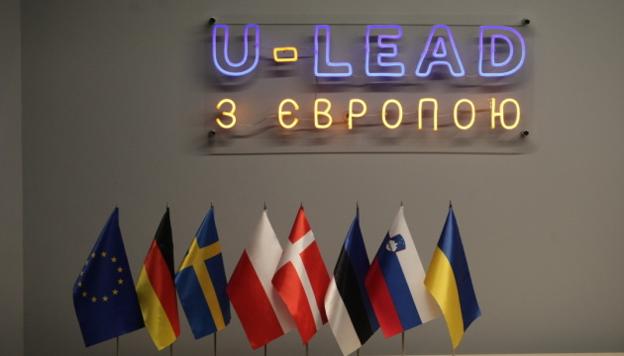
У рамках впровадження цієї Програми Центр повністю оновив свою матеріальну базу: нові сучасні меблі (робочі столи, стільці для адміністраторів та відвідувачів, шафи, тумби, сейфи, меблі для облаштування зони очікування громадян). Встановлено комп’ютерну техніку зі спеціалізованим програмним забезпеченням. Створені умови для осіб з інвалідністю. Для батьків з дітьми облаштовано дитячий куточок, є сповивальний столик. Вартість отриманих матеріальних цінностей – 503,3 тис грн.
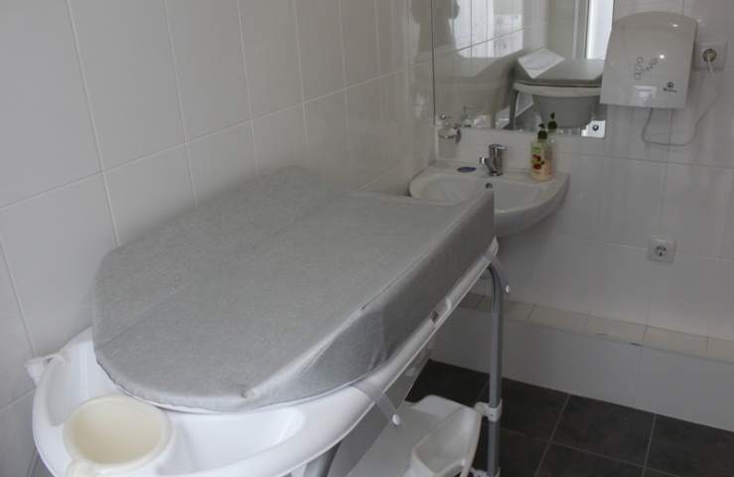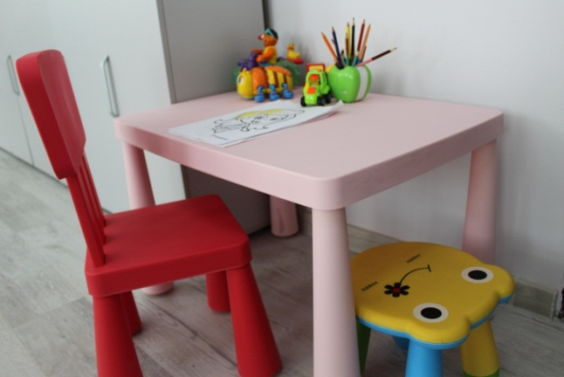
Сьогодні приміщення відповідає сучасним вимогам: відремонтоване та облаштоване за принципом «відкритого простору». 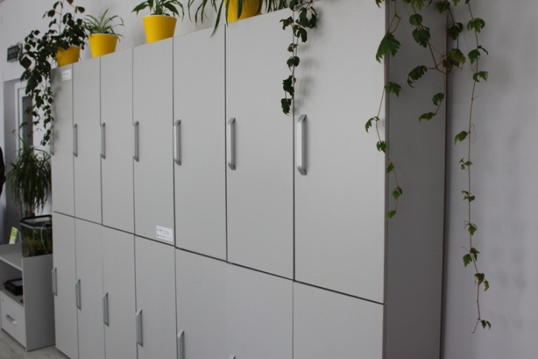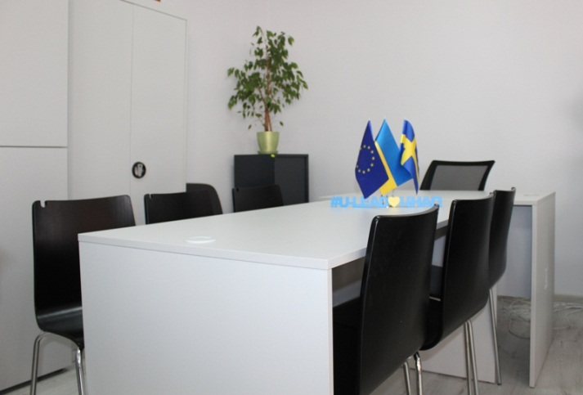
За звітний період через ЦНАП надано більше 16 200 адміністративних послуг, проконсультовано 23 110 суб'єктів звернень щодо порядку отримання таких послуг.
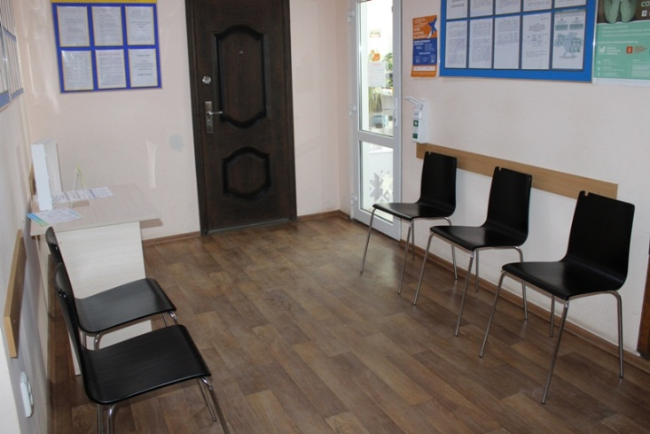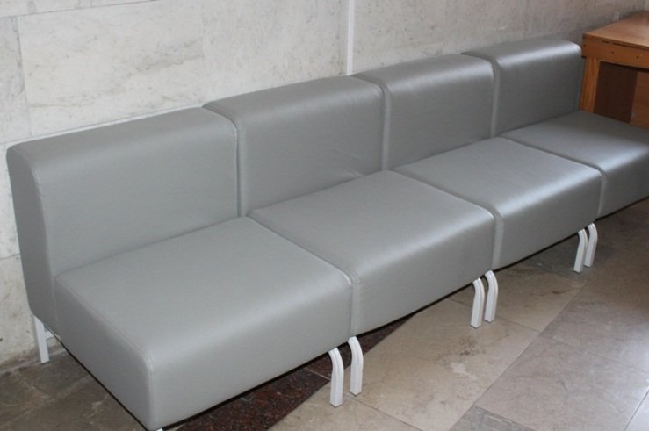
Окрім надання адміністративних послуг працівники ЦНАПу приймають заяви та скарги громадян, запити на інформацію, надають консультації, приймають та видають документи.
Упродовж звітного періоду до Хмільницької міської ради надійшло:
- 896 звернень громадян;
- 119 запитів на інформацію.
Загалом у звітному періоді через ЦНАП звернулося 33 845 суб'єктів звернень, що на 2 340 більше, ніж за аналогічний період минулого року.
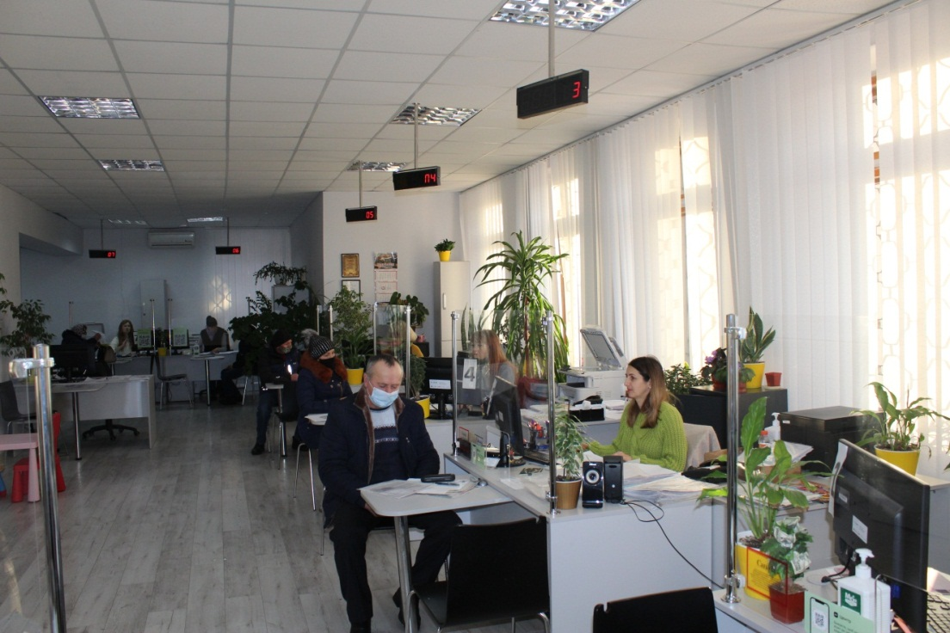
За надання відомостей з державного земельного кадастру до міського бюджету надійшло 280 тис грн.
Для отримання субвенції з державного бюджету на забезпечення Центру надання адміністративних послуг обладнанням для видачі паспортних документів підготовлено документи та подано клопотання до Міністерства цифрової трансформації України.
За рахунок отриманих від держави коштів виконавчий комітет міської ради через електронну систему Prozorro у листопаді закупив відповідне обладнання вартістю понад 326 тис грн.
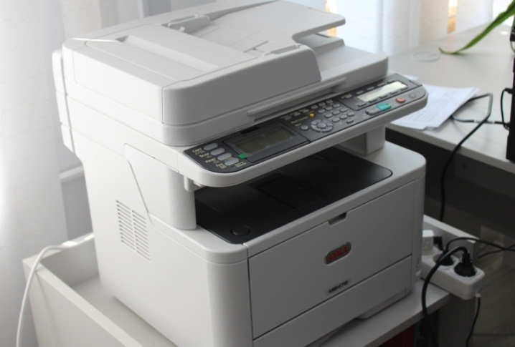
Наразі виконуються роботи по проведенню каналу конфіденційного зв’язку.
У адмінприміщенні міської ради облаштовується охоронно-пропускна система зі встановленням камер відеоспостереження – 95 тис грн.
Для жителів віддалених населених пунктів нашої громади організовано виїзні прийоми у форматі «мобільного соціального офісу».
З травня 2021 року спеціалісти управління праці та соціального захисту населення міської ради двічі на тиждень здійснюють прийом громадян з соціальних питань за місцем проживання. За півроку організовано 51 такий прийом, під час яких звернулося 857 сільських мешканців з різних питань.
Прийом проводиться за попереднім записом громадян, які потребують одержання певної соціальної послуги, з дотриманням відповідних санітарних і протиепідемічних заходів.
Найбільш затребувані - послуги з питань оформлення субсидій, переважно людям похилого віку, та послуги з питань оформлення різних видів допомог та пільг.
У березні 2021 р. управління праці та соціального захисту населення міської ради було підключено до Програмного комплексу «Інтегрована інформаційна система «Соціальна громада», який розроблено, щоб наблизити адміністративні послуги соціального характеру до мешканців громад.
Починаючи з квітня ц.р. шляхом оформлення звернень через цей клієнт-серверний WEB-додаток прийнято 1109 заяв, із них 540 – щодо соціальної допомоги, 491 - житлові субсидії, 78 - пільги.

СФЕРА РЕЄСТРАЦІЇ
Реєстраційним відділом міської ради протягом року проведено більше 5 тися реєстраційних дій. Порівняно з минулими роками, коли відділом упродовж року їх вчинялося близько 2 тисяч, збільшення - у 40 разів.
Для зручності та надання якісних послуг з реєстрації речових прав на нерухоме майно один з чотирьох реєстраторів працює з віддаленим місцем роботи в с.Кожухів.
Державним реєстратором з реєстрації юридичних осіб, фізичних осіб-підприємців та громадських формувань вчинено близько 1140 дій.
За рік до міського бюджету надійшло 740 тис грн, що у 2,7 рази більше у порівняні із аналогічним періодом минулого року.
За державну реєстрацію речових прав на нерухоме майно наш бюджет отримав майже 680 тис грн адміністративного збору та 104 тис грн - за державну реєстрацію юридичних осіб, фізичних осіб-підприємців. Показники надходжень за надання адміністративних послуг у 2021 році значно зросли.

РЕЄСТР ГРОМАДИ
Триває робота щодо наповнення Реєстру Хмільницької міської територіальної громади - бази даних, призначеної для зберігання, обробки та використання інформації відповідно до вимог законодавства України для обліку осіб, які проживають на території відповідної адміністративно-територіальної одиниці.
Загалом до реєстру внесено 37 400 записів про осіб, зареєстрованих у громаді.
Спеціалістами відділу ведення реєстру територіальної громади міської ради здійснено понад 2500 реєстрацій/зняття з реєстрацій місця проживання фізичних осіб, у т.ч. 203 реєстрацій місця проживання малолітніх дітей та 111 - новонароджених.
Надано 2 300 довідок встановленої форми про реєстрацію/зняття з реєстрації місця проживання осіб.
Видано 8842 довідки про склад сім’ї/кількість зареєстрованих осіб у багатоквартирних будинках та приватних оселях.
На отримання інформації до відділу надійшло та опрацьовано 1 391 запит.
На запити органів місцевого самоврядування, державних нотаріальних контор, територіальних органів державної міграційної служби, судів, адвокатів, правоохоронних та інших органів державної влади підготовлено 1253 інформації.
Загалом, надано понад 22 тисячі послуг у цій сфері.
На прикладі нашої громади ми бачимо, що поступово Україна переходить на електронну систему управління.
Нещодавно в тестовому режимі запрацювала он-лайн-реєстрація/зняття з реєстрації. Громадяни, не виходячи з дому, мають можливість змінити своє місце реєстрації за наявності електронного цифрового підпису та за згодою власника/співвласників житла.
З 1 грудня 2021 року ця норма закону працює напряму: можна змінювати зареєстроване місце проживання онлайн на порталі ДІЯ. Заповнення заяви та онлайн-підтвердження власника житла займе всього 10-15 хвилин.
Чоловіки при переїзді можуть більше не ходити до військкоматів, які змінили назву на «територіальні центри комплектування та соціальної підтримки». Ці установи будуть отримувати інформацію автоматично. Окрім цього, якщо під час експериментального проєкту скористатися новою послугою могли лише ті, хто має ID-картку, то після запуску послуги по всій території України змінити місце реєстрації в ДІЇ можуть також власники «паспортів-книжечок».

РЕЄСТР ВИБОРЦІВ
У звітному періоді відділом ведення Державного реєстру виборців міської ради опрацювано 3538 записів про виборців (11% від загальної кількості виборців), отримано і опрацювано 488 відомостей щомісячного періодичного поновлення персональних даних виборців, включено 332 нові записи у Державний реєстр виборців по нашій громаді, направлено 106 запитів щодо уточнення персональних даних 1433-х виборців, 163 звернення від виборців міста, 2 подання Центральній виборчій комісії щодо зміни меж виборчих дільниць.
На центральному рівні в електронному форматі запроваджено взаємодію Державного реєстру виборців з Державним реєстром актів цивільного стану та інформаційну взаємодію між Державним реєстром виборців та порталом "ДІЯ".

ІНФОРМАЦІЙНА ПОЛІТИКА
У 2021 році створено новий веб-сайт Хмільницької міської ради https://rada.ekhmilnyk.gov.ua, де висвітлюємо новини та інформацію про важливі для громади події. Оприлюднено більше 4-х тисяч інформацій, які поширювалися через соцмережу Facebook та активні соціальні групи «Соколівський округ.Новини», Новини Хмільника, Хмільник онлайн, Громада Хмільницького району, Афіша Хмільник, а також через Viber спільноту міської ради та Telegram канал.
На шпальтах місцевих та регіональних ЗМІ надруковано більше 500 публікацій, статей, інтерв’ю та коментарів.

10 тисяч примірників інформаційних буклетів було підготовлено для поінформованості жителів про керівництво громади, соціальні та адміністративні послуги, електронні сервіси (Е-консультації, Е-петиції, Відкрите місто), Громадський бюджет, повноваження та контакти комунальних установ тощо.
Щомісячно видається 5 тисяч інформаційних бюлетенів міської ради «Хмільницька громада», які безкоштовно розповсюджуються в усіх населених пунктах громади.

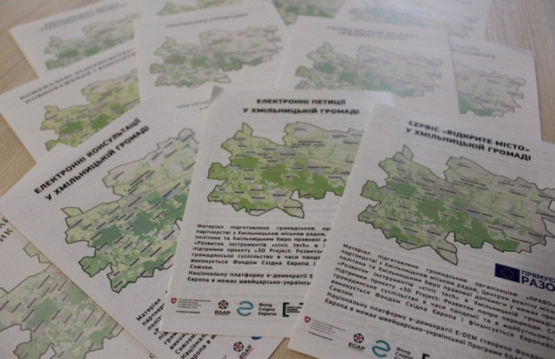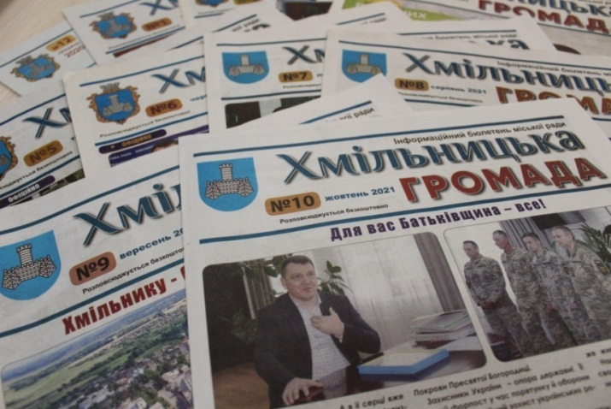
Через широку поінформованість громадськості про діяльність міської ради та її виконавчих органів хочемо досягти ефективної інформаційної взаємодії з нашими жителями.
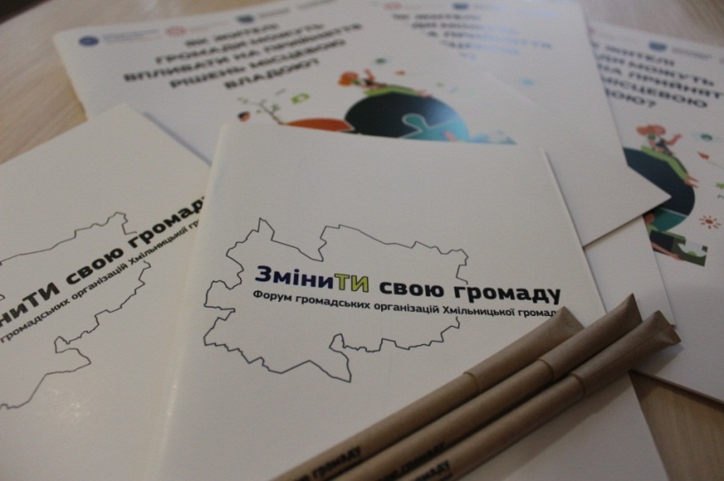
У партнерстві з місцевими інститутами громадянського суспільства працюємо над втіленням державної політики щодо відкритих даних – публічної інформації у форматі, придатному для автоматизованої обробки електронними засобами, тобто, без участі людини. Міська рада вже зареєструвалася на Єдиному державному порталі відкритих даних.
У червні 2021 року у Хмільнику вперше відбувся Форум громадських організацій Хмільницької громади «ЗміниТИ свою громаду».

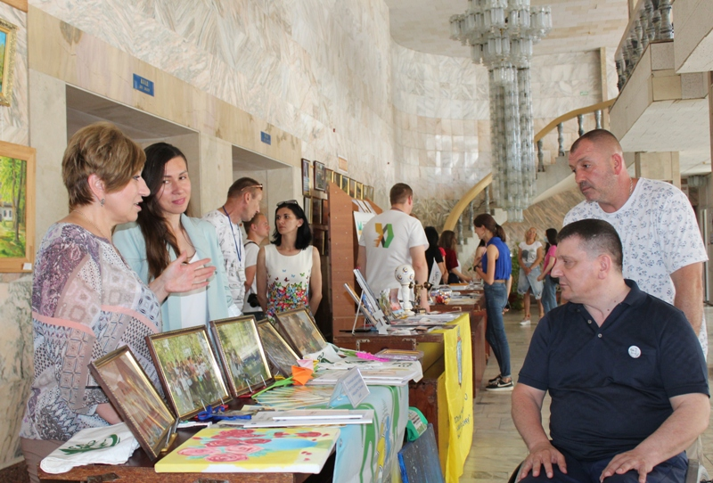

У заході взяли участь 14 місцевих інститутів громадянського суспільства.
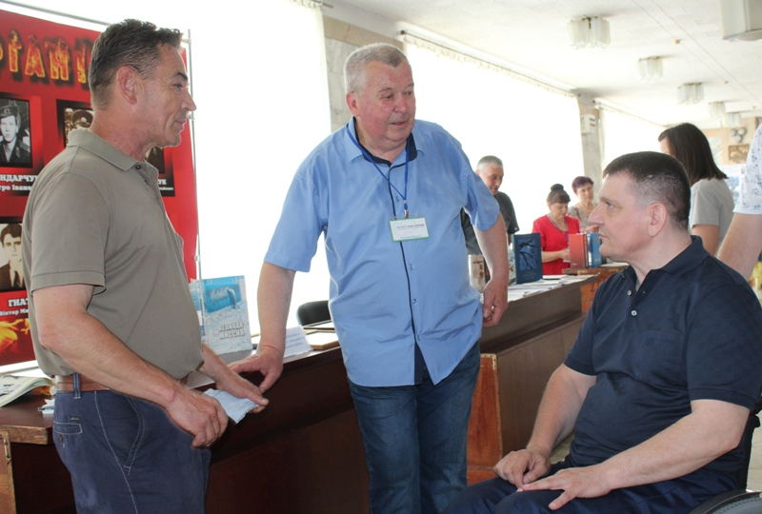
У результаті реалізації спільно з громадською організацією «ПРАВО» та Хмільницьким Бюро правової допомоги проєкту, що виконується Фондом Східна Європа за фінансової підтримки Європейського Союзу, для старост громади придбано 7 планшетів.
Це дозволить нашим старостам бути більш мобільними та ефективніше реагувати на запити мешканців сільських населених пунктів.

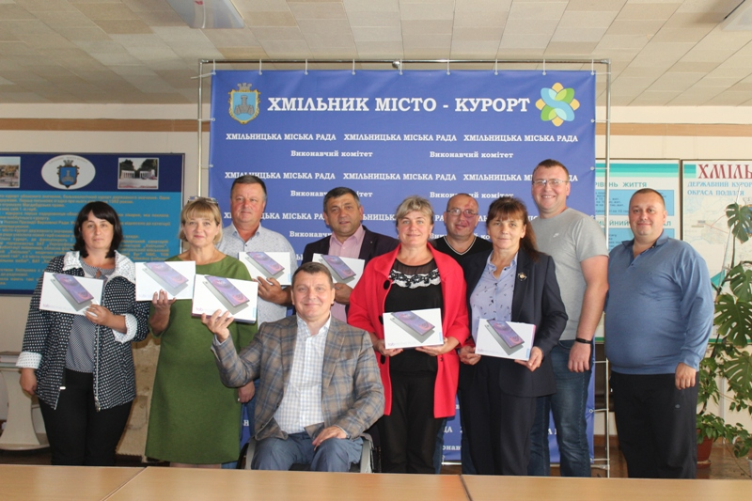

На стадії впровадження - сервіс «Відкрите місто» - інтернет-платформа для взаємодії жителів громади із місцевою владою, комунальними підприємствами, а також для самоорганізації громадян.
Працюємо над втіленням проєкту «Якісна освіта – через ефективний діалог з громадськістю», який, сподіваюся, позитивно вплине на ухвалення соціально-легітимних рішень в громаді в умовах реформ і суспільних викликів.

На 2022 рік плануємо:
- капремонт хірургічної та травматологічної операційних із обладнанням палат інтенсивної терапії, капремонт дитячого та поліклінічного відділень лікарні;
- капремонт дороги по проїзду Свято-Троїцький та вул. Літописна (від вул. Пушкіна до вул. Літописна, 27) в м. Хмільник (з коригуванням документації та проведенням її експертизи);
- капремонт дорожнього покриття по вул. С.Муравського в м.Хмільнику (з виготовленням документації та проведенням її експертизи);
- капремонт дорожнього покриття по вул. Небесної Сотні з двостороннім тротуаром в м. Хмільник (з виготовленням документації та проведенням її експертизи);
- нове будівництво тротуару з велосипедною доріжкою по вул.Курортна від пам’ятника Б.Хмельницького до маршрутної зупинки «Хмільницька центральна лікарня» в м.Хмільник (з виготовленням документації та проведенням її експертизи);
- реконструкцію частини тротуару по проспекту Свободи біля Будинку культури в м.Хмільник (з коригуванням документації та проведенням її експертизи);
- провести очистку від мулових наносів річки Південний Буг у межах м.Хмільник та Хмільницького району (капремонт) із виготовленням документаціїта проведенням її експертизи).
- реалізувати ідею щодо встановлення пам'ятного знаку учасникам АТО та ООС
- нове будівництво мультифункціональних майданчиків для занять ігровими видами спорту у школах сіл Великий Митник та Широка Гребля;
- реконструкцію плавального басейну школи №4 м. Хмільника;
- реконструкцію міського стадіону (двох трибун, футбольного поля, легкоатлетичних доріжок) із коригуванням документації та її експертизи;
- реконструкцію школи з добудовою харчоблоку школи в с.Великий Митник;
- розробити цифровий інженерно-топографічний план просторового розвитку територіальної громади;
- реалізувати 10 громадських проєктів Бюджету участі, 5 з яких - для поліпшення інфраструктури сільських населених пунктів;
- створити у Хмільнику Центр громадської активності за партнерства Програми EGAP, що фінансується Швейцарією і реалізується Фондом Східна Європа.
Шановна громадо!
Підводячи підсумки першого року своєї роботи на посаді міського голови, хочу наголосити на тому, що без злагодженості, підтримки, професіоналізму усіх трудових колективів, приватних підприємців, депутатів усіх рівнів, членів виконавчого комітету, посадовців і працівників міської ради, громадських організацій, небайдужих жителів, а також без активної допомоги народного депутата України Петра Юрчишина, нам не вдалося б зробити усе те, що сьогодні є нашим успіхом, нашою спільною перемогою і кроком уперед.
Тож дякую всім, хто не тільки на словах, а й конкретними справами розбудовує, хто працює на підприємствах, на землі, хто виховує та навчає наших дітей, хто лікує нас і хто долучає до культурних цінностей.
Місцевий розвиток є багатогранним процесом, складним та інтегральним. Перед нами стоять важливі завдання з підвищення економічного потенціалу громади, поліпшення інвестиційного середовища, успішного впровадження секторальних реформ в галузі освіти і медицини, активної промоції міста. Проблем, які потрібно вирішувати, вистачає. Але вони нам під силу. І ми лише на початку шляху.
На результат повинні працювати всі, хто має знання та ідеї, досвід і ресурс: галузеві фахівці, бізнесмени, підприємці, молодь, депутати різних рівнів, активна громадськість.
Старовинна мудрість каже: «ДОРОГУ ЗДОЛАЄ ТОЙ, ХТО ЙДЕ».
Вірю в нашу єдність та згуртованість заради сьогоднішнього дня і майбутнього!
Отож, працюймо, рухаймося уперед, змінюймо себе і громаду власною працею! РАЗОМ!

Хмільницький
Міський голова Микола ЮРЧИШИН

Хмільник
Грудень 2021 р.

